TRƯỜNG ĐẠI HỌC THỦY LỢI


BÁO CÁO BÀI TẬP LỚN
MÔN: CƠ SỞ DỮ LIỆU

ĐỀ TÀI
QUẢN LÝ RẠP CHIẾU PHIM
Nhóm thực hiện: | Nhóm 11
Lớp: | 67KTPM2
Giảng viên hướng dẫn: | TS. LÊ THỊ TÚ KIÊN
DANH SÁCH THÀNH VIÊN
STT | Họ và tên | Mã sinh viên
1 | Nguyễn Hoàng Hải | 2551170884
2 | Nguyễn Văn Đức | 2551170874
3 | Nguyễn Xuân Trường | 2551170966
4 | Cung Thành Trung | 2551170964
5 | Ngụy Công Vinh | 2551170974
Hà Nội, tháng 10 năm 2026
BẢNG PHÂN CÔNG CÔNG VIỆC
STT | Mã SV | Họ tên | Nghiệp vụ  phụ trách | Links  (lịch sử prompt AI và Google Doc  lưu báo cáo cá nhân)
1 | 2551170884 | Nguyễn Hoàng Hải | Tổng quát | Lịch sử prompt AI
2 | 2551170966 | Nguyễn Xuân Trường | Lịch chiếu & phim + Vé & đặt chỗ | Báo cáo cá nhân  Lịch sử prompt AI
3 | 2551170874 | Nguyễn Văn Đức | Khách hàng + Nhân sự | Báo cáo cá nhân  Lịch sử prompt AI
4 | 2551170964 | Cung Thành Trung | Tài Chính + Cơ sở vật chất & kỹ thuật | Báo cáo cá nhân  Lịch sử prompt AI
5 | 2551170974 | Ngụy Công Vinh | Marketing & truyền thông + Đối tác & nhà cung cấp | Báo cáo cá nhân  Lịch sử prompt AI

LỜI NÓI ĐẦU
Trong bối cảnh ngành công nghiệp giải trí và điện ảnh ngày càng phát triển mạnh mẽ, rạp chiếu phim đã trở thành điểm đến văn hóa quen thuộc với nhu cầu thưởng thức ngày càng cao của khán giả. Mỗi ngày, một hệ thống rạp chiếu phim phải xử lý khối lượng dữ liệu lớn và liên tục phát sinh từ nhiều bộ phận khác nhau: từ lên lịch chiếu, quản lý phòng chiếu, bán vé, đặt chỗ, chăm sóc khách hàng và tích điểm thành viên cho đến công tác quản lý nhân sự, tài chính, cơ sở vật chất kỹ thuật, chiến dịch truyền thông marketing và hợp đồng bản quyền với các đối tác, nhà cung cấp.
Bài tập lớn môn Cơ sở dữ liệu với đề tài "Quản lý Rạp Chiếu Phim" được Nhóm 11 – Lớp 67KTPM2 thực hiện nhằm mục tiêu khảo sát, phân tích và thiết kế một hệ thống cơ sở dữ liệu quan hệ chuẩn hóa, thống nhất cho toàn bộ hoạt động vận hành của rạp. Nội dung báo cáo trình bày xuyên suốt 6 yêu cầu cốt lõi của học phần: (1) Mô tả bài toán và phân tích quy trình nghiệp vụ tổng thể; (2) Thiết kế biểu đồ thực thể liên kết (ERD); (3) Ánh xạ sang lược đồ cơ sở dữ liệu quan hệ và xác định các ràng buộc toàn vẹn; (4) Phân tích phụ thuộc hàm và chuẩn hóa lược đồ về dạng chuẩn 3 (3NF); (5) Cài đặt cơ sở dữ liệu và nhập dữ liệu mẫu trên hệ quản trị SQL Server; và (6) Xây dựng hệ thống các câu hỏi truy vấn bằng Đại số quan hệ (ĐSQH) kết hợp ngôn ngữ SQL phục vụ tra cứu và lập báo cáo quản lý.
Thông qua việc vận dụng kiến thức lý thuyết từ bài giảng của TS. Lê Thị Tú Kiên vào bài toán thực tiễn, nhóm hy vọng báo cáo sẽ mang lại một mô hình dữ liệu chặt chẽ, hạn chế dư thừa và đảm bảo tính toàn vẹn dữ liệu trong quản lý vận hành rạp chiếu phim. Nhóm chúng em xin trân trọng cảm ơn cô TS. Lê Thị Tú Kiên đã tận tình giảng dạy và hướng dẫn để nhóm hoàn thành tốt Bài tập lớn này.

MỤC LỤC
BẢNG PHÂN CÔNG CÔNG VIỆC 1
LỜI NÓI ĐẦU 2
YÊU CẦU 1: MÔ TẢ BÀI TOÁN QUẢN LÝ RẠP CHIẾU PHIM 4
1.1. Bối cảnh và mục tiêu 4
1.2. Phạm vi và quy ước của bài toán 4
1.3. Mô tả các nghiệp vụ cần quản lý 4
1.3.1. Quản lý phim và lịch chiếu 4
1.3.2. Quản lý vé và đặt chỗ 5
1.3.3. Quản lý khách hàng và chương trình ưu đãi 5
1.3.4. Quản lý nhân sự 5
1.3.5. Quản lý tài chính và báo cáo 5
1.3.6. Quản lý cơ sở vật chất và kỹ thuật 6
1.3.7. Quản lý marketing và truyền thông 6
1.3.8. Quản lý đối tác và nhà cung cấp 6
1.4. Quy trình phối hợp giữa các bộ phận 6
1.5. Yêu cầu đối với dữ liệu và kết quả quản lý 7
YÊU CẦU 2: THIẾT KẾ BIỂU ĐỒ THỰC THỂ LIÊN KẾT (ERD) 7
2.1. Biểu đồ thực thể liên kết (ERD) tổng hợp toàn hệ thống 7
2.2. Phân hệ 1: Lịch chiếu & Phim và Vé & Đặt chỗ (Nguyễn Xuân Trường) 9
2.3. Phân hệ 2: Khách hàng và Nhân sự (Nguyễn Văn Đức) 12
2.4. Phân hệ 3: Tài chính và Cơ sở vật chất & Kỹ thuật (Cung Thành Trung) 16
2.5. Phân hệ 4: Marketing & Truyền thông và Đối tác (Ngụy Công Vinh) 20
YÊU CẦU 3: ÁNH XẠ CƠ SỞ DỮ LIỆU QUAN HỆ 23
3.1. Tổng hợp ánh xạ Lược đồ CSDL quan hệ toàn hệ thống (Crow's Foot) 23
3.2. Phân hệ 1: Lịch chiếu & Phim và Vé & Đặt chỗ (Nguyễn Xuân Trường) 28
3.3. Phân hệ 2: Khách hàng và Nhân sự (Nguyễn Văn Đức) 30
3.4. Phân hệ 3: Tài chính và Cơ sở vật chất & Kỹ thuật (Cung Thành Trung) 35
3.5. Phân hệ 4: Marketing & Truyền thông và Đối tác (Ngụy Công Vinh) 45
YÊU CẦU 4: XÁC ĐỊNH DẠNG CHUẨN VÀ CHUẨN HÓA CSDL VỀ 3NF 46
4.1. Tổng hợp xác định dạng chuẩn và chuẩn hóa 3NF toàn hệ thống 46
4.2. Phân hệ 1: Lịch chiếu & Phim và Vé & Đặt chỗ (Nguyễn Xuân Trường) 49
4.3. Phân hệ 2: Khách hàng và Nhân sự (Nguyễn Văn Đức) 50
4.4. Phân hệ 3: Tài chính và Cơ sở vật chất & Kỹ thuật (Cung Thành Trung) 53
4.5. Phân hệ 4: Marketing & Truyền thông và Đối tác (Ngụy Công Vinh) 60
YÊU CẦU 5: TẠO LẬP CSDL TRÊN SQL SERVER VÀ NHẬP DỮ LIỆU MẪU 60
5.1. Tổng hợp thiết kế vật lý và Kịch bản SQL Server tích hợp toàn hệ thống 60
5.2. Phân hệ 1: Lịch chiếu & Phim và Vé & Đặt chỗ (Nguyễn Xuân Trường) 67
5.3. Phân hệ 2: Khách hàng và Nhân sự (Nguyễn Văn Đức) 70
5.4. Phân hệ 3: Tài chính và Cơ sở vật chất & Kỹ thuật (Cung Thành Trung) 78
5.5. Phân hệ 4: Marketing & Truyền thông và Đối tác (Ngụy Công Vinh) 82
YÊU CẦU 6: XÂY DỰNG CÂU HỎI TRUY VẤN (ĐSQH & SQL SERVER) 89
6.1. Tổng hợp ma trận 20 câu hỏi truy vấn toàn hệ thống 89
6.2. Phân hệ 1: Lịch chiếu & Phim và Vé & Đặt chỗ (Nguyễn Xuân Trường) 91
6.3. Phân hệ 2: Khách hàng và Nhân sự (Nguyễn Văn Đức) 93
6.4. Phân hệ 3: Tài chính và Cơ sở vật chất & Kỹ thuật (Cung Thành Trung) 96
6.5. Phân hệ 4: Marketing & Truyền thông và Đối tác (Ngụy Công Vinh) 100

YÊU CẦU 1: MÔ TẢ BÀI TOÁN QUẢN LÝ RẠP CHIẾU PHIM
Bài toán đặt ra là xây dựng cơ sở dữ liệu phục vụ hoạt động của một rạp chiếu phim, từ tổ chức lịch chiếu, bán vé và chăm sóc khách hàng đến quản lý nhân sự, tài chính, thiết bị, truyền thông và đối tác. Dữ liệu cần được lưu trữ thống nhất để các bộ phận phối hợp công việc, tra cứu thông tin và lập báo cáo quản lý.

1.1. Bối cảnh và mục tiêu
Mỗi ngày, rạp tổ chức nhiều suất chiếu tại các phòng khác nhau và phục vụ nhiều lượt khách. Mỗi lần bán vé đồng thời liên quan đến phim, suất chiếu, phòng, ghế, giá bán và thanh toán. Hoạt động này còn phụ thuộc vào nhân viên trực ca, tình trạng thiết bị và quyền khai thác phim từ đối tác.
Nếu các bộ phận ghi chép riêng lẻ, thông tin có thể bị trùng lặp hoặc thiếu nhất quán, dẫn đến xếp lịch chồng nhau, bán trùng ghế, khó kiểm tra tiền đã thu và khó theo dõi lịch sử bảo trì. Vì vậy, rạp cần một nguồn dữ liệu chung để ghi nhận các nghiệp vụ phát sinh và kiểm tra mối liên hệ giữa chúng.
Cơ sở dữ liệu cần giúp rạp tổ chức lịch chiếu hợp lý, kiểm soát việc đặt vé, theo dõi khách hàng và điểm tích lũy, bố trí nhân sự, quản lý chi phí và cơ sở vật chất. Thông tin tổng hợp phải hỗ trợ người quản lý đánh giá tình hình hoạt động theo từng khoảng thời gian.

1.2. Phạm vi và quy ước của bài toán
Trong phạm vi đề tài, mô hình quản lý một rạp có nhiều phòng chiếu và bao quát tám nhóm nghiệp vụ ở mức dữ liệu cơ bản. Nhân viên bán vé, nhân viên lập lịch, người phụ trách khách hàng, nhân sự, tài chính, kỹ thuật, truyền thông và quản lý rạp là các bên sử dụng thông tin. Khách hàng cung cấp thông tin khi mua vé hoặc đăng ký thành viên; đối tác cung cấp phim, thiết bị hoặc dịch vụ hợp tác.
Để bài toán rõ ràng và phù hợp với phạm vi học phần, mô hình sử dụng các giả định sau:
• Việc đặt vé được nhân viên ghi nhận tại rạp. Khách vãng lai được mua vé mà không bắt buộc đăng ký thành viên; thông tin liên hệ của thành viên chỉ được lưu khi khách cung cấp.
• Một đơn đặt vé đã xác nhận có ít nhất một vé, áp dụng tối đa một chương trình khuyến mãi và có tối đa một lần thanh toán thành công cho toàn bộ đơn.
• Phạm vi hiện tại chưa xử lý giữ chỗ có thời hạn, hủy hoặc hoàn vé, thanh toán nhiều đợt, bán đồ ăn, tính lương, kế toán đầy đủ và quản lý chuỗi rạp. Việc tích hợp cổng thanh toán hoặc xây dựng ứng dụng trực tuyến nằm ngoài bài toán dữ liệu này.

1.3. Mô tả các nghiệp vụ cần quản lý

1.3.1. Quản lý phim và lịch chiếu
Rạp lưu danh mục phim với mã phim, tên phim, thời lượng và giới hạn độ tuổi. Mỗi phòng chiếu có mã và tên riêng, được bố trí nhiều ghế. Vị trí ghế được xác định theo hàng và số ghế trong phòng; hai phòng khác nhau có thể cùng có ghế mang số A1.
Nhân viên lập lịch tạo các suất chiếu. Mỗi suất chiếu xác định một phim, một phòng, thời điểm bắt đầu, thời điểm kết thúc và giá vé cơ bản. Một phim có thể được chiếu nhiều lần, ở nhiều phòng hoặc nhiều ngày. Khi xếp lịch, rạp phải kiểm tra quyền chiếu phim, tránh trùng thời gian sử dụng phòng và dành thời gian chuẩn bị giữa các suất theo quy định vận hành. Thời gian kết thúc phải sau thời gian bắt đầu và đủ để chiếu hết phim.

1.3.2. Quản lý vé và đặt chỗ
Khi khách chọn suất chiếu và ghế, nhân viên kiểm tra tình trạng ghế rồi lập đơn đặt vé. Đơn có mã riêng, thời điểm lập, nhân viên phụ trách và thông tin khách hàng nếu khách là thành viên. Một đơn gồm một hoặc nhiều vé; mỗi vé xác định đúng một ghế trong một suất chiếu và lưu giá bán thực tế sau khi áp dụng ưu đãi hợp lệ.
Ghế trên vé phải thuộc phòng của suất chiếu và không được đặt trùng trong cùng suất, kể cả khi đơn chưa thanh toán. Ghế đó vẫn có thể bán ở suất khác. Khi thu đủ tiền, nhân viên ghi thời điểm, số tiền và phương thức thanh toán. Số tiền phải bằng tổng giá bán thực tế của các vé trong đơn. Giá vé đã bán được giữ nguyên khi giá niêm yết thay đổi.

1.3.3. Quản lý khách hàng và chương trình ưu đãi
Rạp lưu mã khách hàng, họ tên, thông tin liên hệ và ngày đăng ký của thành viên. Hồ sơ được gắn với các đơn đặt vé để tra cứu lịch sử sử dụng dịch vụ. Khách vãng lai được mua vé nhưng không tự động có hồ sơ và điểm thành viên.
Mỗi chương trình khuyến mãi có tên, thời gian hiệu lực, hình thức ưu đãi và điều kiện áp dụng. Nhân viên kiểm tra điều kiện trước khi áp dụng cho đơn. Các lần cộng hoặc trừ điểm thành viên được lưu kèm thời điểm và lý do để có thể kiểm tra lịch sử. Số điểm hiện có được xác định từ các biến động này và không được âm. Tỷ lệ tích điểm, mức đổi điểm và điều kiện nhận ưu đãi do rạp quy định, không ấn định sẵn trong mô tả này.

1.3.4. Quản lý nhân sự
Rạp quản lý hồ sơ nhân viên gồm mã nhân viên, họ tên, thông tin liên hệ và vị trí công việc. Người phụ trách nhân sự tổ chức các ca làm với ngày, giờ bắt đầu và giờ kết thúc cụ thể, sau đó phân công nhân viên. Một ca có thể có nhiều nhân viên và một nhân viên có thể làm nhiều ca vào các thời điểm khác nhau, nhưng không được phân vào hai ca chồng giờ.
Rạp ghi giờ vào và giờ ra thực tế của từng nhân viên trong từng ca để chấm công. Khi tổ chức đào tạo, rạp lưu thông tin khóa học, thời gian, danh sách người tham gia và kết quả của từng người để theo dõi quá trình đào tạo.

1.3.5. Quản lý tài chính và báo cáo
Tiền bán vé đã thu được xác định từ các lần thanh toán thành công. Đơn chưa thanh toán chưa được tính vào số tiền đã thu. Các khoản chi như điện nước, mua thiết bị, bảo trì hoặc truyền thông được ghi nhận với mã khoản chi, ngày chi, số tiền, nội dung và người phụ trách. Khoản chi có thể gắn với đối tác nhận tiền hoặc đợt bảo trì tương ứng khi có liên quan.
Mỗi khoản thu hoặc chi chỉ được ghi nhận một lần để tránh cộng trùng khi tổng hợp. Người quản lý có thể xem số tiền bán vé đã thu, các khoản chi và chênh lệch thu chi trong cùng một kỳ. Chênh lệch này phục vụ theo dõi hoạt động trong phạm vi đề tài, chưa đại diện cho lợi nhuận kế toán đầy đủ.

1.3.6. Quản lý cơ sở vật chất và kỹ thuật
Rạp theo dõi các thiết bị phục vụ phòng chiếu như máy chiếu, hệ thống âm thanh và màn chiếu. Mỗi thiết bị có mã, tên, loại, tình trạng và phòng đang được bố trí. Thông tin nguồn mua hoặc hợp đồng cung cấp được ghi nhận khi có để phục vụ tra cứu.
Mỗi lần bảo trì ghi rõ thiết bị, thời điểm, nội dung công việc, nhân viên phụ trách và kết quả xử lý. Một thiết bị có thể được bảo trì nhiều lần trong quá trình sử dụng. Chi phí bảo trì được ghi trong nghiệp vụ tài chính và liên kết với lần bảo trì tương ứng. Khi sự cố khiến phòng không đáp ứng điều kiện phục vụ, người lập lịch phải kiểm tra và xử lý trước khi xác nhận suất chiếu mới.

1.3.7. Quản lý marketing và truyền thông
Rạp lập các chiến dịch quảng bá phim hoặc thu hút khách hàng, lưu tên chiến dịch, mục tiêu, thời gian triển khai và kênh truyền thông chính. Trong một chiến dịch có thể tổ chức nhiều sự kiện, chẳng hạn buổi giới thiệu phim hoặc hoạt động giao lưu. Mỗi sự kiện có tên, thời gian, địa điểm và thuộc một chiến dịch; thời gian tổ chức phải nằm trong thời gian của chiến dịch đó.
Đối tác có thể tham gia nhiều chiến dịch với các vai trò khác nhau như tài trợ hoặc phối hợp truyền thông. Rạp cần ghi rõ đơn vị và vai trò trong từng lần hợp tác. Chương trình khuyến mãi ở nghiệp vụ khách hàng dùng để xác định ưu đãi khi mua vé; chiến dịch truyền thông dùng để tổ chức hoạt động quảng bá. Hai nội dung được quản lý theo đúng mục đích để tránh nhầm lẫn.

1.3.8. Quản lý đối tác và nhà cung cấp
Rạp lưu danh mục đối tác chung, gồm các hãng hoặc nhà phân phối phim, nhà cung cấp thiết bị và đơn vị hợp tác truyền thông. Mỗi đối tác có mã, tên, thông tin liên hệ và nhóm hoạt động chính. Một đối tác có thể ký nhiều hợp đồng với rạp. Mỗi hợp đồng lưu mã, loại hợp đồng, đối tác, nội dung và thời gian hiệu lực; ngày kết thúc không được trước ngày bắt đầu.
Đối với hợp đồng khai thác phim, rạp ghi nhận những phim được phép chiếu theo hợp đồng. Trước khi xác nhận suất chiếu, phải tồn tại hợp đồng cho phép khai thác phim và còn hiệu lực tại thời điểm chiếu. Đối với hợp đồng mua thiết bị hoặc cung cấp dịch vụ, thông tin hợp đồng được dùng để tra cứu nguồn cung và đối chiếu các hoạt động liên quan.

1.4. Quy trình phối hợp giữa các bộ phận
Quy trình phục vụ một lượt mua vé được tổ chức như sau:
• Bước 1 – Chuẩn bị lịch chiếu: Bộ phận phụ trách cập nhật phim và hợp đồng, kiểm tra phòng cùng thiết bị, sau đó công bố các suất chiếu phù hợp.
• Bước 2 – Tiếp nhận nhu cầu: Nhân viên bán vé tra cứu suất chiếu, kiểm tra ghế còn trống và tiếp nhận thông tin thành viên nếu có.
• Bước 3 – Xác nhận đơn: Nhân viên lập đơn, ghi từng vé, kiểm tra điều kiện khuyến mãi và xác định số tiền cần thanh toán.
• Bước 4 – Thu tiền và phục vụ: Nhân viên ghi nhận thanh toán thành công, cung cấp vé và ghi biến động điểm nếu giao dịch đủ điều kiện theo chính sách của rạp.
• Bước 5 – Theo dõi và tổng hợp: Các bộ phận cập nhật chấm công, bảo trì, khoản chi và hoạt động liên quan. Người quản lý sử dụng dữ liệu đã ghi nhận để kiểm tra và lập báo cáo.

1.5. Yêu cầu đối với dữ liệu và kết quả quản lý
Mỗi đối tượng cần quản lý có mã định danh riêng. Thông tin dùng chung như phim, phòng, nhân viên và đối tác phải được tham chiếu thống nhất giữa các nghiệp vụ, tránh nhập lại cùng một đối tượng thành nhiều hồ sơ. Ngày giờ và số tiền phải hợp lệ; thông tin nghiệp vụ đã phát sinh cần được giữ để có thể đối chiếu lịch sử.
Khi điều chỉnh lịch, phòng, ghế hoặc thông tin có liên quan đến vé đã lập, rạp phải kiểm tra ảnh hưởng tới các dữ liệu đang sử dụng. Không tùy ý xóa hoặc thay đổi làm mất căn cứ của giao dịch. Phạm vi hiện tại chưa mô tả quy trình đổi lịch hoặc đổi phòng cho vé đã xác nhận.
Từ dữ liệu được lưu trữ, hệ thống cần cung cấp được các thông tin sau:
• Lịch chiếu theo ngày, phim và phòng; danh sách ghế đã đặt và ghế còn trống của từng suất.
• Chi tiết đơn, vé, tình trạng thanh toán; lịch sử mua vé và biến động điểm của thành viên.
• Danh sách nhân viên theo ca, kết quả chấm công và quá trình tham gia đào tạo.
• Tình trạng thiết bị, lịch sử bảo trì, thông tin đối tác và các hợp đồng còn hiệu lực.
• Thông tin chiến dịch, sự kiện, đơn vị hợp tác; số tiền bán vé đã thu, khoản chi và chênh lệch thu chi theo kỳ.
Các nội dung trên là cơ sở để xác định dữ liệu cần lưu, mối liên hệ giữa các đối tượng và các ràng buộc nghiệp vụ khi xây dựng biểu đồ thực thể liên kết ở yêu cầu tiếp theo.

YÊU CẦU 2: THIẾT KẾ BIỂU ĐỒ THỰC THỂ LIÊN KẾT (ERD)

2.1. Biểu đồ thực thể liên kết (ERD) tổng hợp toàn hệ thống
Dựa trên mô tả bài toán ở Yêu cầu 1 và sự phối hợp giữa 8 mảng nghiệp vụ, dưới đây là Biểu đồ thực thể liên kết (ERD) tổng hợp của toàn bộ hệ thống quản lý rạp chiếu phim (gồm 23 thực thể và 23 mối kết hợp):
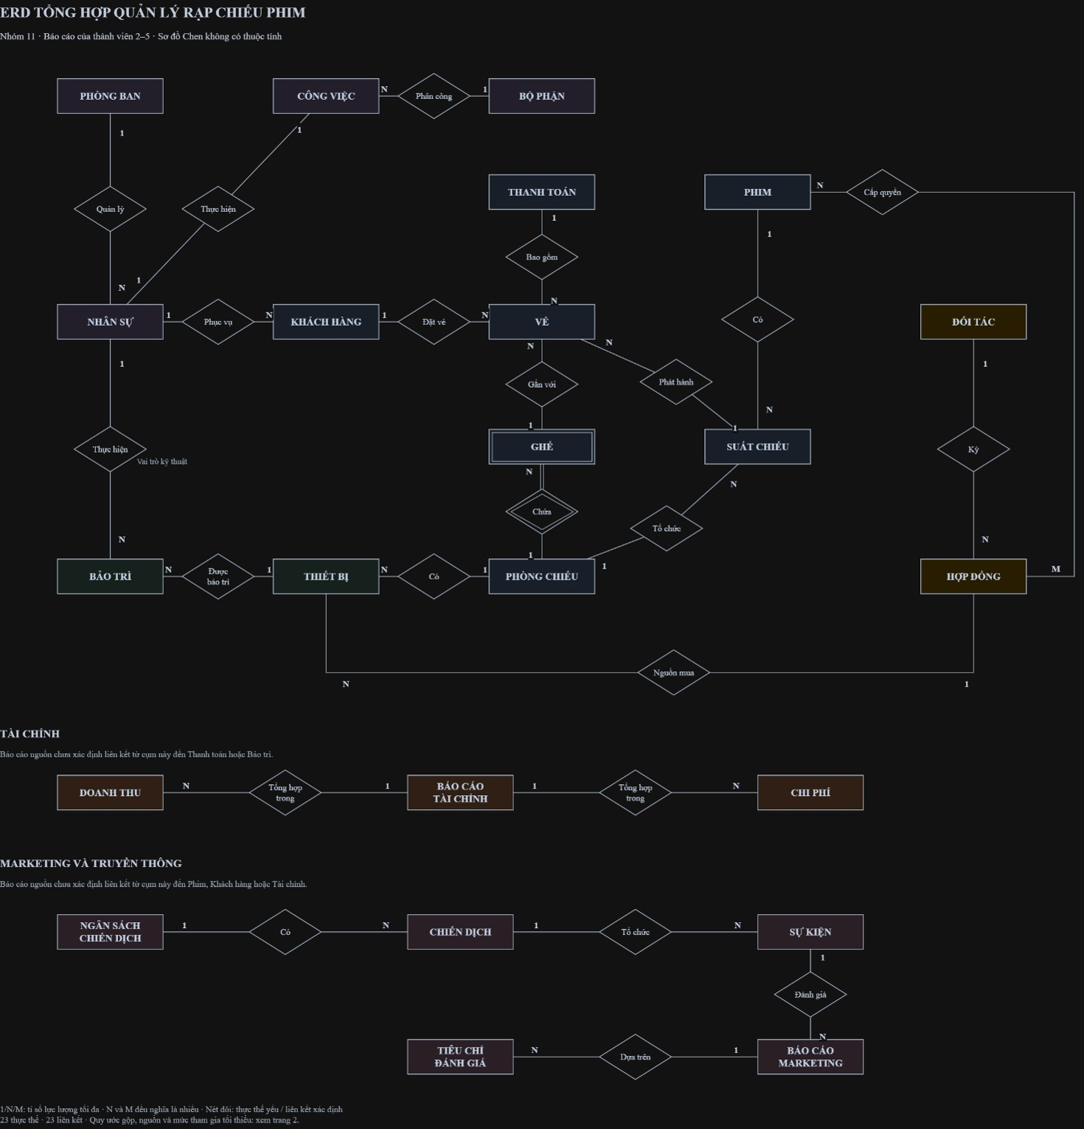
Hình 2.1: Biểu đồ thực thể liên kết (ERD) tổng hợp hệ thống quản lý rạp chiếu phim

2.2. Phân hệ 1: Quản lý Lịch chiếu & Phim và Vé & Đặt chỗ (Nguyễn Xuân Trường)
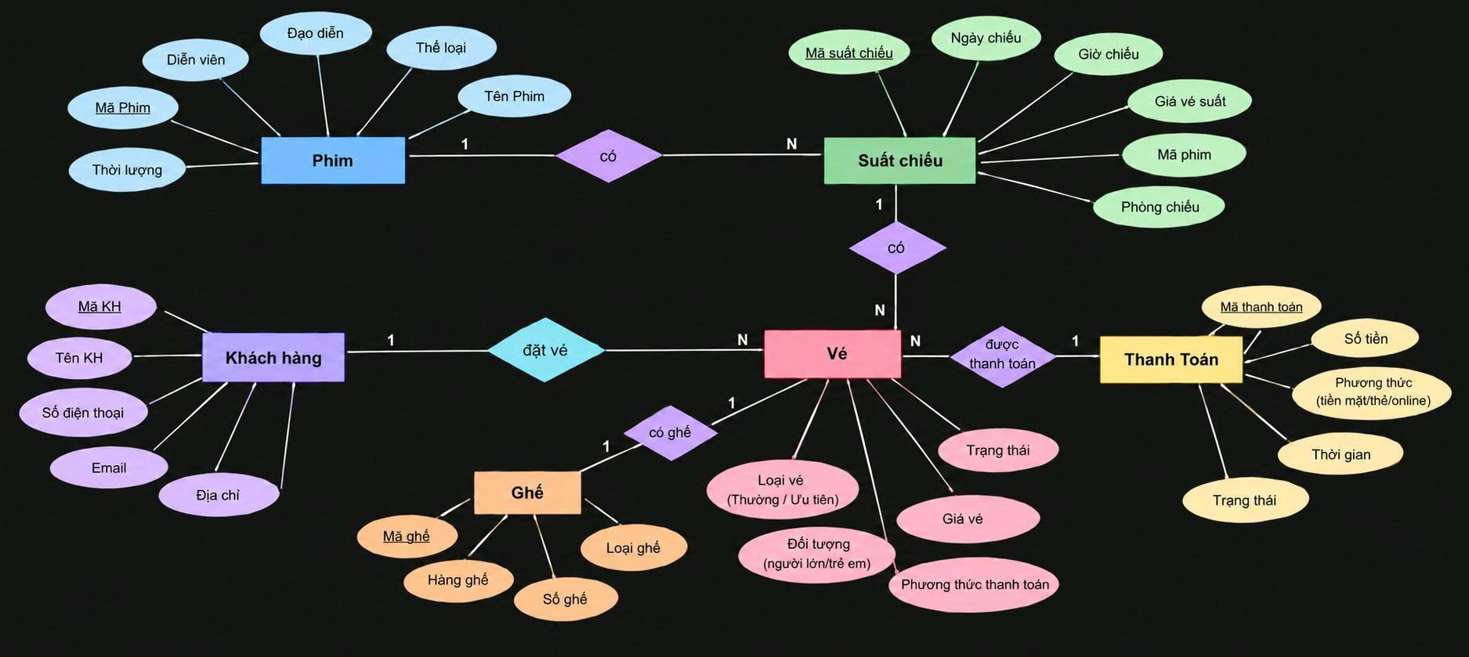
Hình 2.2: Sơ đồ / kết quả minh họa yêu cầu 2

1. Giới thiệu
Mô hình ERD được xây dựng nhằm mô tả hệ thống quản lý rạp chiếu phim, giúp xác định các đối tượng dữ liệu chính và mối quan hệ giữa chúng. Mô hình hỗ trợ quản lý phim, suất chiếu, khách hàng, vé, ghế và thanh toán.

2. Các thực thể chính
2.1. Phim
Lưu thông tin về bộ phim:
• Mã phim
• Tên phim
• Thể loại
• Đạo diễn
• Diễn viên
• Thời lượng
Mã phim là thuộc tính định danh của phim.
2.2. Suất chiếu
Lưu thông tin về một lần chiếu phim:
• Mã suất chiếu
• Ngày chiếu
• Giờ chiếu
• Giá vé suất
• Mã phim
• Phòng chiếu
Một Phim có thể có nhiều Suất chiếu, vì vậy quan hệ là 1:N.
2.3. Khách hàng
Lưu thông tin người mua vé:
• Mã KH
• Tên KH
• Số điện thoại
• Email
• Địa chỉ
Một Khách hàng có thể đặt nhiều Vé, quan hệ 1:N.
2.4. Vé
Là thực thể trung tâm, thể hiện thông tin đặt vé:
• Loại vé: Thường / Ưu tiên
• Đối tượng: Người lớn / Trẻ em
• Giá vé
• Trạng thái
• Phương thức thanh toán
Vé liên kết với khách hàng, suất chiếu, ghế và thanh toán.
2.5. Ghế
Lưu thông tin vị trí ghế trong phòng chiếu:
• Mã ghế
• Hàng ghế
• Số ghế
• Loại ghế
Một Vé được gắn với một Ghế trong suất chiếu, theo mô hình là 1:1.
2.6. Thanh toán
Lưu thông tin giao dịch:
• Mã thanh toán
• Số tiền
• Phương thức thanh toán
• Thời gian
• Trạng thái

3. Các mối quan hệ chính
Mối quan hệ | Cardinality | Ý nghĩa
Phim – Suất chiếu | 1:N | Một phim có nhiều suất chiếu
Khách hàng – Vé | 1:N | Một khách hàng có thể đặt nhiều vé
Suất chiếu – Vé | 1:N | Một suất chiếu có nhiều vé
Vé – Ghế | 1:1 | Một vé tương ứng một ghế
Vé – Thanh toán | N:1 | Vé được gắn với thông tin thanh toán

4. Luồng hoạt động
Hệ thống hoạt động theo quy trình:
Phim → Suất chiếu → Khách hàng đặt Vé → Chọn Ghế → Thanh toán
Khi khách hàng đặt vé, hệ thống xác định suất chiếu, ghế, loại vé, đối tượng và giá vé, sau đó ghi nhận thông tin thanh toán và cập nhật trạng thái vé.

5. Kết luận
Mô hình ERD đã mô tả được các thành phần cơ bản của hệ thống quản lý rạp chiếu phim. Vé là thực thể trung tâm, liên kết giữa khách hàng, suất chiếu, ghế và thanh toán. Mô hình giúp dữ liệu được tổ chức rõ ràng, hạn chế trùng lặp và tạo cơ sở để xây dựng cơ sở dữ liệu cho hệ thống.

2.3. Phân hệ 2: Quản lý Khách hàng và Nhân sự (Nguyễn Văn Đức)
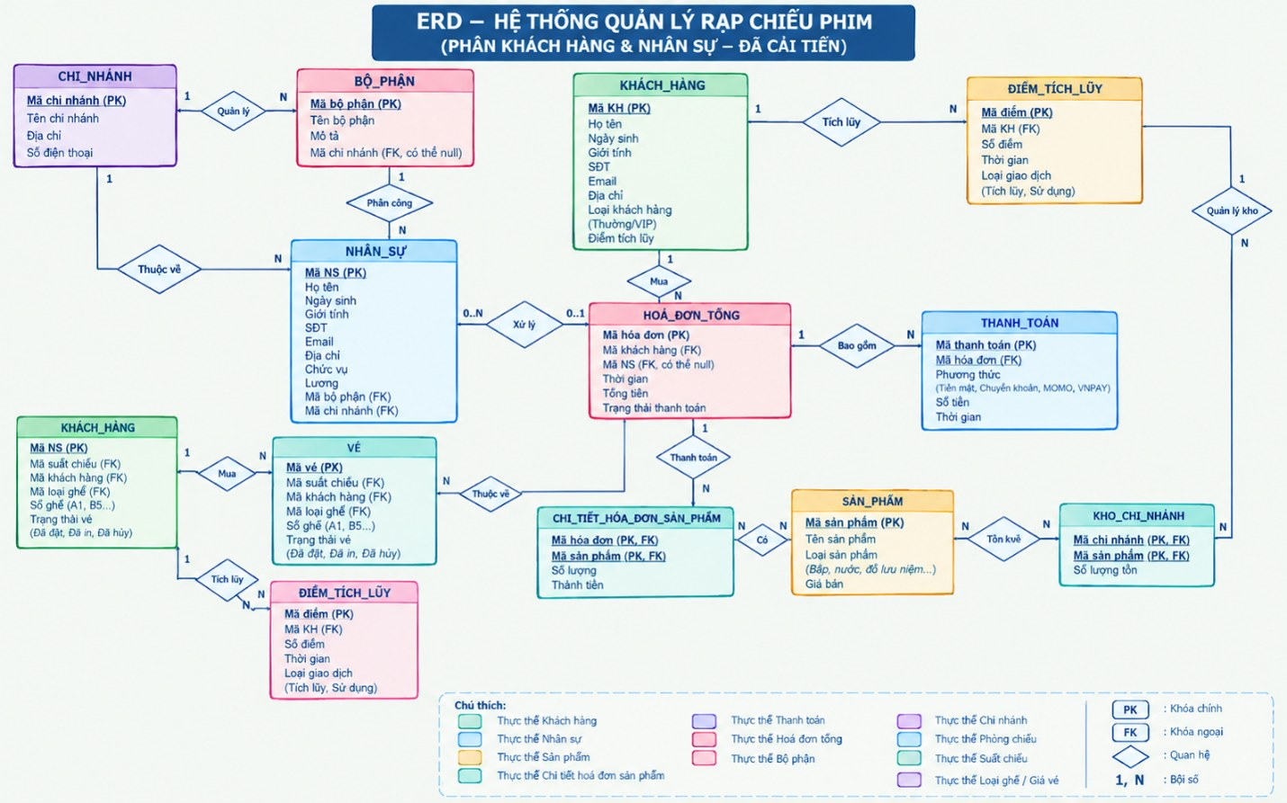
Hình 2.3: Sơ đồ / kết quả minh họa yêu cầu 2

1. Giới thiệu
Mô hình ERD được xây dựng nhằm mô tả hệ thống quản lý rạp chiếu phim phiên bản cải tiến, mở rộng tích hợp phân khúc quản lý khách hàng, nhân sự, chi nhánh, bộ phận, hóa đơn tổng, sản phẩm (bắp, nước, đồ lưu niệm), vé xem phim, kho chi nhánh, điểm tích lũy và thanh toán. Mô hình hỗ trợ tối ưu hóa quy trình vận hành toàn diện từ quản lý nhân viên, phân công công việc, kiểm soát kho hàng cho đến các giao dịch mua vé và sản phẩm của khách hàng.

2. Các thực thể chính
2.1. Chi nhánh
Lưu thông tin về các cơ sở/chi nhánh của rạp:
• Mã chi nhánh (PK)
• Tên chi nhánh
• Địa chỉ
• Số điện thoại
2.2. Bộ phận
Lưu thông tin về các phòng ban công tác:
• Mã bộ phận (PK)
• Tên bộ phận
• Mô tả
• Mã chi nhánh (FK, có thể null)
2.3. Nhân sự
Lưu thông tin chi tiết về nhân viên làm việc tại rạp:
• Mã NS (PK)
• Họ tên, Ngày sinh, Giới tính, SĐT, Email, Địa chỉ
• Chức vụ, Lương
• Mã bộ phận (FK), Mã chi nhánh (FK)
2.4. Khách hàng
Lưu thông tin người sử dụng dịch vụ và thành viên của rạp
• Mã KH (PK)
• Họ tên, Ngày sinh, Giới tính, SĐT, Email, Địa chỉ
• Loại khách hàng (Thường/VIP)
• Điểm tích lũy
2.5. Điểm tích lũy
Lưu lịch sử giao dịch điểm thưởng của khách hàng:
• Mã điểm (PK)
• Mã KH (FK)
• Số điểm, Thời gian
• Loại giao dịch (Tích lũy, Sử dụng)
2.6. Vé
Lưu thông tin về các suất đặt vé xem phim:
• Mã vé (PK)
• Mã suất chiếu (FK), Mã khách hàng (FK)
• Mã loại ghế (FK), Số ghế (A1, B5...)
• Trạng thái vé (Đã đặt, Đã in, Đã hủy)
2.7. Hoá đơn tổng
Lưu trữ thông tin tổng hợp giao dịch chung:
• Mã hóa đơn (PK)
• Mã khách hàng (FK), Mã NS (FK, có thể null)
• Thời gian, Tổng tiền, Trạng thái thanh toán
2.8. Thanh toán
Lưu thông tin chi tiết các hình thức thanh toán giao dịch:
• Mã thanh toán (PK)
• Mã hóa đơn (FK)
• Phương thức (Tiền mặt, Chuyển khoản, MOMO, VNPAY)
• Số tiền, Thời gian
2.9. Sản phẩm
Lưu thông tin các mặt hàng bán kèm (bắp, nước, đồ lưu niệm...):
• Mã sản phẩm (PK)
• Tên sản phẩm, Loại sản phẩm, Giá bán
2.10. Chi tiết hoá đơn sản phẩm
Lưu thông tin chi tiết các sản phẩm được mua trong hóa đơn:
• Mã hóa đơn (PK, FK), Mã sản phẩm (PK, FK)
• Số lượng, Thành tiền
2.11. Kho chi nhánh & Tồn kho
Kho chi nhánh: Quản lý lượng tồn kho sản phẩm tại từng chi nhánh gồm Mã chi nhánh (PK, FK), Mã sản phẩm (PK, FK), và Số lượng tồn.

3. Các mối quan hệ chính
Mối quan hệ | Cardinality | Ý nghĩa
Chi nhánh – Bộ phận | 1:N | Một chi nhánh có thể quản lý nhiều bộ phận
Chi nhánh – Nhân sự | 1:N | Một chi nhánh trực thuộc quản lý nhiều nhân sự
Bộ phận – Nhân sự | 1:N | Một bộ phận phân công nhiều nhân sự làm việc
Khách hàng – Điểm tích lũy | 1:N | Một khách hàng có thể có nhiều bản ghi tích lũy/sử dụng điểm
Khách hàng – Hóa đơn tổng | 1:N | Một khách hàng thực hiện nhiều hóa đơn mua sắm/dịch vụ
Nhân sự – Hóa đơn tổng | 0..N : 0..1 | Nhân viên có thể xử lý lập nhiều hóa đơn thanh toán
Hóa đơn tổng – Thanh toán | 1:N | Một hóa đơn tổng có thể bao gồm các giao dịch thanh toán
Hóa đơn tổng – Chi tiết hóa đơn sản phẩm | 1:N | Một hóa đơn tổng chứa các chi tiết sản phẩm mua kèm
Sản phẩm – Chi tiết hóa đơn sản phẩm | 1:N | Sản phẩm xuất hiện trong nhiều chi tiết hóa đơn
Sản phẩm – Kho chi nhánh | N:N | Quản lý số lượng tồn kho của từng sản phẩm theo các chi nhánh
Khách hàng – Vé | 1:N | Một khách hàng mua nhiều vé xem phim
Vé – Hóa đơn tổng | N:0..1 | Vé có thể liên kết thuộc về một hóa đơn tổng

4. Luồng hoạt động hệ thống
Quy trình vận hành chuẩn của hệ thống được chia thành các luồng chính sau:
Quản lý Nhân sự & Tổ chức: Chi nhánh quản lý các Bộ phận và Nhân sự trực thuộc; Nhân sự được phân công công việc theo từng bộ phận.
Quy trình Mua vé & Dịch vụ: Khách hàng tiến hành đặt Vé xem phim hoặc mua các Sản phẩm (bắp, nước) kèm theo. Hệ thống tổng hợp các khoản chi phí vào Hóa đơn tổng.
Thanh toán & Kho: Giao dịch được xác nhận thông qua bảng Thanh toán (với đa dạng phương thức như Tiền mặt, Chuyển khoản, MoMo, VNPay), đồng thời cập nhật tự động số lượng Tồn kho tại chi nhánh.
Chăm sóc khách hàng: Mọi hoạt động giao dịch tích lũy điểm thưởng của khách hàng được cập nhật liên tục vào hệ thống Điểm tích lũy.

5. Kết luận
Mô hình ERD cải tiến đã mở rộng toàn diện phạm vi quản lý của rạp chiếu phim, không chỉ tập trung vào nghiệp vụ bán vé đơn thuần mà còn quản lý chặt chẽ chuỗi cung ứng sản phẩm, kho hàng chi nhánh, hệ thống nhân sự phân theo bộ phận và chi nhánh, cũng như chăm sóc khách hàng qua hệ thống điểm tích lũy và thanh toán đa kênh. Mô hình tạo nền tảng cơ sở dữ liệu vững chắc, chuẩn hóa và tối ưu hóa hiệu suất vận hành cho toàn bộ hệ thống.

2.4. Phân hệ 3: Quản lý Tài chính và Cơ sở vật chất & Kỹ thuật (Cung Thành Trung)
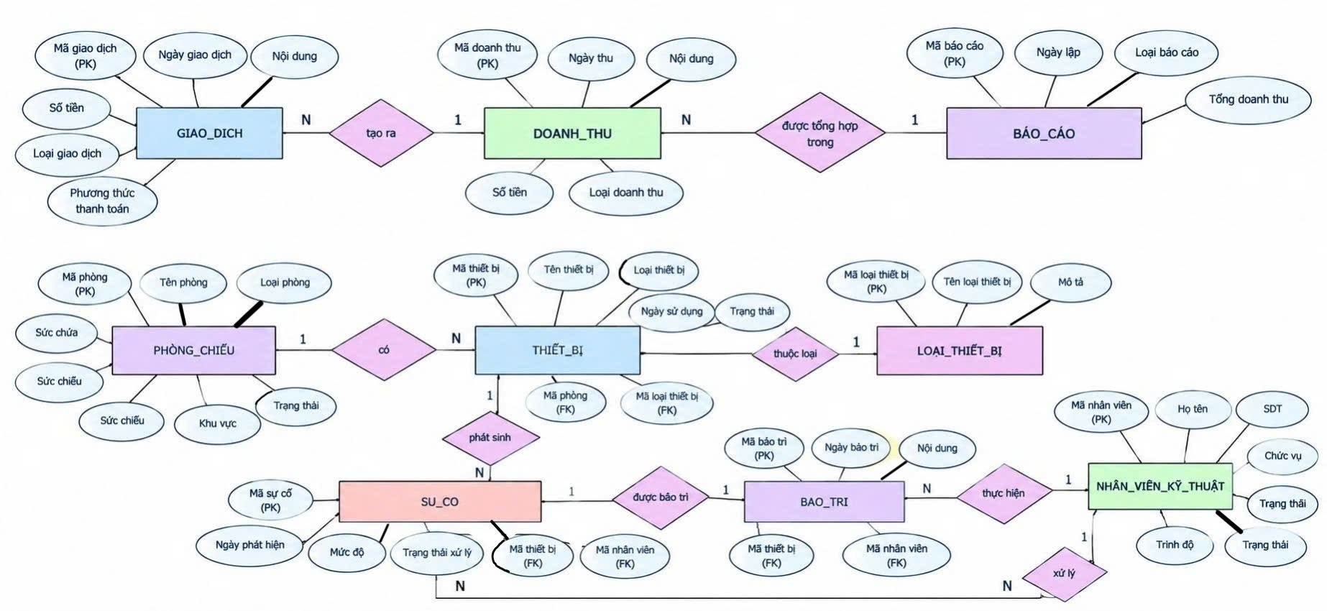
Hình 2.4: Sơ đồ / kết quả minh họa yêu cầu 2
1. ĐẶC TẢ NGHIỆP VỤ HỆ THỐNG QUẢN LÝ RẠP CHIẾU PHIM
Dựa trên biểu đồ ERD và lược đồ cơ sở dữ liệu quan hệ đã xây dựng, phần đặc tả nghiệp vụ tập trung vào 2 nhóm chức năng: Tài chính và Cơ sở vật chất & kỹ thuật.

1.1. Nghiệp vụ quản lý tài chính
a. Mô tả nghiệp vụ
Bộ phận tài chính chịu trách nhiệm theo dõi, quản lý và tổng hợp doanh thu phát sinh trong quá trình hoạt động của rạp chiếu phim. Doanh thu chủ yếu đến từ hoạt động bán vé, bán đồ ăn, nước uống và các dịch vụ khác.
Hệ thống hỗ trợ ghi nhận các giao dịch, tổng hợp doanh thu và lập báo cáo theo từng khoảng thời gian nhằm giúp người quản lý theo dõi tình hình kinh doanh của rạp.
b. Quy trình thực hiện

Bước 1: Ghi nhận giao dịch
Khi khách hàng thanh toán thành công, hệ thống ghi nhận thông tin giao dịch bao gồm:
• Mã giao dịch.
• Ngày giao dịch.
• Nội dung giao dịch.
• Số tiền.
• Loại giao dịch.
• Phương thức thanh toán.
Bước 2: Quản lý doanh thu
Các giao dịch hợp lệ được hệ thống tổng hợp thành các khoản doanh thu theo ngày hoặc theo loại dịch vụ.
Thông tin doanh thu bao gồm:
• Mã doanh thu.
• Ngày thu.
• Nội dung.
• Số tiền.
• Loại doanh thu.
Bước 3: Lập báo cáo doanh thu
Người quản lý lựa chọn khoảng thời gian cần thống kê. Hệ thống tổng hợp các khoản doanh thu và lập báo cáo.
Thông tin báo cáo bao gồm:
• Mã báo cáo.
• Ngày lập.
• Loại báo cáo.
• Tổng doanh thu.
Bước 4: Xem và kiểm tra báo cáo
Người quản lý xem báo cáo để đánh giá kết quả kinh doanh, so sánh doanh thu giữa các thời kỳ và đưa ra quyết định phù hợp.
c. Quy tắc nghiệp vụ
• Mỗi giao dịch có một mã giao dịch duy nhất.
• Một khoản doanh thu có thể được tổng hợp từ nhiều giao dịch.
• Một báo cáo có thể tổng hợp nhiều khoản doanh thu.
• Chỉ các giao dịch hợp lệ, đã thanh toán thành công mới được tính vào doanh thu.
• Tổng doanh thu phải bằng tổng giá trị các khoản doanh thu thuộc phạm vi báo cáo.
• Số tiền giao dịch và doanh thu không được âm.
d. Kết quả nghiệp vụ
Hệ thống ghi nhận đầy đủ các giao dịch, tổng hợp doanh thu chính xác và cung cấp báo cáo giúp người quản lý theo dõi tình hình kinh doanh của rạp chiếu phim.

1.2. Nghiệp vụ quản lý cơ sở vật chất & kỹ thuật
a. Mô tả nghiệp vụ
Bộ phận cơ sở vật chất và kỹ thuật chịu trách nhiệm quản lý các phòng chiếu, máy chiếu, hệ thống âm thanh và các thiết bị phục vụ hoạt động của rạp.
Hệ thống hỗ trợ theo dõi thông tin thiết bị, phân loại thiết bị, kiểm tra tình trạng hoạt động, ghi nhận sự cố và quản lý quá trình bảo trì, sửa chữa nhằm đảm bảo các thiết bị hoạt động ổn định.
b. Quy trình thực hiện

Bước 1: Quản lý phòng chiếu
Người quản lý cập nhật thông tin các phòng chiếu trong rạp.
Thông tin bao gồm:
• Mã phòng.
• Tên phòng.
• Loại phòng.
• Sức chứa.
• Khu vực.
• Trạng thái hoạt động.
Mỗi phòng chiếu có thể được trang bị nhiều thiết bị phục vụ quá trình chiếu phim.
Bước 2: Quản lý và phân loại thiết bị
Nhân viên kỹ thuật cập nhật thông tin các thiết bị như máy chiếu, loa, bộ khuếch đại âm thanh và các thiết bị hỗ trợ khác.
Thông tin thiết bị bao gồm:
• Mã thiết bị.
• Tên thiết bị.
• Loại thiết bị.
• Ngày đưa vào sử dụng.
• Trạng thái hoạt động.
• Phòng chiếu sử dụng.
Các thiết bị được phân loại để thuận tiện cho việc quản lý, kiểm tra và bảo trì.
Bước 3: Kiểm tra và phát hiện sự cố
Nhân viên kỹ thuật tiến hành kiểm tra tình trạng hoạt động của thiết bị.
Khi phát hiện thiết bị gặp sự cố, nhân viên ghi nhận:
• Mã sự cố.
• Thiết bị gặp sự cố.
• Ngày phát hiện.
• Mức độ sự cố.
• Trạng thái xử lý.
• Nhân viên phụ trách.
Hệ thống lưu thông tin sự cố để phục vụ quá trình theo dõi và xử lý.
Bước 4: Phân công nhân viên kỹ thuật
Khi phát sinh sự cố hoặc đến lịch bảo trì, người quản lý phân công nhân viên kỹ thuật phụ trách.
Thông tin nhân viên bao gồm:
• Mã nhân viên.
• Họ tên.
• Số điện thoại.
• Chức vụ.
• Trình độ chuyên môn.
• Trạng thái làm việc.
Nhân viên được phân công có trách nhiệm kiểm tra, sửa chữa và cập nhật kết quả xử lý.
Bước 5: Thực hiện bảo trì, sửa chữa
Nhân viên kỹ thuật tiến hành bảo trì định kỳ hoặc sửa chữa thiết bị gặp sự cố.
Thông tin bảo trì bao gồm:
• Mã bảo trì.
• Ngày bảo trì.
• Nội dung bảo trì.
• Thiết bị được bảo trì.
• Nhân viên thực hiện.
• Chi phí bảo trì.
• Trạng thái bảo trì.
Quá trình bảo trì được ghi nhận để theo dõi lịch sử hoạt động của thiết bị.
Bước 6: Cập nhật trạng thái thiết bị
Sau khi hoàn thành bảo trì hoặc sửa chữa, nhân viên kỹ thuật kiểm tra lại thiết bị và cập nhật trạng thái.
Các trạng thái có thể bao gồm:
• Đang hoạt động.
• Đang bảo trì.
• Gặp sự cố.
• Ngừng sử dụng.
Nếu thiết bị hoạt động bình thường, hệ thống ghi nhận hoàn thành bảo trì. Nếu chưa khắc phục được sự cố, thiết bị tiếp tục được theo dõi và xử lý.
c. Quy tắc nghiệp vụ
• Mỗi phòng chiếu có một mã phòng duy nhất.
• Một phòng chiếu có thể có nhiều thiết bị.
• Mỗi thiết bị thuộc một loại thiết bị.
• Mỗi thiết bị được gắn với một phòng chiếu trong mô hình hiện tại.
• Một thiết bị có thể phát sinh nhiều sự cố.
• Một thiết bị có thể được bảo trì nhiều lần.
• Một nhân viên kỹ thuật có thể thực hiện nhiều lần bảo trì.
• Một nhân viên kỹ thuật có thể phụ trách xử lý nhiều sự cố.
• Mỗi lần bảo trì phải ghi nhận thiết bị và nhân viên phụ trách.
• Thiết bị đang gặp sự cố nghiêm trọng không được đưa vào sử dụng khi chưa đảm bảo an toàn.
d. Kết quả nghiệp vụ
Hệ thống quản lý được thông tin phòng chiếu, thiết bị, nhân viên kỹ thuật, lịch sử sự cố và bảo trì. Qua đó giúp rạp chủ động phát hiện, xử lý các vấn đề kỹ thuật, hạn chế gián đoạn hoạt động chiếu phim và nâng cao hiệu quả sử dụng cơ sở vật chất.

2.5. Phân hệ 4: Quản lý Marketing & Truyền thông và Đối tác & Nhà cung cấp (Ngụy Công Vinh)
Bài toán quản lý rạp chiếu phim là một hệ thống thống nhất. Trong khuôn khổ phân hệ phụ trách, 2 mảng Marketing & Truyền thông và Đối tác & Nhà cung cấp có mối quan hệ tương hỗ chặt chẽ:

1. Mảng nghiệp vụ Marketing & Truyền thông
• Chiến dịch truyền thông (ChienDich): Quản lý các đợt truyền thông lớn theo mùa, dịp lễ hoặc phát hành phim bom tấn (chào hè, lễ tết, tuần lễ phim Việt). Lưu thông tin ngân sách dự toán, chi phí thực tế, thời hạn và trạng thái triển khai.
• Sự kiện quảng bá (SuKien): Các hoạt động quảng bá do rạp tổ chức: Buổi công chiếu phim mới (Premiere), Giao lưu đạo diễn/diễn viên (Fan meeting), Họp báo và Đêm hội điện ảnh tri ân thành viên.
• Chương trình khuyến mãi (ChuongTrinhKhuyenMai): Chính sách giảm giá vé và combo bắp nước để kích cầu khán giả trong khuôn khổ chiến dịch (đáp ứng đúng yêu cầu trong mô tả: "Đơn có thể dùng một chương trình giảm giá còn hiệu lực").

2. Mảng nghiệp vụ Đối tác & Nhà cung cấp
• Danh mục Đối tác (DoiTac): Danh mục dùng chung cho hãng phân phối phim, nhà cung ứng thiết bị (máy chiếu, âm thanh, ghế ngồi), đơn vị truyền thông báo chí và nhà tài trợ.
• Hợp đồng (HopDong): Quản lý các văn bản hợp đồng pháp lý ký kết với đối tác, thời hạn hiệu lực, giá trị cam kết và phân loại hợp đồng.
• Chi tiết bản quyền phim (HopDong_Phim): Kiểm soát nguồn quyền chiếu của từng bộ phim trong các hợp đồng bản quyền (thời hạn bắt đầu/kết thúc chiếu, phí bản quyền trọn gói, tỷ lệ chia sẻ doanh thu vé).
• Hợp tác sự kiện (DoiTac_SuKien): Ghi nhận việc đối tác tham gia tài trợ hoặc đồng tổ chức sự kiện của rạp (vai trò, số tiền tài trợ, quyền lợi thương hiệu).
• Khoản chi giải ngân (KhoanChi): Quản lý các lần rạp xuất tiền giải ngân chi trả cho đối tác (tiền mua bản quyền, tiền quảng cáo, mua linh kiện thiết bị).

3. Mối liên kết logic giữa 2 mảng nghiệp vụ
Khi rạp tổ chức các chiến dịch truyền thông và sự kiện, rạp tiếp nhận sự tài trợ và bảo trợ từ các Đối tác. Chi phí chạy truyền thông hoặc mua bản quyền phim được cụ thể hóa bằng Hợp đồng ký kết với Đối tác, và dòng tiền xuất ra được ghi nhận vào bảng Khoản chi trả cho Đối tác.
Biểu đồ thực thể liên kết mức quan niệm được xây dựng theo kiểu Chen (Peter Chen) gồm 4 bước:

Bước 1: Xác định tập thực thể và thuộc tính
STT | Tên thực thể | Thuộc tính khóa (PK gạch chân) | Các thuộc tính mô tả
1 | CHIEN_DICH_TRUYEN_THONG | MaChienDich | TenChienDich, MucTieu, NgayBatDau, NgayKetThuc, NganSach, ChiPhiThucTe, TrangThai
2 | SU_KIEN | MaSuKien | TenSuKien, ThoiGianBatDau, ThoiGianKetThuc, DiaDiem, SoLuongKhachDuKien, ChiPhiDuKien
3 | CHUONG_TRINH_KHUYEN_MAI | MaKhuyenMai | TenKhuyenMai, LoaiGiamGia, GiaTriGiam, GiaTriDonToiThieu, NgayBatDau, NgayKetThuc, TrangThai
4 | DOI_TAC | MaDoiTac | TenDoiTac, LoaiDoiTac, NguoiDaiDien, SoDienThoai, Email, DiaChi, MaSoThue
5 | HOP_DONG | MaHopDong | SoHopDong, TieuDe, LoaiHopDong, NgayKy, NgayHieuLuc, NgayHetHan, GiaTriHopDong, TrangThai
6 | PHIM (Thực thể lõi rạp) | MaPhim | TenPhim, ThoiLuong, GioiHanTuoi
7 | KHOAN_CHI | MaKhoanChi | NgayChi, SoTien, NoiDungChi, HinhThucThanhToan

Bước 2 & 3: Xác định mối kết hợp và bản số (min, max)
Tên mối kết hợp | Thực thể 1 | Thực thể 2 | Bản số | Ý nghĩa nghiệp vụ thực tế
Thuoc_ChienDich | CHIEN_DICH | SU_KIEN | 1 : N (0,N)-(1,1) | Một chiến dịch có thể có nhiều sự kiện; mỗi sự kiện thuộc đúng một chiến dịch.
PhatHanh_KM | CHIEN_DICH | KHUYEN_MAI | 1 : N (0,N)-(0,1) | Chiến dịch có thể phát hành nhiều chương trình ưu đãi/khuyến mãi.
Ky_HopDong | DOI_TAC | HOP_DONG | 1 : N (0,N)-(1,1) | Đối tác có thể ký nhiều hợp đồng; mỗi hợp đồng ký với đúng một đối tác.
DoiTac_ThamGia_SK | DOI_TAC | SU_KIEN | N : M (0,N)-(0,N) | Đối tác tham gia tài trợ sự kiện. Thuộc tính quan hệ: VaiTroThamGia, SoTienTaiTro, QuyenLoi.
BanQuyen_Phim | HOP_DONG | PHIM | N : M (0,N)-(0,N) | Hợp đồng cấp quyền chiếu phim. Thuộc tính quan hệ: NgayBatDauChieu, NgayKetThucChieu, PhiBanQuyen, TyLeChiaDoanhThu.
ChiTra_DoiTac | DOI_TAC | KHOAN_CHI | 1 : N (0,N)-(1,1) | Rạp chi trả tiền cho đối tác thụ hưởng.
Chi_Theo_HopDong | HOP_DONG | KHOAN_CHI | 1 : N (0,N)-(0,1) | Khoản chi được giải ngân theo từng hợp đồng pháp lý.

YÊU CẦU 3: ÁNH XẠ CƠ SỞ DỮ LIỆU QUAN HỆ

3.1. Tổng hợp ánh xạ Lược đồ CSDL quan hệ toàn hệ thống (Crow's Foot)
Trên cơ sở Biểu đồ thực thể liên kết (ERD) tổng hợp ở Mục 2.1 và các ERD chi tiết của 4 phân hệ ở Mục 2.2 – 2.5, nhóm tiến hành ánh xạ mô hình quan niệm sang Lược đồ cơ sở dữ liệu quan hệ (Relational Schema) thống nhất cho toàn bộ hệ thống quản lý rạp chiếu phim theo các quy tắc chuẩn:
• Quy tắc 1 – Ánh xạ tập thực thể mạnh: Mỗi thực thể độc lập trong ERD (như PHIM, CHI_NHANH, PHONG_CHIEU, LOAI_GHE, KHACH_HANG, LOAI_THANH_VIEN, SAN_PHAM_KHO, LOAI_THIET_BI, DOI_TAC, HOP_DONG, CHIEN_DICH, KHUYEN_MAI) được chuyển thành một quan hệ cùng tên, giữ nguyên thuộc tính định danh làm khóa chính (PK).
• Quy tắc 2 – Ánh xạ mối kết hợp một – nhiều (1–N) và một – một (1–1): Đưa khóa chính của quan hệ phía 1 sang làm khóa ngoại (FK) tại quan hệ phía N (hoặc phía phụ thuộc trong quan hệ 1–1 có điều kiện như HOA_DON_TONG – THANH_TOAN).
• Quy tắc 3 – Ánh xạ mối kết hợp nhiều – nhiều (M–N) và thực thể yếu/phụ thuộc: Chuyển các mối kết hợp M–N có thuộc tính riêng thành các bảng trung gian có khóa chính tổ hợp từ các khóa ngoại tham chiếu, bao gồm CHI_TIET_BAN_SP(MaHD, MaSP), DOI_TAC_SU_KIEN(MaSK, MaDT) và HOP_DONG_PHIM(MaHD, MaPhim).
a) Sơ đồ Lược đồ CSDL quan hệ tổng hợp toàn hệ thống (Ký hiệu Crow's Foot)
Sơ đồ dưới đây tổng hợp toàn bộ 28 bảng dữ liệu thuộc 4 phân hệ nghiệp vụ và thể hiện đầy đủ các đường liên kết khóa chính (PK) – khóa ngoại (FK) theo ký hiệu chân chim (Crow's Foot):
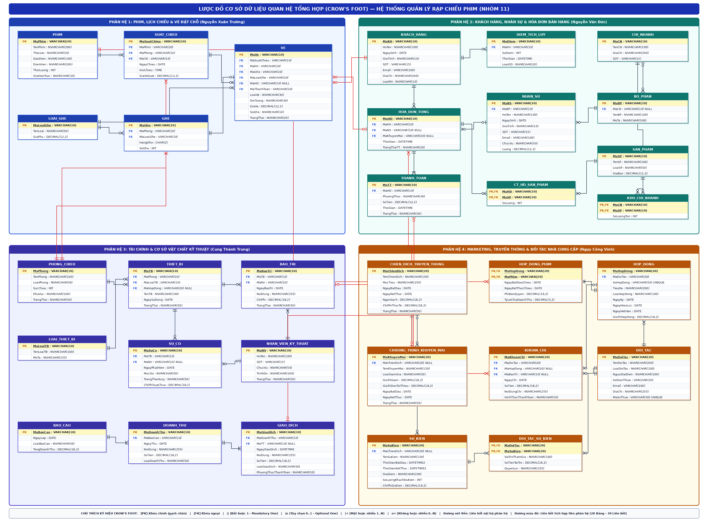
Hình 3.1: Lược đồ cơ sở dữ liệu quan hệ tổng hợp toàn hệ thống (Crow's Foot)
b) Bảng tổng hợp 28 lược đồ quan hệ và quy ước đồng bộ bảng dùng chung giữa các phân hệ
Do 4 thành viên triển khai độc lập từng phân hệ (trình bày chi tiết ở các Mục 3.2, 3.3, 3.4 và 3.5), một số thực thể giao thoa giữa các mảng nghiệp vụ (như PHIM, SUAT_CHIEU, PHONG_CHIEU, GHE, LOAI_GHE, KHACH_HANG, VE, THANH_TOAN) xuất hiện ở nhiều phân hệ với cách đặt tên không gạch nối hoặc có gạch nối (ví dụ SUATCHIEU ở Phân hệ 1 và SUAT_CHIEU ở Phân hệ 2, 3; KHACHHANG ở Phân hệ 1 và KHACH_HANG ở Phân hệ 2, 4). Bảng 3.1 dưới đây tổng hợp toàn bộ 28 quan hệ chuẩn của hệ thống và đối chiếu rõ tên bảng giữa bản tổng hợp với từng phân hệ thành viên:
STT | Tên bảng chuẩn (Tổng hợp) | Đối chiếu Phân hệ (Mục 3.2 – 3.5) | Khóa chính (PK) | Khóa ngoại (FK) & Bảng tham chiếu | Vai trò nghiệp vụ & Đồng bộ liên phân hệ
1 | CHI_NHANH | Phân hệ 2 (Mục 3.3) | MaCN | — | Danh mục chi nhánh rạp chiếu phim trên toàn hệ thống
2 | BO_PHAN | Phân hệ 2 (Mục 3.3) | MaBP | MaCN → CHI_NHANH | Phòng ban/bộ phận thuộc từng chi nhánh
3 | NHAN_SU | Phân hệ 2 (Mục 3.3) | MaNS | MaBP → BO_PHAN  MaQuanLy → NHAN_SU | Nhân viên bán vé, kỹ thuật, quản lý (đệ quy MaQuanLy)
4 | CA_LAM_VIEC | Phân hệ 2 (Mục 3.3) | MaCa | MaNS → NHAN_SU | Phân ca trực và theo dõi giờ làm việc của nhân sự
5 | LOAI_THANH_VIEN | Phân hệ 2 (Mục 3.3) | MaLoaiTV | — | Hạng thẻ thành viên (Standard, Silver, Gold, VIP) và tỷ lệ tích điểm
6 | KHACH_HANG | Mục 3.2: KHACHHANG  Mục 3.3, 3.5: KHACH_HANG | MaKH | MaLoaiTV → LOAI_THANH_VIEN | Bảng dùng chung nối Đặt vé (PH1), Thành viên (PH2) và Khuyến mãi (PH4)
7 | PHIM | Mục 3.2, 3.3, 3.4 & 3.5 (PHIM) | MaPhim | — | Bảng trung tâm toàn hệ thống: nối Lịch chiếu (PH1), Doanh thu (PH3), Sự kiện & Hợp đồng (PH4)
8 | PHONG_CHIEU | Mục 3.2, 3.3, 3.4:  PHONG_CHIEU | MaPhong | MaCN → CHI_NHANH | Bảng dùng chung giữa Quản lý ghế/suất chiếu (PH1, PH2) và Thiết bị phòng chiếu (PH3)
9 | LOAI_GHE | Mục 3.2 & 3.3 (LOAI_GHE) | MaLoaiGhe | — | Phân loại ghế (Thường, VIP, Couple, Sweetbox) và phụ thu/đơn giá ghế
10 | GHE | Mục 3.2 & 3.3 (GHE) | MaGhe | MaPhong → PHONG_CHIEU  MaLoaiGhe → LOAI_GHE | Danh mục vị trí ghế ngồi cụ thể trong từng phòng chiếu
11 | SUAT_CHIEU | Mục 3.2: SUATCHIEU  Mục 3.3, 3.4: SUAT_CHIEU | MaSuatChieu / MaSC | MaPhim → PHIM  MaPhong → PHONG_CHIEU | Bảng trung tâm nối Phim, Phòng chiếu với Vé bán ra và Báo cáo doanh thu
12 | HOA_DON_TONG | Phân hệ 2 (Mục 3.3) | MaHD | MaKH → KHACH_HANG  MaNS → NHAN_SU  MaKM → KHUYEN_MAI | Hóa đơn giao dịch tổng hợp (gồm cả tiền vé và tiền bắp nước/combo)
13 | THANH_TOAN | Mục 3.2: THANHTOAN  Mục 3.3, 3.4: THANH_TOAN | MaThanhToan / MaTT | MaHD → HOA_DON_TONG | Ghi nhận giao dịch thanh toán (Tiền mặt, Thẻ, Ví điện tử, Chuyển khoản)
14 | VE | Mục 3.2, 3.3 & 3.4 (VE) | MaVe | MaSuatChieu → SUAT_CHIEU  MaGhe → GHE  MaKH → KHACH_HANG  MaThanhToan → THANH_TOAN | Chứng từ vé xem phim; ràng buộc UNIQUE(MaSuatChieu, MaGhe) chống trùng ghế
15 | SAN_PHAM_KHO | Phân hệ 2 (Mục 3.3) | MaSP | — | Danh mục sản phẩm dịch vụ ăn uống (Bắp, Nước, Combo quà tặng)
16 | CHI_TIET_BAN_SP | Phân hệ 2 (Mục 3.3) | MaHD, MaSP | MaHD → HOA_DON_TONG  MaSP → SAN_PHAM_KHO | Bảng trung gian M–N lưu chi tiết số lượng và đơn giá sản phẩm kèm theo hóa đơn
17 | LOAI_THIET_BI | Phân hệ 3 (Mục 3.4) | MaLoaiTB | — | Danh mục nhóm thiết bị kỹ thuật (Máy chiếu, Âm thanh, Điều hòa, Ánh sáng)
18 | THIET_BI | Phân hệ 3 (Mục 3.4) | MaTB | MaPhong → PHONG_CHIEU  MaLoaiTB → LOAI_THIET_BI | Hồ sơ thiết bị kỹ thuật lắp đặt tại từng phòng chiếu
19 | BAO_TRI | Phân hệ 3 (Mục 3.4) | MaBaoTri | MaTB → THIET_BI | Lịch sử bảo trì định kỳ/đột xuất và chi phí bảo dưỡng thiết bị
20 | SU_CO | Phân hệ 3 (Mục 3.4) | MaSuCo | MaTB → THIET_BI | Ghi nhận sự cố kỹ thuật phát sinh, mức độ nghiêm trọng và chi phí xử lý
21 | CHI_PHI | Phân hệ 3 (Mục 3.4) | MaChiPhi | MaBaoTri → BAO_TRI  MaSuCo → SU_CO | Tổng hợp các khoản chi phí vận hành, điện nước, bản quyền, bảo trì, sự cố
22 | DOANH_THU | Phân hệ 3 (Mục 3.4) | MaDoanhThu | MaSuatChieu → SUAT_CHIEU | Tổng hợp số vé bán và doanh thu thực tế theo từng suất chiếu
23 | CHIEN_DICH | Phân hệ 4 (Mục 3.5) | MaCD | — | Chiến dịch truyền thông – marketing theo giai đoạn và ngân sách
24 | SU_KIEN | Phân hệ 4 (Mục 3.5) | MaSK | MaCD → CHIEN_DICH  MaPhim → PHIM | Sự kiện công chiếu/giao lưu gắn với chiến dịch truyền thông và bộ phim
25 | KHUYEN_MAI | Phân hệ 2 (Mục 3.3) & Phân hệ 4 (Mục 3.5) | MaKM | MaCD → CHIEN_DICH  MaKH → KHACH_HANG | Chương trình/mã ưu đãi phát hành trong chiến dịch và áp dụng cho khách hàng
26 | DOI_TAC | Phân hệ 4 (Mục 3.5) | MaDT | — | Danh mục nhà phát hành phim, nhà cung cấp thiết bị/F&B và đối tác truyền thông
27 | DOI_TAC_SU_KIEN | Phân hệ 4 (Mục 3.5) | MaSK, MaDT | MaSK → SU_KIEN  MaDT → DOI_TAC | Bảng trung gian M–N lưu vai trò và giá trị tài trợ của đối tác trong sự kiện
28 | HOP_DONG & HOP_DONG_PHIM | Phân hệ 4 (Mục 3.5) | MaHD / (MaHD, MaPhim) | MaDT → DOI_TAC  MaPhim → PHIM | Hợp đồng kinh tế ký với đối tác và chi tiết giá bản quyền/tỷ lệ chia doanh thu phim

c) Tổng hợp các ràng buộc toàn vẹn (Integrity Constraints) toàn hệ thống
• Ràng buộc toàn vẹn thực thể (Entity Integrity): Toàn bộ 28 quan hệ đều có khóa chính (PRIMARY KEY) xác định duy nhất mỗi bộ dữ liệu; các thuộc tính khóa chính tuyệt đối không nhận giá trị rỗng (NOT NULL) và không trùng lặp.
• Ràng buộc toàn vẹn tham chiếu liên phân hệ (Referential Integrity): Mọi giá trị khóa ngoại (FOREIGN KEY) khác NULL đều phải tồn tại tương ứng trong cột khóa chính của bảng cha (ví dụ: VE.MaSuatChieu tham chiếu SUAT_CHIEU, SU_KIEN.MaPhim và HOP_DONG_PHIM.MaPhim tham chiếu PHIM, THIET_BI.MaPhong tham chiếu PHONG_CHIEU).
• Ràng buộc duy nhất và miền giá trị nghiệp vụ (Domain & Business Rules): Cặp (MaSuatChieu, MaGhe) trong bảng VE là duy nhất (UNIQUE) nhằm ngăn chặn việc bán trùng 1 ghế cho 2 khách trong cùng 1 suất chiếu; thời gian kết thúc luôn lớn hơn thời gian bắt đầu (NgayKetThuc >= NgayBatDau); các trường tiền tệ, số lượng, thời lượng phim và tỷ lệ phần trăm luôn dương (> 0 hoặc BETWEEN 0 AND 100).

3.2. Phân hệ 1: Quản lý Lịch chiếu & Phim và Vé & Đặt chỗ (Nguyễn Xuân Trường)
Dựa trên các thực thể, thuộc tính và mối quan hệ trong mô hình ERD của hệ thống quản lý rạp chiếu phim, kết quả ánh xạ sang lược đồ cơ sở dữ liệu quan hệ như sau (khóa chính được gạch chân, khóa ngoại được in nghiêng):
PHIM (MaPhim, TenPhim, TheLoai, DaoDien, DienVien, ThoiLuong)
Ánh xạ từ thực thể độc lập Phim với thuộc tính định danh là MaPhim.
SUATCHIEU (MaSuatChieu, NgayChieu, GioChieu, GiaVeSuat, PhongChieu, MaPhim)
Ánh xạ từ thực thể Suất chiếu. Do mối quan hệ Phim – Suất chiếu là 1:N (một phim có nhiều suất chiếu), khóa chính MaPhim của bảng PHIM được đưa vào bảng SUATCHIEU làm khóa ngoại.
KHACHHANG (MaKH, TenKH, SoDienThoai, Email, DiaChi)
Ánh xạ từ thực thể độc lập Khách hàng với khóa chính là MaKH.
GHE (MaGhe, HangGhe, SoGhe, LoaiGhe)
Ánh xạ từ thực thể độc lập Ghế với khóa chính là MaGhe.
THANHTOAN (MaThanhToan, SoTien, PhuongThucThanhToan, ThoiGian, TrangThai)
Ánh xạ từ thực thể độc lập Thanh toán với khóa chính là MaThanhToan.
VE (MaVe, LoaiVe, DoiTuong, GiaVe, TrangThai, PhuongThucThanhToan, MaSuatChieu, MaKH, MaGhe, MaThanhToan)
Ánh xạ từ thực thể trung tâm Vé (bổ sung thuộc tính định danh MaVe làm khóa chính) cùng các thuộc tính hiện có trên sơ đồ.
Nhận các khóa ngoại từ các mối quan hệ:
MaSuatChieu từ quan hệ Suất chiếu – Vé (1:N).
MaKH từ quan hệ Khách hàng – Vé (1:N).
MaGhe từ quan hệ Vé – Ghế (1:1) (một vé tương ứng một ghế trong suất chiếu).
MaThanhToan từ quan hệ Vé – Thanh toán (N:1).
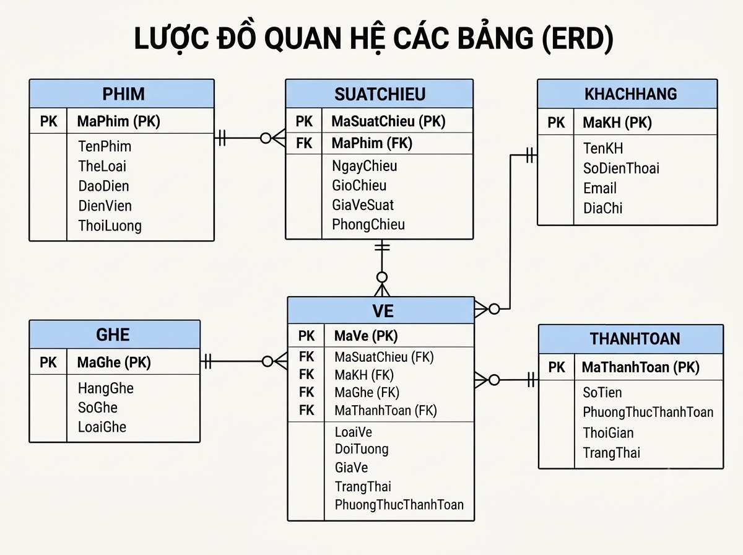
Hình 3.2: Sơ đồ / kết quả minh họa yêu cầu 3
STT | Quan hệ (Bảng) | Thuộc tính | Khóa chính (PK) | Khóa ngoại (FK)
1 | PHIM | MaPhim, TenPhim, TheLoai, DaoDien, DienVien, ThoiLuong | MaPhim | —
2 | SUATCHIEU | MaSuatChieu, NgayChieu, GioChieu, GiaVeSuat, PhongChieu, MaPhim | MaSuatChieu | MaPhim → PHIM
3 | KHACHHANG | MaKH, TenKH, SoDienThoai, Email, DiaChi | MaKH | —
4 | GHE | MaGhe, HangGhe, SoGhe, LoaiGhe | MaGhe | —
5 | THANHTOAN | MaThanhToan, SoTien, PhuongThucThanhToan, ThoiGian, TrangThai | MaThanhToan | —
6 | VE | MaVe, LoaiVe, DoiTuong, GiaVe, TrangThai, PhuongThucThanhToan, MaSuatChieu, MaKH, MaGhe, MaThanhToan | MaVe | MaSuatChieu → SUATCHIEU; MaKH → KHACHHANG; MaGhe → GHE; MaThanhToan → THANHTOAN

3.3. Phân hệ 2: Quản lý Khách hàng và Nhân sự (Nguyễn Văn Đức)
Bảng ánh xạ:
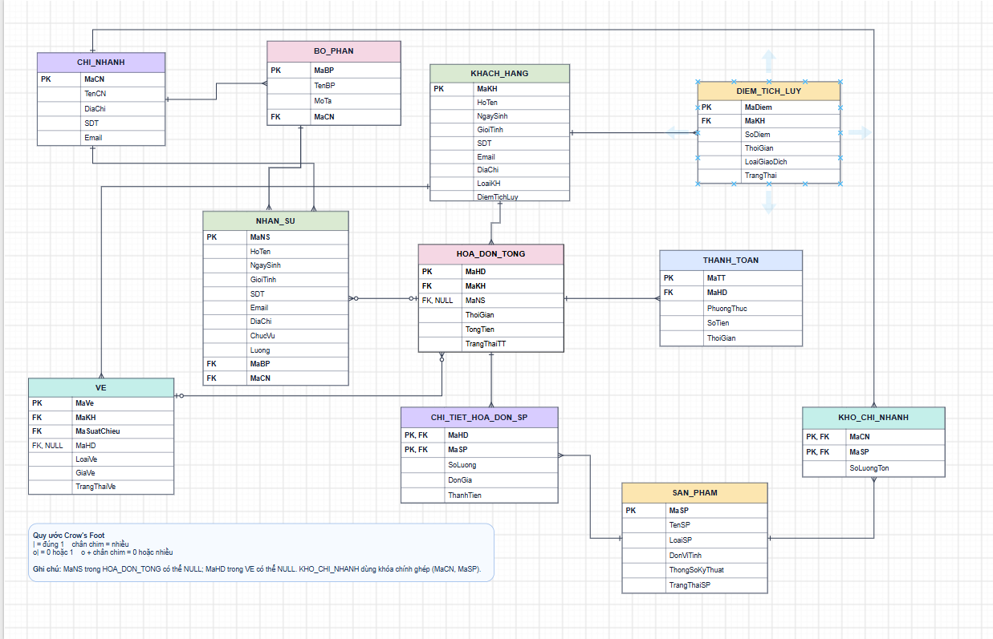
Hình 3.3: Sơ đồ / kết quả minh họa yêu cầu 3
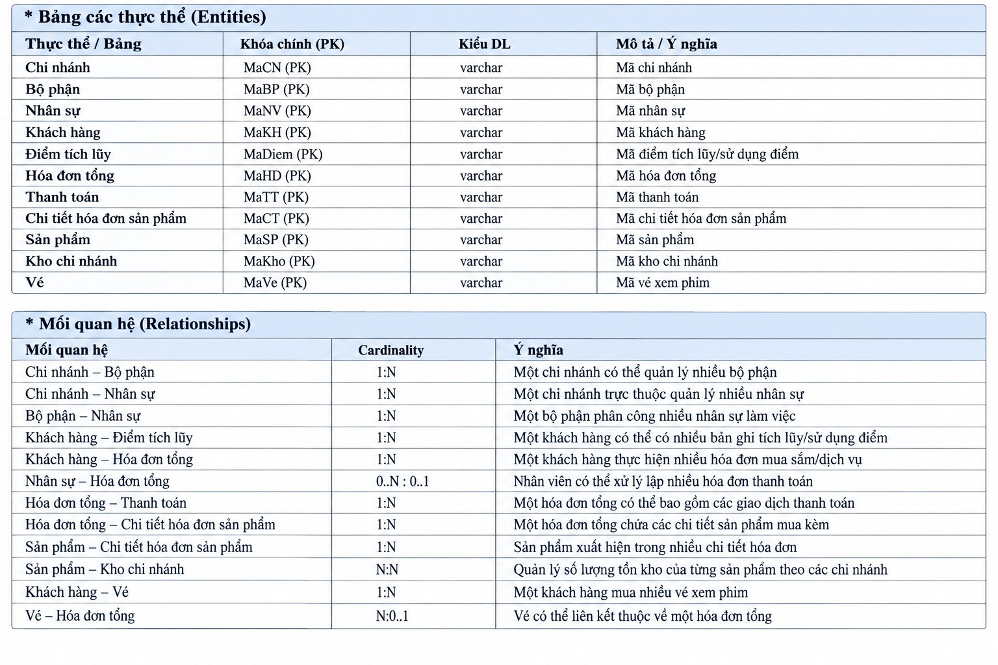
Hình 3.4: Sơ đồ / kết quả minh họa yêu cầu 3
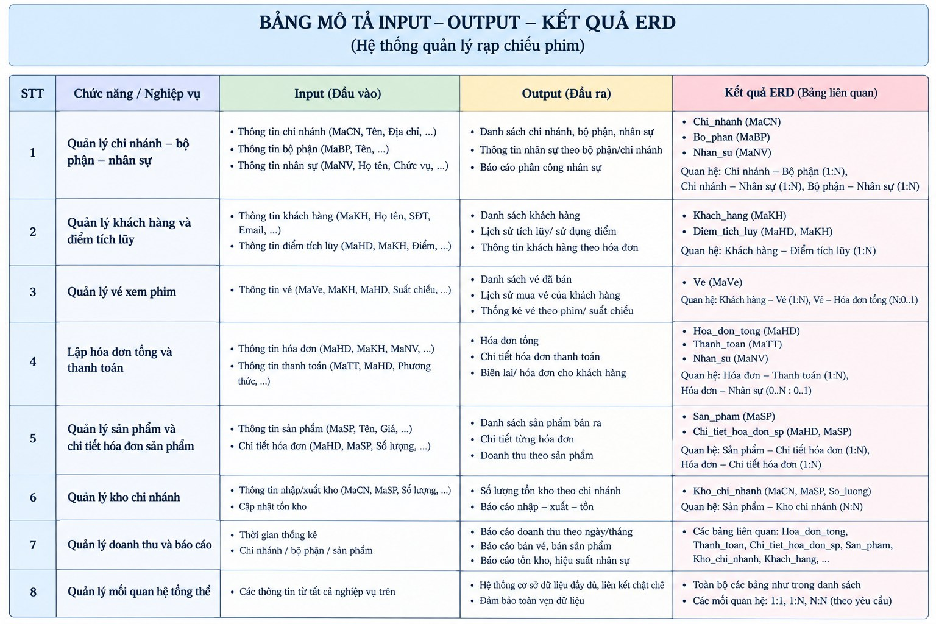
Hình 3.5: Sơ đồ / kết quả minh họa yêu cầu 3

I. QUY TẮC ÁNH XẠ SỬ DỤNG
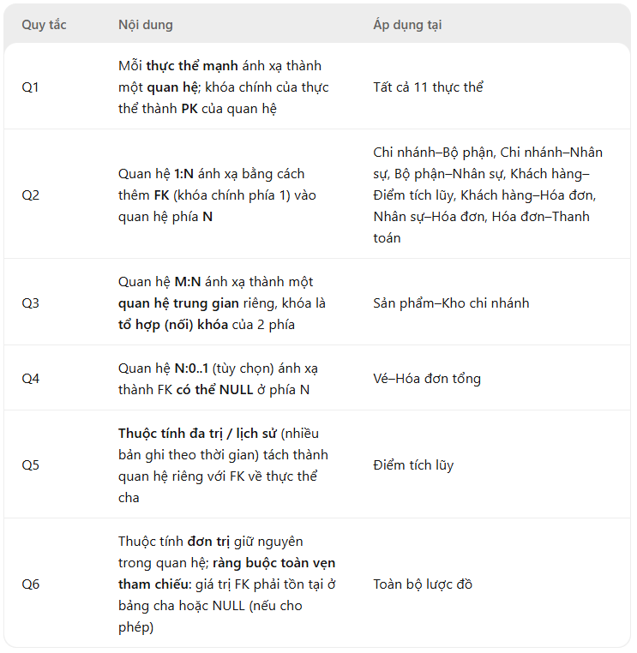
Hình 3.6: Minh họa dữ liệu / sơ đồ trong báo cáo

II. LƯỢC ĐỒ CSDL QUAN HỆ
• Kí hiệu: thuộc tính gạch chân = khóa chính (PK); thuộc tính đánh dấu (FK→Bảng) = khóa ngoại tham chiếu đến bảng được nêu.
1. CHI_NHANH (MA_CN, TEN_CN, DIA_CHI, SDT)
2. BO_PHAN (MA_BP, TEN_BP, MO_TA, MA_CN (FK→CHI_NHANH), MA_CN có thể NULL)
3. NHAN_SU (MA_NS, HO_TEN, NGAY_SINH, GIOI_TINH, SDT, EMAIL, DIA_CHI, CHUC_VU, LUONG, MA_BP (FK→BO_PHAN), MA_CN (FK→CHI_NHANH))
4. KHACH_HANG (MA_KH, HO_TEN, NGAY_SINH, GIOI_TINH, SDT, EMAIL, DIA_CHI, LOAI_KH, DIEM_TICH_LUY)
5. DIEM_TICH_LUY (MA_DIEM, MA_KH (FK→KHACH_HANG), SO_DIEM, THOI_GIAN, LOAI_GD)
6. SAN_PHAM (MA_SP, TEN_SP, LOAI_SP, GIA_BAN)
7. HOA_DON_TONG (MA_HD, MA_KH (FK→KHACH_HANG), MA_NS (FK→NHAN_SU, có thể NULL), THOI_GIAN, TONG_TIEN, TRANG_THAI_TT)
8. THANH_TOAN (MA_TT, MA_HD (FK→HOA_DON_TONG), PHUONG_THUC, SO_TIEN, THOI_GIAN)
9. CT_HD_SAN_PHAM (MA_HD (FK→HOA_DON_TONG), MA_SP (FK→SAN_PHAM), SO_LUONG, THANH_TIEN)
— khóa chính là tổ hợp (MA_HD, MA_SP)
10. KHO_CHI_NHANH (MA_CN (FK→CHI_NHANH), MA_SP (FK→SAN_PHAM), SO_LUONG_TON)
— quan hệ trung gian ánh xạ từ liên kết M:N Sản phẩm ↔ Kho chi nhánh; khóa tổ hợp (MA_CN, MA_SP)
11. VE (MA_VE, MA_SUAT_CHIEU (FK→SUAT_CHIEU), MA_LOAI_GHE (FK→LOAI_GHE), MA_KH (FK→KHACH_HANG), SO_GHE, TRANG_THAI, MA_HD (FK→HOA_DON_TONG, có thể NULL))

III. GIẢI THÍCH ÁNH XẠ TỪNG QUAN HỆ TRONG ERD
Quan hệ trong ERD | Loại | Cách ánh xạ | Kết quả trong lược đồ
Chi nhánh – Bộ phận | 1:N | Q2: đưa MA_CN xuống phía N | BO_PHAN.MA_CN (FK, NULL được)
Chi nhánh – Nhân sự | 1:N | Q2 | NHAN_SU.MA_CN (FK)
Bộ phận – Nhân sự | 1:N | Q2 | NHAN_SU.MA_BP (FK)
Khách hàng – Điểm tích lũy | 1:N | Q2 + Q5 | DIEM_TICH_LUY.MA_KH (FK)
Khách hàng – Hóa đơn tổng | 1:N | Q2 | HOA_DON_TONG.MA_KH (FK)
Nhân sự – Hóa đơn tổng | 1:N (0..N:0..1) | Q2, FK NULL được khi chưa có BV lập hóa đơn | HOA_DON_TONG.MA_NS (FK, NULL được)
Hóa đơn tổng – Thanh toán | 1:N | Q2 | THANH_TOAN.MA_HD (FK)
Hóa đơn tổng – CT hóa đơn SP | 1:N | Q2 (nghiệp vụ bán hàng nhiều-valued → quan hệ chi tiết) | CT_HD_SAN_PHAM.MA_HD (thuộc PK tổ hợp)
Sản phẩm – CT hóa đơn SP | 1:N | Q3 mở rộng: 2 quan hệ 1:N tạo thành liên kết N:N giữa Hóa đơn và Sản phẩm | CT_HD_SAN_PHAM.MA_SP (thuộc PK tổ hợp)
Sản phẩm – Kho chi nhánh | M:N | Q3: tạo bảng trung gian | KHO_CHI_NHANH (MA_CN, MA_SP, SO_LUONG_TON)
Khách hàng – Vé | 1:N | Q2 | VE.MA_KH (FK)
Vé – Hóa đơn tổng | N:0..1 | Q4: FK nullable phía Vé | VE.MA_HD (FK, NULL được — vé chưa gộp vào hóa đơn)

Ghi chú: VE tham chiếu MA_SUAT_CHIEU và MA_LOAI_GHE là hai thực thể thuộc phân khúc rạp (phần phim/suất chiếu) — cần bổ sung 2 quan hệ SUAT_CHIEU (MA_SUAT, ...) và LOAI_GHE (MA_LOAI_GHE, ...) vào lược đồ để đảm bảo ràng buộc tham chiếu.

IV. RÀNG BUỘC TOÀN VẸN
Ràng buộc khóa:
• Mỗi quan hệ có duy nhất một khóa chính, giá trị NOT NULL và phân biệt giữa các bộ đôi.
• CT_HD_SAN_PHAM và KHO_CHI_NHANH dùng khóa tổ hợp.
Ràng buộc tham chiếu (FK):
• BO_PHAN.MA_CN ∈ CHI_NHANH hoặc NULL
• NHAN_SU.MA_BP ∈ BO_PHAN; NHAN_SU.MA_CN ∈ CHI_NHANH
• DIEM_TICH_LUY.MA_KH ∈ KHACH_HANG
• HOA_DON_TONG.MA_KH ∈ KHACH_HANG; HOA_DON_TONG.MA_NS ∈ NHAN_SU hoặc NULL
• THANH_TOAN.MA_HD ∈ HOA_DON_TONG
• CT_HD_SAN_PHAM.MA_HD ∈ HOA_DON_TONG; CT_HD_SAN_PHAM.MA_SP ∈ SAN_PHAM
• KHO_CHI_NHANH.MA_CN ∈ CHI_NHANH; KHO_CHI_NHANH.MA_SP ∈ SAN_PHAM
• VE.MA_KH ∈ KHACH_HANG; VE.MA_HD ∈ HOA_DON_TONG hoặc NULL
Ràng buộc dữ liệu (CHECK):
• KHACH_HANG.LOAI_KH ∈ {Thường, VIP}
• DIEM_TICH_LUY.LOAI_GD ∈ {Tích lũy, Sử dụng}
• VE.TRANG_THAI ∈ {Đã đặt, Đã in, Đã hủy}
• THANH_TOAN.PHUONG_THUC ∈ {Tiền mặt, Chuyển khoản, MOMO, VNPAY}
• SO_LUONG, THANH_TIEN, TONG_TIEN, SO_TIEN, GIA_BAN, LUONG ≥ 0
• NGAY_SINH < ngày hiện hành; GIOI_TINH ∈ {Nam, Nữ, Khác}

3.4. Phân hệ 3: Quản lý Tài chính và Cơ sở vật chất & Kỹ thuật (Cung Thành Trung)

3.1. Mục đích ánh xạ
Ánh xạ biểu đồ ER sang lược đồ cơ sở dữ liệu quan hệ là quá trình chuyển đổi các thực thể, thuộc tính và mối quan hệ trong biểu đồ ER thành các bảng dữ liệu có cấu trúc.
Quá trình này nhằm xác định các bảng, khóa chính (PK), khóa ngoại (FK) và mối liên kết giữa các bảng, đảm bảo dữ liệu được lưu trữ nhất quán, hạn chế trùng lặp và thuận tiện cho việc quản lý.
Trong hệ thống quản lý rạp chiếu phim, việc ánh xạ tập trung vào hai nhóm nghiệp vụ:
Tài chính: Quản lý doanh thu và lập báo cáo.
Cơ sở vật chất & kỹ thuật: Quản lý phòng chiếu, máy chiếu, hệ thống âm thanh, thiết bị, sự cố và bảo trì.
Theo biểu đồ ER đã điều chỉnh, nhóm tài chính không xây dựng thực thể chi phí riêng; chi phí phát sinh trong hoạt động bảo trì được ghi nhận tại nhóm cơ sở vật chất và kỹ thuật.

3.2. Nguyên tắc ánh xạ
Việc chuyển đổi biểu đồ ER sang lược đồ quan hệ được thực hiện theo các nguyên tắc:
Mỗi thực thể trong biểu đồ ER được chuyển thành một bảng quan hệ.
Các thuộc tính của thực thể trở thành các cột trong bảng.
Mỗi bảng có một khóa chính (PK) để xác định duy nhất từng bản ghi.
Đối với mối quan hệ 1–N, khóa chính của bảng phía 1 được đưa vào bảng phía N làm khóa ngoại (FK).
Các khóa ngoại được sử dụng để đảm bảo tính liên kết và toàn vẹn dữ liệu giữa các bảng.

3.3. Ánh xạ nhóm nghiệp vụ Tài chính
Nhóm tài chính gồm 3 thực thể: GIAO_DICH, DOANH_THU và BAO_CAO.
3.3.1. Quan hệ GIAO_DICH
Lưu trữ thông tin các giao dịch phát sinh từ hoạt động kinh doanh của rạp chiếu phim như bán vé, bán đồ ăn và nước uống.
Các thuộc tính:
Thuộc tính | Ý nghĩa | Ràng buộc
MaGiaoDich | Mã giao dịch | PK
NgayGiaoDich | Ngày thực hiện giao dịch
NoiDung | Nội dung giao dịch
SoTien | Số tiền giao dịch
LoaiGiaoDich | Loại giao dịch
PhuongThucThanhToan | Phương thức thanh toán
MaDoanhThu | Mã doanh thu liên quan | FK

Lược đồ quan hệ:
GIAO_DICH(MaGiaoDich, NgayGiaoDich, NoiDung, SoTien, LoaiGiaoDich, PhuongThucThanhToan, MaDoanhThu)
Trong đó:
Khóa chính: MaGiaoDich.
Khóa ngoại: MaDoanhThu tham chiếu đến DOANH_THU.
3.3.2. Quan hệ DOANH_THU
Lưu trữ các khoản doanh thu được tổng hợp từ những giao dịch hợp lệ.
Thuộc tính | Ý nghĩa | Ràng buộc
MaDoanhThu | Mã doanh thu | PK
NgayThu | Ngày ghi nhận doanh thu
NoiDung | Nội dung khoản thu
SoTien | Số tiền doanh thu
LoaiDoanhThu | Loại doanh thu
MaBaoCao | Mã báo cáo liên quan | FK

Lược đồ quan hệ:
DOANH_THU(MaDoanhThu, NgayThu, NoiDung, SoTien, LoaiDoanhThu, MaBaoCao)
Trong đó:
Khóa chính: MaDoanhThu.
Khóa ngoại: MaBaoCao tham chiếu đến BAO_CAO.
3.3.3. Quan hệ BAO_CAO
Lưu trữ các báo cáo tổng hợp doanh thu của rạp theo ngày, tháng hoặc năm.
Thuộc tính | Ý nghĩa | Ràng buộc
MaBaoCao | Mã báo cáo | PK
NgayLap | Ngày lập báo cáo
LoaiBaoCao | Loại báo cáo
TongDoanhThu | Tổng doanh thu trong kỳ

Lược đồ quan hệ:
BAO_CAO(MaBaoCao, NgayLap, LoaiBaoCao, TongDoanhThu)
Trong đó:
Khóa chính: MaBaoCao.
TongDoanhThu là giá trị tổng hợp từ các khoản doanh thu thuộc báo cáo.
3.3.4. Ánh xạ các mối quan hệ tài chính
Mối quan hệ | Kiểu liên kết | Cách ánh xạ
GIAO_DICH – DOANH_THU | N–1 | Đưa MaDoanhThu vào GIAO_DICH làm FK
DOANH_THU – BAO_CAO | N–1 | Đưa MaBaoCao vào DOANH_THU làm FK

Giải thích: Nhiều giao dịch được tổng hợp thành một khoản doanh thu. Nhiều khoản doanh thu tiếp tục được tổng hợp vào một báo cáo tài chính.

3.4. Ánh xạ nhóm nghiệp vụ Cơ sở vật chất & kỹ thuật
Nhóm này gồm 6 thực thể: PHONG_CHIEU, LOAI_THIET_BI, THIET_BI, SU_CO, BAO_TRI và NHAN_VIEN_KY_THUAT.
3.4.1. Quan hệ PHONG_CHIEU
Lưu trữ thông tin các phòng chiếu và tình trạng hoạt động của từng phòng.
Thuộc tính | Ý nghĩa | Ràng buộc
MaPhong | Mã phòng chiếu | PK
TenPhong | Tên phòng chiếu
LoaiPhong | Loại phòng chiếu
SucChua | Sức chứa của phòng
KhuVuc | Khu vực phòng chiếu
TrangThai | Trạng thái hoạt động

Lược đồ quan hệ:
PHONG_CHIEU(MaPhong, TenPhong, LoaiPhong, SucChua, KhuVuc, TrangThai)
Khóa chính: MaPhong.
3.4.2. Quan hệ LOAI_THIET_BI
Lưu trữ thông tin phân loại thiết bị như máy chiếu, loa, bộ khuếch đại âm thanh và các thiết bị kỹ thuật khác.
Thuộc tính | Ý nghĩa | Ràng buộc
MaLoaiTB | Mã loại thiết bị | PK
TenLoaiTB | Tên loại thiết bị
MoTa | Mô tả loại thiết bị

Lược đồ quan hệ:
LOAI_THIET_BI(MaLoaiTB, TenLoaiTB, MoTa)
Khóa chính: MaLoaiTB.
3.4.3. Quan hệ THIET_BI
Lưu trữ thông tin các thiết bị được sử dụng trong phòng chiếu.
Thuộc tính | Ý nghĩa | Ràng buộc
MaTB | Mã thiết bị | PK
TenTB | Tên thiết bị
NgaySuDung | Ngày đưa vào sử dụng
TrangThai | Tình trạng thiết bị
MaPhong | Mã phòng sử dụng | FK
MaLoaiTB | Mã loại thiết bị | FK

Lược đồ quan hệ:
THIET_BI(MaTB, TenTB, NgaySuDung, TrangThai, MaPhong, MaLoaiTB)
Trong đó:
Khóa chính: MaTB.
Khóa ngoại: MaPhong tham chiếu đến PHONG_CHIEU.
Khóa ngoại: MaLoaiTB tham chiếu đến LOAI_THIET_BI.
3.4.4. Quan hệ NHAN_VIEN_KY_THUAT
Lưu trữ thông tin nhân viên chịu trách nhiệm kiểm tra, bảo trì và xử lý sự cố thiết bị.
Thuộc tính | Ý nghĩa | Ràng buộc
MaNV | Mã nhân viên | PK
HoTen | Họ và tên
SDT | Số điện thoại
ChucVu | Chức vụ
TrinhDo | Trình độ chuyên môn
TrangThai | Trạng thái làm việc

Lược đồ quan hệ:
NHAN_VIEN_KY_THUAT(MaNV, HoTen, SDT, ChucVu, TrinhDo, TrangThai)
Khóa chính: MaNV.
3.4.5. Quan hệ SU_CO
Lưu trữ thông tin các sự cố phát sinh trong quá trình sử dụng thiết bị.
Thuộc tính | Ý nghĩa | Ràng buộc
MaSuCo | Mã sự cố | PK
NgayPhatHien | Ngày phát hiện sự cố
MucDo | Mức độ nghiêm trọng
TrangThaiXuLy | Trạng thái xử lý
ChiPhiSuaChua | Chi phí sửa chữa
MaTB | Mã thiết bị gặp sự cố | FK
MaNV | Mã nhân viên phụ trách | FK

Lược đồ quan hệ:
SU_CO(MaSuCo, NgayPhatHien, MucDo, TrangThaiXuLy, ChiPhiSuaChua, MaTB, MaNV)
Trong đó:
Khóa chính: MaSuCo.
Khóa ngoại: MaTB tham chiếu đến THIET_BI.
Khóa ngoại: MaNV tham chiếu đến NHAN_VIEN_KY_THUAT.
3.4.6. Quan hệ BAO_TRI
Lưu trữ thông tin các lần bảo trì định kỳ hoặc sửa chữa thiết bị.
Thuộc tính | Ý nghĩa | Ràng buộc
MaBaoTri | Mã bảo trì | PK
NgayBaoTri | Ngày thực hiện bảo trì
NoiDung | Nội dung bảo trì
ChiPhi | Chi phí bảo trì
TrangThai | Trạng thái bảo trì
MaTB | Mã thiết bị được bảo trì | FK
MaNV | Mã nhân viên thực hiện | FK

Lược đồ quan hệ:
BAO_TRI(MaBaoTri, NgayBaoTri, NoiDung, ChiPhi, TrangThai, MaTB, MaNV)
Trong đó:
Khóa chính: MaBaoTri.
Khóa ngoại: MaTB tham chiếu đến THIET_BI.
Khóa ngoại: MaNV tham chiếu đến NHAN_VIEN_KY_THUAT.
3.4.7. Ánh xạ các mối quan hệ cơ sở vật chất & kỹ thuật
Mối quan hệ | Kiểu liên kết | Cách ánh xạ
PHONG_CHIEU – THIET_BI | 1–N | MaPhong là FK trong THIET_BI
LOAI_THIET_BI – THIET_BI | 1–N | MaLoaiTB là FK trong THIET_BI
THIET_BI – SU_CO | 1–N | MaTB là FK trong SU_CO
THIET_BI – BAO_TRI | 1–N | MaTB là FK trong BAO_TRI
NHAN_VIEN_KY_THUAT – SU_CO | 1–N | MaNV là FK trong SU_CO
NHAN_VIEN_KY_THUAT – BAO_TRI | 1–N | MaNV là FK trong BAO_TRI

Giải thích: Một phòng chiếu có nhiều thiết bị, mỗi thiết bị thuộc một loại nhất định. Trong quá trình hoạt động, thiết bị có thể phát sinh nhiều sự cố và trải qua nhiều lần bảo trì. Một nhân viên kỹ thuật có thể phụ trách nhiều sự cố và thực hiện nhiều lần bảo trì.

3.5. Tổng hợp lược đồ cơ sở dữ liệu quan hệ
Sau khi ánh xạ, hệ thống có các lược đồ quan hệ sau:
Nhóm 1 – Tài chính
3 bảng
GIAO_DICH( MaGiaoDich PK, NgayGiaoDich, NoiDung, SoTien, LoaiGiaoDich, PhuongThucThanhToan, MaDoanhThu FK ) DOANH_THU( MaDoanhThu PK, NgayThu, NoiDung, SoTien, LoaiDoanhThu, MaBaoCao FK ) BAO_CAO( MaBaoCao PK, NgayLap, LoaiBaoCao, TongDoanhThu )
Nhóm 2 – Cơ sở vật chất & kỹ thuật
6 bảng
PHONG_CHIEU( MaPhong PK, TenPhong, LoaiPhong, SucChua, KhuVuc, TrangThai ) LOAI_THIET_BI( MaLoaiTB PK, TenLoaiTB, MoTa ) THIET_BI( MaTB PK, TenTB, NgaySuDung, TrangThai, MaPhong FK, MaLoaiTB FK ) NHAN_VIEN_KY_THUAT( MaNV PK, HoTen, SDT, ChucVu, TrinhDo, TrangThai ) SU_CO( MaSuCo PK, NgayPhatHien, MucDo, TrangThaiXuLy, ChiPhiSuaChua, MaTB FK, MaNV FK ) BAO_TRI( MaBaoTri PK, NgayBaoTri, NoiDung, ChiPhi, TrangThai, MaTB FK, MaNV FK )

3.6. Các ràng buộc toàn vẹn
Để đảm bảo dữ liệu chính xác và nhất quán, hệ thống cần đáp ứng các ràng buộc:
Toàn vẹn thực thể: Mỗi bảng có một khóa chính, giá trị khóa chính không được trùng lặp hoặc để trống.
Toàn vẹn tham chiếu: Các khóa ngoại phải tham chiếu đến bản ghi tồn tại trong bảng liên quan.
Ràng buộc doanh thu: Số tiền giao dịch và doanh thu không được âm. Tổng doanh thu của báo cáo phải phù hợp với các khoản doanh thu được tổng hợp.
Ràng buộc thiết bị: Mỗi thiết bị thuộc một loại thiết bị và một phòng chiếu theo mô hình hiện tại.
Ràng buộc bảo trì: Mỗi lần bảo trì phải xác định được thiết bị và nhân viên thực hiện.
Ràng buộc sự cố: Mỗi sự cố gắn với một thiết bị cụ thể và có thể được phân công cho một nhân viên kỹ thuật phụ trách.
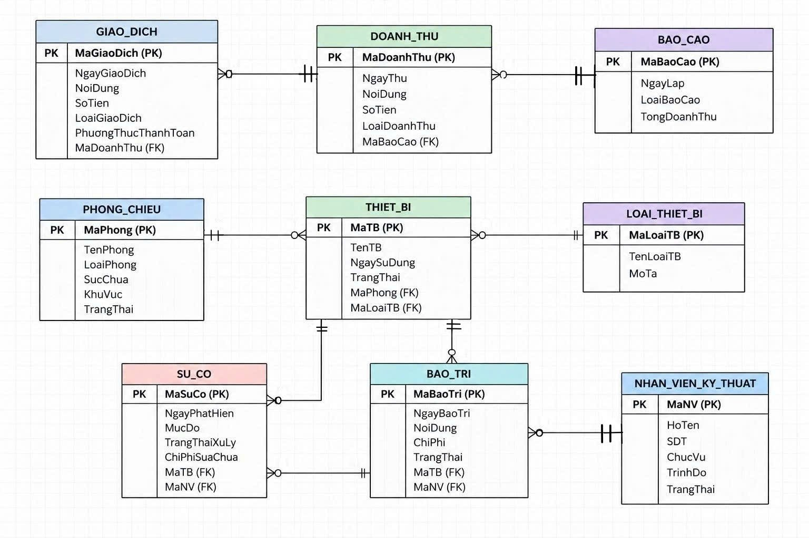
Hình 3.7: Sơ đồ / kết quả minh họa yêu cầu 3
BẢNG ÁNH XẠ TỔNG HỢP
A. Nhóm Tài chính
STT | Thực thể ER | Lược đồ quan hệ | Khóa chính (PK) | Khóa ngoại (FK)
1 | GIAO_DICH | GIAO_DICH(MaGiaoDich, NgayGiaoDich, NoiDung, SoTien, LoaiGiaoDich, PhuongThucThanhToan, MaDoanhThu) | MaGiaoDich | MaDoanhThu
2 | DOANH_THU | DOANH_THU(MaDoanhThu, NgayThu, NoiDung, SoTien, LoaiDoanhThu, MaBaoCao) | MaDoanhThu | MaBaoCao
3 | BAO_CAO | BAO_CAO(MaBaoCao, NgayLap, LoaiBaoCao, TongDoanhThu) | MaBaoCao | Không có

B. Nhóm Cơ sở vật chất & kỹ thuật
STT | Thực thể ER | Lược đồ quan hệ | Khóa chính (PK) | Khóa ngoại (FK)
4 | PHONG_CHIEU | PHONG_CHIEU(MaPhong, TenPhong, LoaiPhong, SucChua, KhuVuc, TrangThai) | MaPhong | Không có
5 | LOAI_THIET_BI | LOAI_THIET_BI(MaLoaiTB, TenLoaiTB, MoTa) | MaLoaiTB | Không có
6 | THIET_BI | THIET_BI(MaTB, TenTB, NgaySuDung, TrangThai, MaPhong, MaLoaiTB) | MaTB | MaPhong, MaLoaiTB
7 | NHAN_VIEN_KY_THUAT | NHAN_VIEN_KY_THUAT(MaNV, HoTen, SDT, ChucVu, TrinhDo, TrangThai) | MaNV | Không có
8 | SU_CO | SU_CO(MaSuCo, NgayPhatHien, MucDo, TrangThaiXuLy, ChiPhiSuaChua, MaTB, MaNV) | MaSuCo | MaTB, MaNV
9 | BAO_TRI | BAO_TRI(MaBaoTri, NgayBaoTri, NoiDung, ChiPhi, TrangThai, MaTB, MaNV) | MaBaoTri | MaTB, MaNV

Ánh xạ các mối quan hệ
STT | Mối quan hệ ER | Bản số | Cách ánh xạ
1 | BAO_CAO – DOANH_THU | 1:N | MaBaoCao trong DOANH_THU tham chiếu BAO_CAO(MaBaoCao)
2 | DOANH_THU – GIAO_DICH | 1:N | MaDoanhThu trong GIAO_DICH tham chiếu DOANH_THU(MaDoanhThu)
3 | PHONG_CHIEU – THIET_BI | 1:N | MaPhong trong THIET_BI tham chiếu PHONG_CHIEU(MaPhong)
4 | LOAI_THIET_BI – THIET_BI | 1:N | MaLoaiTB trong THIET_BI tham chiếu LOAI_THIET_BI(MaLoaiTB)
5 | THIET_BI – SU_CO | 1:N | MaTB trong SU_CO tham chiếu THIET_BI(MaTB)
6 | THIET_BI – BAO_TRI | 1:N | MaTB trong BAO_TRI tham chiếu THIET_BI(MaTB)
7 | NHAN_VIEN_KY_THUAT – SU_CO | 1:N | MaNV trong SU_CO tham chiếu NHAN_VIEN_KY_THUAT(MaNV)
8 | NHAN_VIEN_KY_THUAT – BAO_TRI | 1:N | MaNV trong BAO_TRI tham chiếu NHAN_VIEN_KY_THUAT(MaNV)

3.5. Phân hệ 4: Quản lý Marketing & Truyền thông và Đối tác & Nhà cung cấp (Ngụy Công Vinh)
Áp dụng các quy tắc chuyển đổi chuẩn:
• Quy tắc 1: Mỗi thực thể mạnh trở thành 1 bảng quan hệ, khóa chính giữ nguyên.
• Quy tắc 2: Quan hệ 1 - N được ánh xạ bằng cách đưa khóa chính phía 1 sang làm khóa ngoại (FK) ở phía N.
• Quy tắc 3: Quan hệ N - M được tách thành bảng trung gian, khóa chính là tổ hợp 2 khóa ngoại (DOI_TAC_SU_KIEN, HOP_DONG_PHIM).
Danh sách 9 Lược đồ CSDL quan hệ thu được:
• PHIM (MaPhim PK, TenPhim, ThoiLuong, GioiHanTuoi)
• CHIEN_DICH_TRUYEN_THONG (MaChienDich PK, TenChienDich, MucTieu, NgayBatDau, NgayKetThuc, NganSach, ChiPhiThucTe, TrangThai)
• CHUONG_TRINH_KHUYEN_MAI (MaKhuyenMai PK, TenKhuyenMai, LoaiGiamGia, GiaTriGiam, GiaTriDonToiThieu, NgayBatDau, NgayKetThuc, TrangThai, MaChienDich FK)
• SU_KIEN (MaSuKien PK, TenSuKien, ThoiGianBatDau, ThoiGianKetThuc, DiaDiem, SoLuongKhachDuKien, ChiPhiDuKien, MaChienDich FK)
• DOI_TAC (MaDoiTac PK, TenDoiTac, LoaiDoiTac, NguoiDaiDien, SoDienThoai, Email, DiaChi, MaSoThue)
• DOI_TAC_SU_KIEN (MaDoiTac PK/FK, MaSuKien PK/FK, VaiTroThamGia, SoTienTaiTro, QuyenLoi)
• HOP_DONG (MaHopDong PK, SoHopDong, TieuDe, LoaiHopDong, NgayKy, NgayHieuLuc, NgayHetHan, GiaTriHopDong, TrangThai, MaDoiTac FK)
• HOP_DONG_PHIM (MaHopDong PK/FK, MaPhim PK/FK, NgayBatDauChieu, NgayKetThucChieu, PhiBanQuyen, TyLeChiaDoanhThu)
• KHOAN_CHI (MaKhoanChi PK, NgayChi, SoTien, NoiDungChi, HinhThucThanhToan, MaDoiTac FK, MaHopDong FK)

YÊU CẦU 4: XÁC ĐỊNH DẠNG CHUẨN VÀ CHUẨN HÓA CƠ SỞ DỮ LIỆU VỀ 3NF

4.1. Tổng hợp xác định dạng chuẩn và chuẩn hóa 3NF toàn hệ thống
Sau khi ánh xạ sang Lược đồ CSDL quan hệ ở Yêu cầu 3, nhóm tiến hành rà soát tập phụ thuộc hàm (Functional Dependencies – FD) và đánh giá dạng chuẩn trên toàn bộ 28 bảng dữ liệu của 4 phân hệ nhằm loại bỏ triệt để hiện tượng dư thừa dữ liệu (Data Redundancy) cũng như các dị thường khi thêm, sửa, xóa (Insertion, Update, Deletion Anomalies).
a) Nguyên tắc đánh giá và quy trình chuẩn hóa thống nhất
• Dạng chuẩn 1 (1NF): Mọi thuộc tính trong quan hệ đều mang giá trị nguyên tố (Atomic), không chứa thuộc tính đa trị hoặc thuộc tính lặp và có khóa chính xác định duy nhất từng dòng.
• Dạng chuẩn 2 (2NF): Quan hệ đã đạt 1NF và mọi thuộc tính không khóa đều phụ thuộc hàm đầy đủ vào toàn bộ khóa chính (không tồn tại phụ thuộc bộ phận vào một phần của khóa chính tổ hợp như (MaHD, MaSP), (MaSK, MaDT), (MaHD, MaPhim)).
• Dạng chuẩn 3 (3NF): Quan hệ đã đạt 2NF và không tồn tại bất kỳ thuộc tính không khóa nào phụ thuộc bắc cầu (Transitive Dependency) vào khóa chính thông qua một thuộc tính không khóa khác (X → Y và Y → Z với Y không phải khóa), đồng thời tách bỏ các thuộc tính dẫn xuất tính toán động ra khỏi bảng vật lý.
b) Bảng tổng hợp phân tích phụ thuộc hàm và kết quả chuẩn hóa 3NF của 4 phân hệ
Bảng 4.1 dưới đây tổng hợp bức tranh chuẩn hóa của toàn bộ các bảng trong hệ thống, chỉ rõ những quan hệ đã đạt sẵn 3NF ngay từ bước ánh xạ ERD và những quan hệ phát sinh vi phạm 3NF (hoặc chứa thuộc tính dẫn xuất) đã được các thành viên chuẩn hóa ở các Mục 4.2, 4.3, 4.4 và 4.5:
Phân hệ | Quan hệ / Bảng phân tích | Khóa chính (PK) | Phụ thuộc hàm trọng tâm & Vấn đề phát hiện | Đánh giá ban đầu | Giải pháp chuẩn hóa về 3NF (Đối chiếu Mục 4.2 – 4.5)
Phân hệ 1  (Mục 4.2) | PHIM, PHONG_CHIEU, LOAI_GHE, GHE, SUATCHIEU, KHACHHANG, THANHTOAN | Khóa đơn (MaPhim, MaPhong, MaLoaiGhe, MaGhe, MaSuatChieu, MaKH, MaThanhToan) | Mọi thuộc tính không khóa chỉ phụ thuộc trực tiếp vào khóa chính đơn; không có phụ thuộc bắc cầu. | Đạt 3NF | Giữ nguyên cấu trúc 7 bảng chuẩn.
Phân hệ 1  (Mục 4.2) | VE (Khi chưa tách thuộc tính thanh toán) | MaVe | Phát sinh phụ thuộc bắc cầu:  MaVe → MaThanhToan và MaThanhToan → PhuongThucThanhToan | Đạt 2NF  (Vi phạm 3NF) | Loại bỏ cột PhuongThucThanhToan khỏi bảng VE; lưu tập trung tại bảng THANHTOAN(MaThanhToan) và liên kết qua FK MaThanhToan.
Phân hệ 2  (Mục 4.3) | CHI_NHANH, BO_PHAN, CA_LAM_VIEC, LOAI_THANH_VIEN, SAN_PHAM_KHO | Khóa đơn (MaCN, MaBP, MaCa, MaLoaiTV, MaSP) | Thuộc tính nguyên tố, khóa đơn, không có phụ thuộc hàm bắc cầu giữa các cột không khóa. | Đạt 3NF | Giữ nguyên cấu trúc bảng vật lý.
Phân hệ 2  (Mục 4.3) | NHAN_SU (Chứa MaCN dư thừa) | MaNS | Phát sinh phụ thuộc bắc cầu:  MaNS → MaBP và MaBP → MaCN (nhân sự thuộc bộ phận, bộ phận thuộc chi nhánh). | Đạt 2NF  (Vi phạm 3NF) | Loại bỏ cột MaCN khỏi bảng NHAN_SU; tra cứu chi nhánh của nhân sự thông qua phép nối NHAN_SU JOIN BO_PHAN JOIN CHI_NHANH.
Phân hệ 2  (Mục 4.3) | KHACH_HANG, HOA_DON_TONG, CHI_TIET_BAN_SP (Chứa cột tính toán dẫn xuất) | MaKH,  MaHD,  (MaHD, MaSP) | Các cột DiemTichLuy, TongTien, ThanhTien = SoLuong * DonGiaBan phụ thuộc vào dữ liệu giao dịch/bảng khác, dễ gây dị thường cập nhật. | Dư thừa thuộc tính dẫn xuất | Loại bỏ DiemTichLuy, TongTien, ThanhTien khỏi bảng vật lý; chuyển sang tính động qua 3 View (VW_KHACH_HANG_DIEM, VW_HOA_DON_TONG_TIEN, VW_CHI_TIET_BAN_SP).
Phân hệ 3  (Mục 4.4) | THIET_BI_BANDAU (Bảng tổng hợp chưa chuẩn hóa) | MaTB | Phát sinh 2 phụ thuộc bắc cầu:  • MaTB → MaPhong → {TenPhong, SucChua}  • MaTB → MaLoaiTB → {TenLoaiTB} | Đạt 2NF  (Vi phạm 3NF) | Tách thành 3 bảng đạt 3NF:  • PHONG_CHIEU(MaPhong, TenPhong, SucChua, ...)  • LOAI_THIET_BI(MaLoaiTB, TenLoaiTB, ...)  • THIET_BI(MaTB, ..., MaPhong, MaLoaiTB)
Phân hệ 3  (Mục 4.4) | SU_CO_BANDAU (Gộp thông tin thiết bị vào sự cố) | MaSuCo | Phát sinh phụ thuộc bắc cầu:  MaSuCo → MaTB → {TenTB, MaPhong, MaLoaiTB} | Đạt 2NF  (Vi phạm 3NF) | Tách thông tin thiết bị về bảng THIET_BI(MaTB); bảng SU_CO(MaSuCo) chỉ giữ khóa ngoại MaTB và thông tin sự cố.
Phân hệ 3  (Mục 4.4) | BAO_TRI, CHI_PHI, DOANH_THU | Khóa đơn (MaBaoTri, MaChiPhi, MaDoanhThu) | Khóa chính đơn; mọi thuộc tính không khóa phụ thuộc trực tiếp vào PK, không có phụ thuộc bắc cầu. | Đạt 3NF | Giữ nguyên cấu trúc 3 bảng đạt chuẩn 3NF.
Phân hệ 4  (Mục 4.5) | CHIEN_DICH, SU_KIEN, KHUYEN_MAI, DOI_TAC, HOP_DONG | Khóa đơn (MaCD, MaSK, MaKM, MaDT, MaHD) | Các thuộc tính nguyên tố, phụ thuộc trực tiếp vào khóa đơn và không có phụ thuộc bắc cầu. | Đạt 3NF | Giữ nguyên cấu trúc 5 bảng thực thể chính.
Phân hệ 4  (Mục 4.5) | DOI_TAC_SU_KIEN, HOP_DONG_PHIM (Khóa chính tổ hợp) | (MaSK, MaDT),  (MaHD, MaPhim) | • {MaSK, MaDT} → {VaiTro, GiaTriTaiTro}  • {MaHD, MaPhim} → {GiaBanQuyen, TyLeChiaDoanhThu}  Không có phụ thuộc bộ phận vào 1 phần khóa chính. | Đạt 3NF / BCNF | Giữ nguyên cấu trúc 2 bảng liên kết M–N đã đạt chuẩn 3NF.

Kết luận tổng hợp Yêu cầu 4: Sau quá trình phân tích phụ thuộc hàm và chuẩn hóa ở cả cấp độ toàn hệ thống lẫn từng phân hệ thành viên (trình bày chi tiết tại Mục 4.2 – 4.5), toàn bộ 28 bảng vật lý của hệ thống Quản lý Rạp Chiếu Phim đều đạt chuẩn 3NF, bảo toàn thông tin (Lossless-Join Decomposition) và bảo toàn phụ thuộc hàm (Dependency Preservation).

4.2. Phân hệ 1: Quản lý Lịch chiếu & Phim và Vé & Đặt chỗ (Nguyễn Xuân Trường)

1. Xác định dạng chuẩn của các lược đồ ở Yêu cầu 3
Giả định tất cả các thuộc tính đều mang giá trị nguyên tố (đơn trị, không lặp) → tất cả 6 lược đồ đều đạt tối thiểu dạng chuẩn 1NF. Vì khóa chính của cả 6 bảng đều chỉ gồm 1 thuộc tính duy nhất, không tồn tại phụ thuộc hàm bộ phận vào khóa chính → tất cả các bảng đều đạt tối thiểu dạng chuẩn 2NF.
Xét điều kiện dạng chuẩn 3NF (không có thuộc tính không khóa nào phụ thuộc bắc cầu vào khóa chính):
Lược đồ quan hệ | Phụ thuộc hàm chính (FD) | Dạng chuẩn hiện tại | Giải thích
PHIM | MaPhim → TenPhim, TheLoai, DaoDien, DienVien, ThoiLuong | 3NF | Mọi thuộc tính không khóa phụ thuộc trực tiếp vào MaPhim.
SUATCHIEU | MaSuatChieu → NgayChieu, GioChieu, GiaVeSuat, PhongChieu, MaPhim | 3NF | Mọi thuộc tính không khóa phụ thuộc trực tiếp vào MaSuatChieu.
KHACHHANG | MaKH → TenKH, SoDienThoai, Email, DiaChi | 3NF | Mọi thuộc tính không khóa phụ thuộc trực tiếp vào MaKH.
GHE | MaGhe → HangGhe, SoGhe, LoaiGhe | 3NF | Mọi thuộc tính không khóa phụ thuộc trực tiếp vào MaGhe.
THANHTOAN | MaThanhToan → SoTien, PhuongThucThanhToan, ThoiGian, TrangThai | 3NF | Mọi thuộc tính không khóa phụ thuộc trực tiếp vào MaThanhToan.
VE | MaVe → LoaiVe, DoiTuong, GiaVe, TrangThai, MaSuatChieu, MaKH, MaGhe, MaThanhToan  Nhưng: MaThanhToan → PhuongThucThanhToan | 2NF | Tồn tại phụ thuộc bắc cầu: MaVe → MaThanhToan → PhuongThucThanhToan do thuộc tính PhuongThucThanhToan bị lặp lại ở cả hai thực thể Vé và Thanh toán.

2. Chuẩn hóa về dạng chuẩn 3 (3NF)
Để chuẩn hóa lược đồ VE từ 2NF lên 3NF, ta loại bỏ thuộc tính dư thừa gây phụ thuộc bắc cầu là PhuongThucThanhToan ra khỏi bảng VE (vì thông tin này đã được lưu trữ trong bảng THANHTOAN và liên kết qua khóa ngoại MaThanhToan).
Bộ lược đồ CSDL quan hệ sau khi đạt chuẩn 3NF:
PHIM (MaPhim, TenPhim, TheLoai, DaoDien, DienVien, ThoiLuong)
SUATCHIEU (MaSuatChieu, NgayChieu, GioChieu, GiaVeSuat, PhongChieu, MaPhim)
KHACHHANG (MaKH, TenKH, SoDienThoai, Email, DiaChi)
GHE (MaGhe, HangGhe, SoGhe, LoaiGhe)
THANHTOAN (MaThanhToan, SoTien, PhuongThucThanhToan, ThoiGian, TrangThai)
VE (MaVe, LoaiVe, DoiTuong, GiaVe, TrangThai, MaSuatChieu, MaKH, MaGhe, MaThanhToan)

4.3. Phân hệ 2: Quản lý Khách hàng và Nhân sự (Nguyễn Văn Đức)

4a. Xác định dạng chuẩn và chuẩn hóa đến 3NF — Vận hành rạp & Nhân sự
Đánh giá dạng chuẩn dựa trên các phụ thuộc hàm nghiệp vụ dự kiến. Các mã định danh là khóa chính; khóa ngoại thể hiện quan hệ giữa các bảng. So với lược đồ YC3, bước chuẩn hóa đã lược bỏ NHAN_SU.MaCN (phụ thuộc bắc cầu MaNS → MaBP → MaCN, vi phạm 3NF) và không lưu tên phim lặp lại ở bảng khác.
4.1. Lược đồ quan hệ sau chuẩn hóa
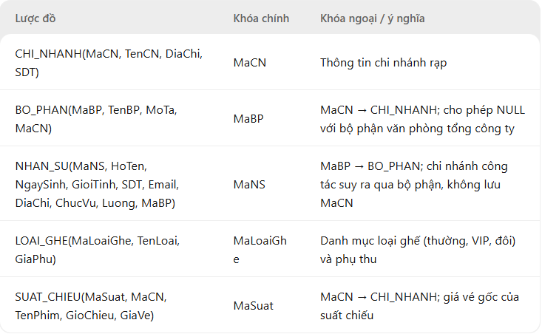
Hình 4.1: Sơ đồ / kết quả minh họa yêu cầu 4
4.2. Phân tích dạng chuẩn
• 1NF: mỗi ô chứa một giá trị đơn; không lưu danh sách nhiều nhân viên trong một ô của BO_PHAN, không gộp nhiều thông số liên hệ vào một cột. Mỗi nhân viên là một dòng NHAN_SU, mỗi suất chiếu là một dòng SUAT_CHIEU.
• 2NF: tất cả bảng trong phần này có khóa chính đơn (một thuộc tính) nên không thể có phụ thuộc bộ phận vào một phần của khóa ghép; mọi thuộc tính không khóa đều phụ thuộc đầy đủ vào khóa.
• 3NF: thông tin chi nhánh chỉ phụ thuộc MaCN và chỉ được lưu trong CHI_NHANH — SUAT_CHIEU và BO_PHAN chỉ giữ MaCN, không lặp TenCN/DiaChi. Thông tin bộ phận chỉ phụ thuộc MaBP và chỉ lưu trong BO_PHAN — NHAN_SU không lặp TenBP. Đặc biệt, không lưu MaCN trong NHAN_SU vì khi "bộ phận thuộc chi nhánh nào thì nhân viên làm việc tại chi nhánh đó" là quy tắc nghiệp vụ, MaCN phụ thuộc bắc cầu qua MaBP (MaNS → MaBP → MaCN); sau khi lược bỏ, mọi phụ thuộc hàm phi hiển nhiên đều có vế trái là siêu khóa.
Kết luận: các lược đồ đạt 3NF (thậm chí BCNF với các bảng khóa đơn) theo giả định MaCN, MaBP, MaNS, MaLoaiGhe, MaSuat là định danh duy nhất và không còn phụ thuộc hàm nghiệp vụ bổ sung chưa mô hình hóa. Nếu nghiệp vụ cho phép nhân viên "phái biệt" sang chi nhánh khác chi nhánh của bộ phận, khi đó MaCN là sự kiện độc lập xác định bởi MaNS và việc thêm lại MaCN vẫn không phá vỡ 3NF.
4.3. Vì sao không gộp bảng?
Không đưa TenCN vào BO_PHAN/SUAT_CHIEU vì một chi nhánh có nhiều bộ phận và nhiều suất chiếu, lặp tên gây dư thừa và bất thường cập nhật (đổi tên chi nhánh phải sửa nhiều dòng). Không gộp BO_PHAN vào NHAN_SU (một bảng duy nhất) vì một bộ phận có thể chưa có nhân viên nào và thông tin bộ phận sẽ phải lặp theo từng nhân viên. Không gộp LOAI_GHE vào SUAT_CHIEU vì một loại ghế dùng chung cho mọi suất chiếu; phụ thu là thuộc tính của loại ghế, không của từng suất.

4b. Xác định dạng chuẩn và chuẩn hóa đến 3NF — Khách hàng & Kinh doanh
Quy ước: mỗi bảng có khóa chính (PK); các cột FK tham chiếu khóa chính của bảng liên quan. Khi đánh giá dạng chuẩn, xét các phụ thuộc hàm hợp lý theo nghiệp vụ, không chỉ dựa vào tên bảng. So với YC3, bước chuẩn hóa đã chuyển các thuộc tính dẫn xuất vào VIEW để loại bỏ dữ liệu trùng lặp: KHACH_HANG.DiemTichLuy → V_DIEM_KHACH_HANG, CT_HD_SAN_PHAM.ThanhTien → V_CT_HD_SAN_PHAM, HOA_DON_TONG.TongTien → V_TONG_HOA_DON.
4.1. Lược đồ quan hệ sau chuẩn hóa
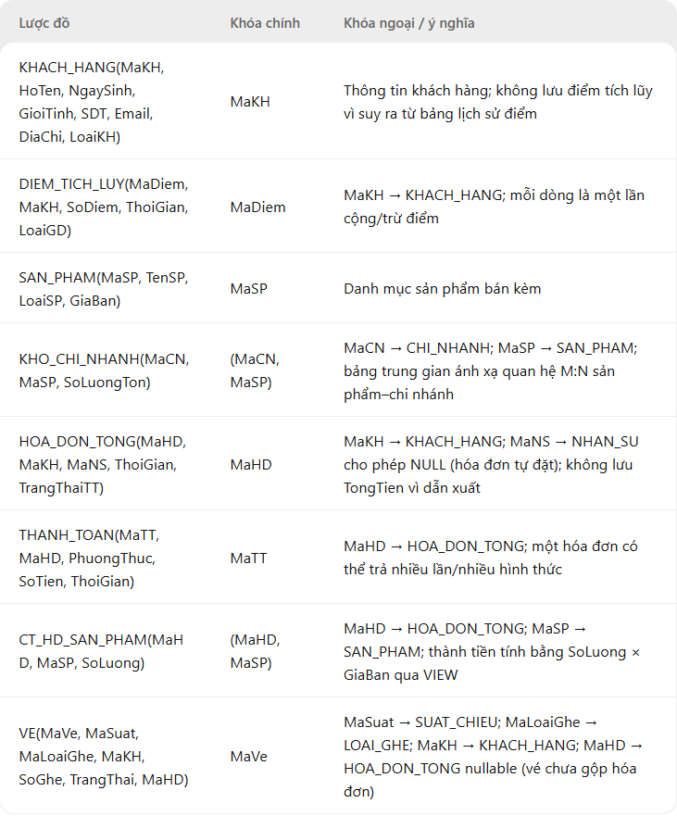
Hình 4.2: Sơ đồ / kết quả minh họa yêu cầu 4
4.2. Phân tích dạng chuẩn
• 1NF: các thuộc tính lưu giá trị đơn, không nhét nhiều lần cộng điểm vào một cột của KHACH_HANG, không lưu danh sách sản phẩm trong một ô của HOA_DON_TONG. Mỗi sản phẩm trên một hóa đơn là một dòng CT_HD_SAN_PHAM; mỗi lần thanh toán là một dòng THANH_TOAN; mỗi suất mua điểm là một dòng DIEM_TICH_LUY.
• 2NF: các bảng khóa đơn (KHACH_HANG, DIEM_TICH_LUY, SAN_PHAM, HOA_DON_TONG, THANH_TOAN, VE) tự động đạt 2NF. Trong KHO_CHI_NHANH, SoLuongTon phụ thuộc vào toàn bộ khóa ghép (MaCN, MaSP) — riêng MaCN hoặc MaSP không xác định được lượng tồn. Trong CT_HD_SAN_PHAM, SoLuong phụ thuộc toàn bộ cặp (MaHD, MaSP) vì nó là số lượng của một sản phẩm cụ thể trong một hóa đơn cụ thể.
• 3NF: thông tin khách chỉ phụ thuộc MaKH và chỉ lưu tại KHACH_HANG — DIEM_TICH_LUY, HOA_DON_TONG, VE chỉ giữ MaKH, không lặp HoTen. Thông tin sản phẩm chỉ phụ thuộc MaSP và chỉ lưu tại SAN_PHAM — CT_HD_SAN_PHAM và KHO_CHI_NHANH không lặp TenSP, LoaiSP, GiaBan (lặp GiaBan sẽ tạo phụ thuộc bắc cầu MaHD, MaSP → MaSP → GiaBan và gây bất thường khi đổi giá). VE không lưu đơn giá vé vì giá xác định bởi MaSuat (giá suất) và MaLoaiGhe (phụ thu) — lưu vào VE sẽ là phụ thuộc bắc cầu qua thuộc tính không khóa; khi cần, kết nối SUAT_CHIEU và LOAI_GHE để tính.
Kết luận: các lược đồ đạt 3NF nếu các mã là định danh duy nhất và không tồn tại phụ thuộc hàm nghiệp vụ khác chưa mô hình hóa. Khóa ghép (MaCN, MaSP) giả định mỗi chi nhánh có đúng một dòng tồn kho cho mỗi sản phẩm; khóa ghép (MaHD, MaSP) giả định mỗi hóa đơn có tối đa một dòng cho mỗi sản phẩm — nếu một hóa đơn ghi nhiều dòng cho cùng sản phẩm (khác thời điểm mua), cần thêm MaDong làm khóa dòng. Việc duy trì điểm khả dụng, thành tiền và tổng tiền bằng VIEW/BIỂU THỨC TÍNH đảm bảo không có dữ liệu dư thừa, đồng thời mỗi lần cộng điểm hay bán hàng chỉ cần ghi một dòng chi tiết.
4.3. Vì sao không gộp bảng?
Không gộp DIEM_TICH_LUY vào KHACH_HANG (một cột điểm) vì lịch sử điểm là quan hệ 1:N — mỗi khách có nhiều lần cộng/trừ theo thời gian; gộp sẽ vi phạm 1NF hoặc mất lịch sử. Không lưu TenSP, GiaBan vào CT_HD_SAN_PHAM vì một sản phẩm xuất hiện trong nhiều hóa đơn, lặp thông tin gây dư thừa và bất thường cập nhật khi điều chỉnh giá. Không gộp THANH_TOAN vào HOA_DON_TONG vì một hóa đơn có thể thanh toán nhiều lần, nhiều hình thức (tiền mặt + ví điện tử), không đảm bảo 1NF nếu đặt trong hóa đơn. Không bắt buộc VE.MaHD NOT NULL vì vé có thể được đặt trước khi gộp vào hóa đơn tổng (quan hệ N:0..1 trên ERD); ràng buộc NULL đúng với nghiệp vụ, không phải thiết kế thừa. Không tách riêng bảng "giá vé của từng suất cho từng loại ghế" vì giá suy ra công khai từ SUAT_CHIEU.GiaVe + LOAI_GHE.GiaPhu, lập bảng mới sẽ là dữ liệu dẫn xuất trùng lặp.

4.4. Phân hệ 3: Quản lý Tài chính và Cơ sở vật chất & Kỹ thuật (Cung Thành Trung)

4.1. Mục đích của việc chuẩn hóa
Chuẩn hóa cơ sở dữ liệu là quá trình tổ chức và phân chia dữ liệu thành các bảng quan hệ hợp lý nhằm giảm thiểu sự dư thừa dữ liệu, tránh các bất thường khi thêm, sửa, xóa và đảm bảo tính toàn vẹn dữ liệu.
Trong hệ thống quản lý rạp chiếu phim, việc chuẩn hóa được thực hiện đối với hai nhóm nghiệp vụ:
Tài chính: Quản lý giao dịch, doanh thu và báo cáo.
Cơ sở vật chất & kỹ thuật: Quản lý phòng chiếu, thiết bị, loại thiết bị, sự cố, bảo trì và nhân viên kỹ thuật.
Mục tiêu là đưa các quan hệ đã xây dựng ở yêu cầu 3 về dạng chuẩn thứ ba (3NF).

4.2. Các dạng chuẩn trong cơ sở dữ liệu
4.2.1. Dạng chuẩn thứ nhất (1NF)
Một quan hệ đạt 1NF khi:
Mỗi thuộc tính chứa một giá trị đơn, không chứa danh sách hoặc nhóm giá trị lặp.
Các bản ghi có thể được phân biệt thông qua khóa.
Không tồn tại nhóm thuộc tính lặp trong cùng một bảng.
4.2.2. Dạng chuẩn thứ hai (2NF)
Một quan hệ đạt 2NF khi:
Đã đạt dạng chuẩn 1NF.
Mọi thuộc tính không khóa phải phụ thuộc hàm đầy đủ vào toàn bộ khóa ứng viên, không phụ thuộc vào một phần của khóa ghép.
4.2.3. Dạng chuẩn thứ ba (3NF)
Một quan hệ đạt 3NF khi:
Đã đạt dạng chuẩn 2NF.
Không tồn tại phụ thuộc bắc cầu của thuộc tính không khóa vào khóa ứng viên thông qua một thuộc tính không khóa khác.
Nói cách khác, các thông tin mô tả một đối tượng khác cần được tách thành bảng riêng và liên kết bằng khóa ngoại khi có phụ thuộc hàm phù hợp.

4.3. Xác định dạng chuẩn và chuẩn hóa nhóm Tài chính
Nhóm tài chính gồm 3 quan hệ: GIAO_DICH, DOANH_THU, BAO_CAO.
4.3.1. Quan hệ GIAO_DICH
Lược đồ quan hệ:
GIAO_DICH(MaGiaoDich, NgayGiaoDich, NoiDung, SoTien, LoaiGiaoDich, PhuongThucThanhToan, MaDoanhThu)
Khóa chính: MaGiaoDich.
Phụ thuộc hàm:
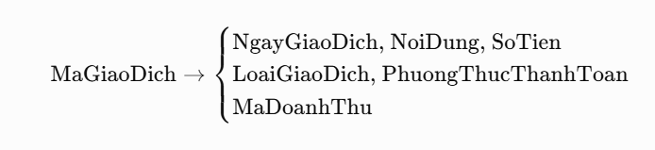
Hình 4.3: Sơ đồ / kết quả minh họa yêu cầu 4
Xét các dạng chuẩn:
1NF: Đạt, vì các thuộc tính đều có giá trị nguyên tố, không chứa nhóm lặp.
2NF: Đạt, vì khóa chính chỉ gồm một thuộc tính MaGiaoDich, nên không tồn tại phụ thuộc bộ phận vào khóa chính.
3NF: Đạt, với giả định không tồn tại phụ thuộc hàm giữa các thuộc tính không khóa. Mọi thuộc tính không khóa phụ thuộc trực tiếp vào MaGiaoDich.
Kết luận: Quan hệ GIAO_DICH đạt chuẩn 3NF, không cần tách thêm bảng.
4.3.2. Quan hệ DOANH_THU
Lược đồ quan hệ:
DOANH_THU(MaDoanhThu, NgayThu, NoiDung, SoTien, LoaiDoanhThu, MaBaoCao)
Khóa chính: MaDoanhThu.
Phụ thuộc hàm:
$MaDoanhThu→\{NgayThu,NoiDung,SoTien,LoaiDoanhThu,MaBaoCao\}$
Xét các dạng chuẩn:
1NF: Đạt, các thuộc tính đều có giá trị đơn.
2NF: Đạt, do khóa chính là một thuộc tính duy nhất.
3NF: Đạt, với giả định các thuộc tính không khóa không xác định lẫn nhau và chỉ phụ thuộc trực tiếp vào MaDoanhThu.
Kết luận: Quan hệ DOANH_THU đạt chuẩn 3NF.
4.3.3. Quan hệ BAO_CAO
Lược đồ quan hệ:
BAO_CAO(MaBaoCao, NgayLap, LoaiBaoCao, TongDoanhThu)
Khóa chính: MaBaoCao.
Phụ thuộc hàm:
$MaBaoCao→\{NgayLap,LoaiBaoCao,TongDoanhThu\}$
Xét các dạng chuẩn:
1NF: Đạt, mỗi thuộc tính lưu một giá trị đơn.
2NF: Đạt, do khóa chính không phải khóa ghép.
3NF: Đạt, với giả định không có phụ thuộc bắc cầu giữa các thuộc tính không khóa.
Kết luận: Quan hệ BAO_CAO đạt chuẩn 3NF.
Lưu ý: TongDoanhThu là thuộc tính tổng hợp có thể tính từ bảng DOANH_THU. Việc lưu giá trị này không tự động vi phạm 3NF, nhưng có thể gây sai lệch nếu dữ liệu doanh thu thay đổi mà báo cáo không được cập nhật. Hệ thống có thể tính tổng doanh thu khi lập báo cáo thay vì lưu cố định.
4.3.4. Kết quả chuẩn hóa nhóm Tài chính
Quan hệ | 1NF | 2NF | 3NF | Kết quả
GIAO_DICH | Đạt | Đạt | Đạt | Giữ nguyên
DOANH_THU | Đạt | Đạt | Đạt | Giữ nguyên
BAO_CAO | Đạt | Đạt | Đạt | Giữ nguyên

Như vậy, cả 3 quan hệ thuộc nhóm tài chính đều đạt chuẩn 3NF theo các phụ thuộc hàm đã xác định.

4.4. Xác định dạng chuẩn và chuẩn hóa nhóm Cơ sở vật chất & kỹ thuật
Nhóm này gồm 6 quan hệ: PHONG_CHIEU, LOAI_THIET_BI, THIET_BI, NHAN_VIEN_KY_THUAT, SU_CO và BAO_TRI.
4.4.1. Quan hệ PHONG_CHIEU
Lược đồ quan hệ:
PHONG_CHIEU(MaPhong, TenPhong, LoaiPhong, SucChua, KhuVuc, TrangThai)
Khóa chính: MaPhong.
Phụ thuộc hàm:
$MaPhong→\{TenPhong,LoaiPhong,SucChua,KhuVuc,TrangThai\}$
Xét các dạng chuẩn:
1NF: Đạt, các thuộc tính có giá trị đơn.
2NF: Đạt, vì khóa chính chỉ gồm MaPhong.
3NF: Đạt, nếu các thuộc tính không khóa không xác định lẫn nhau.
Kết luận: Quan hệ PHONG_CHIEU đạt chuẩn 3NF.
4.4.2. Quan hệ LOAI_THIET_BI
Lược đồ quan hệ:
LOAI_THIET_BI(MaLoaiTB, TenLoaiTB, MoTa)
Khóa chính: MaLoaiTB.
Phụ thuộc hàm:
$MaLoaiTB→\{TenLoaiTB,MoTa\}$
Xét các dạng chuẩn:
1NF: Đạt, dữ liệu có tính nguyên tố.
2NF: Đạt, vì khóa chính đơn.
3NF: Đạt, nếu không tồn tại phụ thuộc hàm giữa TenLoaiTB và MoTa ngoài các phụ thuộc được xác định bởi khóa ứng viên.
Kết luận: Quan hệ LOAI_THIET_BI đạt chuẩn 3NF.
4.4.3. Quan hệ THIET_BI
Lược đồ quan hệ:
THIET_BI(MaTB, TenTB, NgaySuDung, TrangThai, MaPhong, MaLoaiTB)
Khóa chính: MaTB.
Phụ thuộc hàm:
$MaTB→\{TenTB,NgaySuDung,TrangThai,MaPhong,MaLoaiTB\}$
Xét các dạng chuẩn:
1NF: Đạt, mỗi thuộc tính lưu một giá trị đơn.
2NF: Đạt, do khóa chính chỉ gồm MaTB.
3NF: Đạt, vì thông tin mô tả phòng chiếu và loại thiết bị đã được tách sang các bảng PHONG_CHIEU và LOAI_THIET_BI.
Việc tách bảng giúp tránh lặp lại tên phòng, khu vực, tên loại thiết bị và mô tả loại thiết bị trong nhiều bản ghi thiết bị.
Kết luận: Quan hệ THIET_BI đạt chuẩn 3NF.
4.4.4. Quan hệ NHAN_VIEN_KY_THUAT
Lược đồ quan hệ:
NHAN_VIEN_KY_THUAT(MaNV, HoTen, SDT, ChucVu, TrinhDo, TrangThai)
Khóa chính: MaNV.
Phụ thuộc hàm:
$MaNV→\{HoTen,SDT,ChucVu,TrinhDo,TrangThai\}$
Xét các dạng chuẩn:
1NF: Đạt, các thuộc tính có giá trị đơn.
2NF: Đạt, vì khóa chính chỉ gồm MaNV.
3NF: Đạt, với giả định các thuộc tính không khóa không xác định lẫn nhau.
Kết luận: Quan hệ NHAN_VIEN_KY_THUAT đạt chuẩn 3NF.
4.4.5. Quan hệ SU_CO
Lược đồ quan hệ:
SU_CO(MaSuCo, NgayPhatHien, MucDo, TrangThaiXuLy, ChiPhiSuaChua, MaTB, MaNV)
Khóa chính: MaSuCo.
Phụ thuộc hàm:
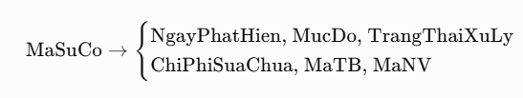
Hình 4.4: Sơ đồ / kết quả minh họa yêu cầu 4
Xét các dạng chuẩn:
1NF: Đạt, các thuộc tính đều có giá trị đơn.
2NF: Đạt, vì khóa chính chỉ gồm MaSuCo.
3NF: Đạt, với giả định các thuộc tính không khóa không xác định lẫn nhau. Thông tin chi tiết về thiết bị và nhân viên đã được lưu ở các bảng riêng, chỉ sử dụng MaTB và MaNV làm khóa ngoại.
Kết luận: Quan hệ SU_CO đạt chuẩn 3NF.
4.4.6. Quan hệ BAO_TRI
Lược đồ quan hệ:
BAO_TRI(MaBaoTri, NgayBaoTri, NoiDung, ChiPhi, TrangThai, MaTB, MaNV)
Khóa chính: MaBaoTri.
Phụ thuộc hàm:
$MaBaoTri→\{NgayBaoTri,NoiDung,ChiPhi,TrangThai,MaTB,MaNV\}$
Xét các dạng chuẩn:
1NF: Đạt, các thuộc tính có giá trị đơn.
2NF: Đạt, do khóa chính chỉ gồm MaBaoTri.
3NF: Đạt, với giả định không tồn tại phụ thuộc bắc cầu giữa các thuộc tính không khóa. Thông tin về thiết bị và nhân viên được quản lý trong các bảng riêng.
Kết luận: Quan hệ BAO_TRI đạt chuẩn 3NF.
4.4.7. Kết quả chuẩn hóa nhóm Cơ sở vật chất & kỹ thuật
Quan hệ | 1NF | 2NF | 3NF | Kết quả
PHONG_CHIEU | Đạt | Đạt | Đạt | Giữ nguyên
LOAI_THIET_BI | Đạt | Đạt | Đạt | Giữ nguyên
THIET_BI | Đạt | Đạt | Đạt | Giữ nguyên
NHAN_VIEN_KY_THUAT | Đạt | Đạt | Đạt | Giữ nguyên
SU_CO | Đạt | Đạt | Đạt | Giữ nguyên
BAO_TRI | Đạt | Đạt | Đạt | Giữ nguyên

4.5. Minh họa quá trình chuẩn hóa về 3NF
Để làm rõ quá trình chuẩn hóa, xét trường hợp ban đầu thông tin thiết bị, phòng chiếu và loại thiết bị được lưu chung trong một quan hệ:
THIET_BI_BANDAU(MaTB, TenTB, NgaySuDung, TrangThai, MaPhong, TenPhong, LoaiPhong, SucChua, KhuVuc, MaLoaiTB, TenLoaiTB, MoTa)
Các phụ thuộc hàm:
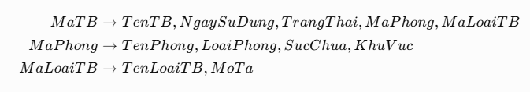
Hình 4.5: Sơ đồ / kết quả minh họa yêu cầu 4

Bước 1: Xét 1NF
Các thuộc tính đều chứa giá trị đơn, không có nhóm lặp nên quan hệ đạt 1NF.
Bước 2: Xét 2NF
Khóa chính là MaTB, gồm một thuộc tính duy nhất. Do đó không tồn tại phụ thuộc bộ phận vào khóa chính, quan hệ đạt 2NF.
Bước 3: Xét 3NF
Quan hệ chưa đạt 3NF vì tồn tại các phụ thuộc bắc cầu:
$MaTB→MaPhong→TenPhong,LoaiPhong,SucChua,KhuVuc$
$MaTB→MaLoaiTB→TenLoaiTB,MoTa$
Để loại bỏ phụ thuộc bắc cầu, tiến hành tách thành 3 quan hệ:
PHONG_CHIEU(MaPhong, TenPhong, LoaiPhong, SucChua, KhuVuc)
LOAI_THIET_BI(MaLoaiTB, TenLoaiTB, MoTa)
THIET_BI(MaTB, TenTB, NgaySuDung, TrangThai, MaPhong, MaLoaiTB)
Trong đó MaPhong và MaLoaiTB ở bảng THIET_BI là các khóa ngoại.
Sau khi tách, thông tin phòng chiếu và loại thiết bị không còn bị lặp lại trong bảng thiết bị, đồng thời các phụ thuộc bắc cầu được loại bỏ.
Kết quả: Ba quan hệ sau phân rã đạt 3NF theo các phụ thuộc hàm đã xác định.

4.6. Tổng hợp kết quả chuẩn hóa
Nhóm nghiệp vụ | Số quan hệ | Dạng chuẩn sau chuẩn hóa
Tài chính | 3 | 3NF
Cơ sở vật chất & kỹ thuật | 6 | 3NF
Tổng cộng | 9 | 3NF

Sau quá trình phân tích và chuẩn hóa, các quan hệ được giữ như sau:
Nhóm Tài chính:
GIAO_DICH
DOANH_THU
BAO_CAO
Nhóm Cơ sở vật chất & kỹ thuật:
PHONG_CHIEU
LOAI_THIET_BI
THIET_BI
NHAN_VIEN_KY_THUAT
SU_CO
BAO_TRI

4.5. Phân hệ 4: Quản lý Marketing & Truyền thông và Đối tác & Nhà cung cấp (Ngụy Công Vinh)
Kiểm tra và chứng minh các dạng chuẩn theo lý thuyết môn CSDL:
• Kiểm tra Dạng chuẩn 1 (1NF): Mọi cột thuộc tính trong 9 bảng đều là giá trị đơn nguyên tử (atomic), không chứa mảng hay thuộc tính đa trị -> Đạt 1NF.
• Kiểm tra Dạng chuẩn 2 (2NF): Với 7 bảng có khóa đơn, không thể tồn tại phụ thuộc hàm bộ phận. Với 2 bảng có khóa ghép (DOI_TAC_SU_KIEN, HOP_DONG_PHIM), mọi thuộc tính không khóa đều phụ thuộc vào toàn bộ khóa chính -> Đạt 2NF.
• Kiểm tra Dạng chuẩn 3 (3NF): Không tồn tại phụ thuộc bắc cầu giữa các thuộc tính không khóa. Với mọi phụ thuộc hàm không tầm thường X -> A, vế trái X đều là siêu khóa (Super Key) -> Toàn bộ 9 bảng đạt Dạng chuẩn 3 (3NF) và đạt luôn BCNF.
Kết luận: Lược đồ quan hệ hoàn toàn chuẩn hóa, tối ưu và không bị dư thừa dữ liệu hay dị thường thao tác.

YÊU CẦU 5: TẠO LẬP CƠ SỞ DỮ LIỆU TRÊN SQL SERVER VÀ NHẬP DỮ LIỆU MẪU

5.1. Tổng hợp thiết kế vật lý và Kịch bản SQL Server tích hợp toàn hệ thống
Ở bước cài đặt vật lý trên hệ quản trị cơ sở dữ liệu Microsoft SQL Server, mỗi thành viên đã xây dựng kịch bản tạo bảng (CREATE TABLE), thiết lập ràng buộc (PRIMARY KEY, FOREIGN KEY, UNIQUE, CHECK, DEFAULT) và nhập dữ liệu mẫu (INSERT INTO) cho phân hệ của mình (trình bày đầy đủ tại Mục 5.2, 5.3, 5.4 và 5.5). Tuy nhiên, để hệ thống vận hành như một cơ sở dữ liệu thống nhất (QL_RapChieuPhim_TongHop), cần có quy chuẩn đồng bộ kiểu dữ liệu của các khóa dùng chung và xác định đúng thứ tự khởi tạo bảng vật lý (DDL Dependency Order) nhằm tránh lỗi tham chiếu khóa ngoại khi chạy script tổng hợp.
a) Thứ tự khởi tạo 4 tầng bảng vật lý (DDL Execution Order) trên SQL Server
Khi tích hợp toàn bộ 28 bảng vào chung một Database duy nhất trên SQL Server, các lệnh CREATE TABLE và INSERT INTO bắt buộc phải thực thi theo 4 tầng phụ thuộc từ bảng cha (không có FK) đến bảng con (có FK tham chiếu) như tổng hợp tại Bảng 5.1:
Tầng khởi tạo | Nhóm bảng vật lý | Danh sách các bảng thuộc tầng (28 bảng) | Nguyên tắc thực thi DDL (CREATE) & DML (INSERT)
Tầng 1  (Danh mục độc lập) | Các bảng danh mục gốc không chứa khóa ngoại (hoặc chỉ tham chiếu nội bộ) | CHI_NHANH, LOAI_THANH_VIEN, PHIM, LOAI_GHE, SAN_PHAM_KHO, LOAI_THIET_BI, CHIEN_DICH, DOI_TAC | Khởi tạo (CREATE TABLE) và nhập dữ liệu (INSERT) đầu tiên làm gốc tham chiếu cho toàn bộ hệ thống.
Tầng 2  (Nghiệp vụ cấp 1) | Các bảng thực thể phụ thuộc trực tiếp vào danh mục Tầng 1 | BO_PHAN, NHAN_SU, KHACH_HANG, PHONG_CHIEU, GHE, SU_KIEN, HOP_DONG, KHUYEN_MAI | Khởi tạo sau Tầng 1 vì cần tham chiếu MaCN, MaLoaiTV, MaPhim, MaLoaiGhe, MaCD, MaDT.
Tầng 3  (Giao dịch & Phối hợp) | Các bảng lịch chiếu, hóa đơn, kỹ thuật và bảng trung gian M–N | CA_LAM_VIEC, SUAT_CHIEU, HOA_DON_TONG, THANH_TOAN, VE, CHI_TIET_BAN_SP, THIET_BI, BAO_TRI, SU_CO, CHI_PHI, DOANH_THU, DOI_TAC_SU_KIEN, HOP_DONG_PHIM | Khởi tạo sau Tầng 2; kiểm tra nghiêm ngặt ràng buộc UNIQUE(MaSuatChieu, MaGhe) trên bảng VE và các ràng buộc CHECK doanh thu – chi phí.
Tầng 4  (Khung nhìn & Báo cáo) | Các khung nhìn tính toán động (Views) và thủ tục truy vấn | VW_KHACH_HANG_DIEM, VW_HOA_DON_TONG_TIEN, VW_CHI_TIET_BAN_SP | Khởi tạo cuối cùng sau khi toàn bộ các bảng vật lý từ Tầng 1 đến Tầng 3 đã được tạo lập hoàn chỉnh.

b) Kịch bản SQL Server tích hợp khung toàn hệ thống (Master DDL Script)
Dưới đây là kịch bản SQL Server tổng hợp kết nối các bảng cốt lõi xuyên suốt 4 phân hệ (đồng bộ kiểu khóa VARCHAR(10) cho các bảng danh mục/giao dịch dùng chung và thiết lập đầy đủ khóa ngoại liên phân hệ). Chi tiết từng câu lệnh INSERT dữ liệu mẫu và ảnh chụp kết quả chạy thực tế trên SSMS của từng phân hệ được giữ nguyên trọn vẹn tại các Mục 5.2, 5.3, 5.4 và 5.5 ngay sau phần tổng hợp này:
-- ==========================================================
-- KỊCH BẢN SQL SERVER TÍCH HỢP TOÀN HỆ THỐNG QUẢN LÝ RẠP CHIẾU PHIM
-- Nhóm 11 - Lớp 67KTPM2 | Tích hợp 28 bảng chuẩn 3NF từ 4 Phân hệ
-- ==========================================================
CREATE DATABASE QL_RapChieuPhim_TongHop;
GO
USE QL_RapChieuPhim_TongHop;
GO

-- ============= TẦNG 1: CÁC BẢNG DANH MỤC GỐC =============
CREATE TABLE CHI_NHANH (
MaCN VARCHAR(10) PRIMARY KEY,
TenCN NVARCHAR(100) NOT NULL UNIQUE,
DiaChi NVARCHAR(255) NOT NULL,
SDT VARCHAR(15) NOT NULL UNIQUE
);

CREATE TABLE LOAI_THANH_VIEN (
MaLoaiTV VARCHAR(10) PRIMARY KEY,
TenLoaiTV NVARCHAR(50) NOT NULL UNIQUE,
ChietKhau DECIMAL(5,2) NOT NULL DEFAULT 0 CHECK (ChietKhau BETWEEN 0 AND 100),
TyLeTichDiem DECIMAL(5,2) NOT NULL DEFAULT 0 CHECK (TyLeTichDiem >= 0)
);

CREATE TABLE PHIM (
MaPhim VARCHAR(10) PRIMARY KEY,
TenPhim NVARCHAR(150) NOT NULL,
TheLoai NVARCHAR(100) NOT NULL,
ThoiLuong INT NOT NULL CHECK (ThoiLuong > 0),
DoTuoi INT NOT NULL DEFAULT 0 CHECK (DoTuoi >= 0),
NgayKhoiChieu DATE NOT NULL,
NgonNgu NVARCHAR(50),
TrangThaiPhim NVARCHAR(50) NOT NULL DEFAULT N'Đang chiếu'
);

CREATE TABLE LOAI_GHE (
MaLoaiGhe VARCHAR(10) PRIMARY KEY,
TenLoaiGhe NVARCHAR(50) NOT NULL UNIQUE,
PhuThu DECIMAL(12,2) NOT NULL DEFAULT 0 CHECK (PhuThu >= 0)
);

CREATE TABLE SAN_PHAM_KHO (
MaSP VARCHAR(10) PRIMARY KEY,
TenSP NVARCHAR(100) NOT NULL,
DonViTinh NVARCHAR(30) NOT NULL,
DonGia DECIMAL(12,2) NOT NULL CHECK (DonGia >= 0),
SoLuongTon INT NOT NULL DEFAULT 0 CHECK (SoLuongTon >= 0)
);

CREATE TABLE LOAI_THIET_BI (
MaLoaiTB VARCHAR(10) PRIMARY KEY,
TenLoaiTB NVARCHAR(100) NOT NULL UNIQUE,
MoTa NVARCHAR(255)
);

CREATE TABLE CHIEN_DICH (
MaCD VARCHAR(10) PRIMARY KEY,
TenCD NVARCHAR(150) NOT NULL,
MucTieu NVARCHAR(200),
NgayBatDau DATE NOT NULL,
NgayKetThuc DATE NOT NULL,
NganSach DECIMAL(15,2) NOT NULL CHECK (NganSach >= 0),
KenhTrienKhai NVARCHAR(100),
CONSTRAINT CHK_ChienDich_Ngay CHECK (NgayKetThuc >= NgayBatDau)
);

CREATE TABLE DOI_TAC (
MaDT VARCHAR(10) PRIMARY KEY,
TenDT NVARCHAR(150) NOT NULL,
LoaiDT NVARCHAR(50) NOT NULL,
SoDienThoai VARCHAR(15),
Email VARCHAR(100),
DiaChi NVARCHAR(200),
TrangThaiHopTac NVARCHAR(50) DEFAULT N'Đang hợp tác'
);

-- ============ TẦNG 2: CÁC BẢNG NGHIỆP VỤ CẤP 1 ============
CREATE TABLE BO_PHAN (
MaBP VARCHAR(10) PRIMARY KEY,
TenBP NVARCHAR(100) NOT NULL,
MaCN VARCHAR(10) NOT NULL FOREIGN KEY REFERENCES CHI_NHANH(MaCN)
);

CREATE TABLE NHAN_SU (
MaNS VARCHAR(10) PRIMARY KEY,
HoTen NVARCHAR(100) NOT NULL,
GioiTinh NVARCHAR(10),
NgaySinh DATE,
SDT VARCHAR(15) NOT NULL UNIQUE,
ChucVu NVARCHAR(50) NOT NULL,
LuongCoBan DECIMAL(12,2) NOT NULL CHECK (LuongCoBan > 0),
MaBP VARCHAR(10) NOT NULL FOREIGN KEY REFERENCES BO_PHAN(MaBP),
MaQuanLy VARCHAR(10) NULL FOREIGN KEY REFERENCES NHAN_SU(MaNS)
);

CREATE TABLE KHACH_HANG (
MaKH VARCHAR(10) PRIMARY KEY,
HoTen NVARCHAR(100) NOT NULL,
SDT VARCHAR(15) NOT NULL UNIQUE,
Email VARCHAR(100) UNIQUE,
NgaySinh DATE,
MaLoaiTV VARCHAR(10) NOT NULL FOREIGN KEY REFERENCES LOAI_THANH_VIEN(MaLoaiTV)
);

CREATE TABLE PHONG_CHIEU (
MaPhong VARCHAR(10) PRIMARY KEY,
TenPhong NVARCHAR(50) NOT NULL,
LoaiPhong NVARCHAR(50) NOT NULL,
SucChua INT NOT NULL CHECK (SucChua > 0),
TinhTrang NVARCHAR(50) DEFAULT N'Hoạt động',
MaCN VARCHAR(10) NULL FOREIGN KEY REFERENCES CHI_NHANH(MaCN)
);

CREATE TABLE GHE (
MaGhe VARCHAR(10) PRIMARY KEY,
SoGhe VARCHAR(10) NOT NULL,
HangGhe VARCHAR(5) NOT NULL,
TrangThaiGhe NVARCHAR(30) DEFAULT N'Hoạt động',
MaPhong VARCHAR(10) NOT NULL FOREIGN KEY REFERENCES PHONG_CHIEU(MaPhong),
MaLoaiGhe VARCHAR(10) NOT NULL FOREIGN KEY REFERENCES LOAI_GHE(MaLoaiGhe),
CONSTRAINT UQ_Ghe_Phong UNIQUE (MaPhong, HangGhe, SoGhe)
);

CREATE TABLE SU_KIEN (
MaSK VARCHAR(10) PRIMARY KEY,
TenSK NVARCHAR(150) NOT NULL,
NgayToChuc DATE NOT NULL,
DiaDiem NVARCHAR(200),
ChiPhiDuKien DECIMAL(15,2) CHECK (ChiPhiDuKien >= 0),
MaCD VARCHAR(10) NOT NULL FOREIGN KEY REFERENCES CHIEN_DICH(MaCD),
MaPhim VARCHAR(10) NOT NULL FOREIGN KEY REFERENCES PHIM(MaPhim)
);

CREATE TABLE KHUYEN_MAI (
MaKM VARCHAR(10) PRIMARY KEY,
TenKM NVARCHAR(150) NOT NULL,
LoaiKM NVARCHAR(50),
GiaTriGiam DECIMAL(10,2) NOT NULL CHECK (GiaTriGiam > 0),
NgayBatDau DATE NOT NULL,
NgayKetThuc DATE NOT NULL,
MaCD VARCHAR(10) NULL FOREIGN KEY REFERENCES CHIEN_DICH(MaCD),
MaKH VARCHAR(10) NULL FOREIGN KEY REFERENCES KHACH_HANG(MaKH)
);

CREATE TABLE HOP_DONG (
MaHD VARCHAR(10) PRIMARY KEY,
SoHopDong VARCHAR(30) NOT NULL UNIQUE,
NgayKy DATE NOT NULL,
NgayHieuLuc DATE NOT NULL,
NgayHetHan DATE NOT NULL,
GiaTriHopDong DECIMAL(15,2) NOT NULL CHECK (GiaTriHopDong > 0),
MaDT VARCHAR(10) NOT NULL FOREIGN KEY REFERENCES DOI_TAC(MaDT)
);

-- ======= TẦNG 3: CÁC BẢNG GIAO DỊCH & LIÊN KẾT M-N =======
CREATE TABLE SUAT_CHIEU (
MaSuatChieu VARCHAR(10) PRIMARY KEY,
NgayChieu DATE NOT NULL,
GioBatDau TIME NOT NULL,
GioKetThuc TIME NOT NULL,
GiaVeCoBan DECIMAL(12,2) NOT NULL CHECK (GiaVeCoBan > 0),
MaPhim VARCHAR(10) NOT NULL FOREIGN KEY REFERENCES PHIM(MaPhim),
MaPhong VARCHAR(10) NOT NULL FOREIGN KEY REFERENCES PHONG_CHIEU(MaPhong)
);

CREATE TABLE HOA_DON_TONG (
MaHD VARCHAR(10) PRIMARY KEY,
NgayLap DATETIME NOT NULL DEFAULT GETDATE(),
MaKH VARCHAR(10) NULL FOREIGN KEY REFERENCES KHACH_HANG(MaKH),
MaNS VARCHAR(10) NOT NULL FOREIGN KEY REFERENCES NHAN_SU(MaNS),
MaKM VARCHAR(10) NULL FOREIGN KEY REFERENCES KHUYEN_MAI(MaKM)
);

CREATE TABLE THANH_TOAN (
MaThanhToan VARCHAR(10) PRIMARY KEY,
PhuongThucThanhToan NVARCHAR(50) NOT NULL,
NgayThanhToan DATETIME NOT NULL DEFAULT GETDATE(),
SoTien DECIMAL(15,2) NOT NULL CHECK (SoTien >= 0),
TrangThaiTT NVARCHAR(50) DEFAULT N'Thành công',
MaHD VARCHAR(10) NULL FOREIGN KEY REFERENCES HOA_DON_TONG(MaHD)
);

CREATE TABLE VE (
MaVe VARCHAR(10) PRIMARY KEY,
NgayDat DATETIME NOT NULL DEFAULT GETDATE(),
GiaVe DECIMAL(12,2) NOT NULL CHECK (GiaVe >= 0),
TrangThaiVe NVARCHAR(50) NOT NULL DEFAULT N'Đã thanh toán',
MaSuatChieu VARCHAR(10) NOT NULL FOREIGN KEY REFERENCES SUAT_CHIEU(MaSuatChieu),
MaGhe VARCHAR(10) NOT NULL FOREIGN KEY REFERENCES GHE(MaGhe),
MaKH VARCHAR(10) NULL FOREIGN KEY REFERENCES KHACH_HANG(MaKH),
MaThanhToan VARCHAR(10) NULL FOREIGN KEY REFERENCES THANH_TOAN(MaThanhToan),
CONSTRAINT UQ_Ve_SuatChieu_Ghe UNIQUE (MaSuatChieu, MaGhe)
);

CREATE TABLE THIET_BI (
MaTB VARCHAR(10) PRIMARY KEY,
TenTB NVARCHAR(100) NOT NULL,
HangSanXuat NVARCHAR(100),
NgayLapDat DATE NOT NULL,
GiaMua DECIMAL(15,2) CHECK (GiaMua >= 0),
TinhTrang NVARCHAR(50) DEFAULT N'Hoạt động tốt',
MaPhong VARCHAR(10) NOT NULL FOREIGN KEY REFERENCES PHONG_CHIEU(MaPhong),
MaLoaiTB VARCHAR(10) NOT NULL FOREIGN KEY REFERENCES LOAI_THIET_BI(MaLoaiTB)
);

CREATE TABLE BAO_TRI (
MaBaoTri VARCHAR(10) PRIMARY KEY,
MaTB VARCHAR(10) NOT NULL FOREIGN KEY REFERENCES THIET_BI(MaTB),
NgayBaoTri DATE NOT NULL,
LoaiBaoTri NVARCHAR(50) NOT NULL,
ChiPhiBaoTri DECIMAL(15,2) NOT NULL CHECK (ChiPhiBaoTri >= 0),
DonViThucHien NVARCHAR(150),
KetQua NVARCHAR(100)
);

CREATE TABLE SU_CO (
MaSuCo VARCHAR(10) PRIMARY KEY,
MaTB VARCHAR(10) NOT NULL FOREIGN KEY REFERENCES THIET_BI(MaTB),
NgayPhatHien DATE NOT NULL,
MoTaSuCo NVARCHAR(255) NOT NULL,
MucDoNghiemTrong NVARCHAR(50) NOT NULL,
ChiPhiXuLy DECIMAL(15,2) DEFAULT 0 CHECK (ChiPhiXuLy >= 0),
TrangThaiXuLy NVARCHAR(50) DEFAULT N'Đã khắc phục'
);

CREATE TABLE DOANH_THU (
MaDoanhThu VARCHAR(10) PRIMARY KEY,
MaSuatChieu VARCHAR(10) NOT NULL FOREIGN KEY REFERENCES SUAT_CHIEU(MaSuatChieu),
NgayGhiNhan DATE NOT NULL,
SoVeBan INT NOT NULL CHECK (SoVeBan >= 0),
DoanhThuVe DECIMAL(15,2) NOT NULL CHECK (DoanhThuVe >= 0),
DoanhThuDichVu DECIMAL(15,2) DEFAULT 0 CHECK (DoanhThuDichVu >= 0),
TongDoanhThu DECIMAL(15,2) NOT NULL CHECK (TongDoanhThu >= 0)
);

CREATE TABLE DOI_TAC_SU_KIEN (
MaSK VARCHAR(10) NOT NULL FOREIGN KEY REFERENCES SU_KIEN(MaSK),
MaDT VARCHAR(10) NOT NULL FOREIGN KEY REFERENCES DOI_TAC(MaDT),
VaiTro NVARCHAR(100) NOT NULL,
GiaTriTaiTro DECIMAL(15,2) DEFAULT 0 CHECK (GiaTriTaiTro >= 0),
PRIMARY KEY (MaSK, MaDT)
);

CREATE TABLE HOP_DONG_PHIM (
MaHD VARCHAR(10) NOT NULL FOREIGN KEY REFERENCES HOP_DONG(MaHD),
MaPhim VARCHAR(10) NOT NULL FOREIGN KEY REFERENCES PHIM(MaPhim),
GiaBanQuyen DECIMAL(15,2) NOT NULL CHECK (GiaBanQuyen > 0),
TyLeChiaDoanhThu DECIMAL(5,2) NOT NULL CHECK (TyLeChiaDoanhThu BETWEEN 0 AND 100),
PRIMARY KEY (MaHD, MaPhim)
);
GO

5.2. Phân hệ 1: Quản lý Lịch chiếu & Phim và Vé & Đặt chỗ (Nguyễn Xuân Trường)
Đoạn mã dưới đây tạo cơ sở dữ liệu, thiết lập các bảng theo chuẩn 3NF và thêm dữ liệu mẫu trên SQL Server (SSMS):
CREATE DATABASE QuanLyRapChieuPhim;
GO
USE QuanLyRapChieuPhim;
GO

-- 1. Bảng PHIM
CREATE TABLE PHIM (
MaPhim VARCHAR(10) PRIMARY KEY,
TenPhim NVARCHAR(100) NOT NULL,
TheLoai NVARCHAR(50),
DaoDien NVARCHAR(100),
DienVien NVARCHAR(200),
ThoiLuong INT -- Tính bằng phút
);

-- 2. Bảng SUATCHIEU
CREATE TABLE SUATCHIEU (
MaSuatChieu VARCHAR(10) PRIMARY KEY,
NgayChieu DATE NOT NULL,
GioChieu TIME NOT NULL,
GiaVeSuat DECIMAL(10, 0) NOT NULL,
PhongChieu NVARCHAR(20) NOT NULL,
MaPhim VARCHAR(10) NOT NULL,
FOREIGN KEY (MaPhim) REFERENCES PHIM(MaPhim)
);

-- 3. Bảng KHACHHANG
CREATE TABLE KHACHHANG (
MaKH VARCHAR(10) PRIMARY KEY,
TenKH NVARCHAR(100) NOT NULL,
SoDienThoai VARCHAR(15),
Email VARCHAR(100),
DiaChi NVARCHAR(200)
);

-- 4. Bảng GHE
CREATE TABLE GHE (
MaGhe VARCHAR(10) PRIMARY KEY,
HangGhe CHAR(2) NOT NULL,
SoGhe INT NOT NULL,
LoaiGhe NVARCHAR(30) -- Thường / VIP
);

-- 5. Bảng THANHTOAN
CREATE TABLE THANHTOAN (
MaThanhToan VARCHAR(10) PRIMARY KEY,
SoTien DECIMAL(10, 0) NOT NULL,
PhuongThucThanhToan NVARCHAR(30) NOT NULL, -- Tiền mặt / Thẻ / Online
ThoiGian DATETIME NOT NULL,
TrangThai NVARCHAR(30)
);

-- 6. Bảng VE
CREATE TABLE VE (
MaVe VARCHAR(10) PRIMARY KEY,
LoaiVe NVARCHAR(30) NOT NULL, -- Thường / Ưu tiên
DoiTuong NVARCHAR(30) NOT NULL, -- Người lớn / Trẻ em
GiaVe DECIMAL(10, 0) NOT NULL,
TrangThai NVARCHAR(30),
MaSuatChieu VARCHAR(10) NOT NULL,
MaKH VARCHAR(10) NOT NULL,
MaGhe VARCHAR(10) NOT NULL,
MaThanhToan VARCHAR(10) NOT NULL,
FOREIGN KEY (MaSuatChieu) REFERENCES SUATCHIEU(MaSuatChieu),
FOREIGN KEY (MaKH) REFERENCES KHACHHANG(MaKH),
FOREIGN KEY (MaGhe) REFERENCES GHE(MaGhe),
FOREIGN KEY (MaThanhToan) REFERENCES THANHTOAN(MaThanhToan)
);
GO

-- ================= NHẬP DỮ LIỆU MẪU =================

INSERT INTO PHIM VALUES
('P01', N'Mai', N'Tâm lý, Tình cảm', N'Trấn Thành', N'Phương Anh Đào, Tuấn Trần', 131),
('P02', N'Đào, Phở và Piano', N'Lịch sử', N'Phi Tiến Sơn', N'Doãn Quốc Đam, Cao Thị Thùy Linh', 100),
('P03', N'Lật Mặt 7: Một Điều Ước', N'Gia đình', N'Lý Hải', N'Thanh Hiền, Trương Minh Cường', 138),
('P04', N'Dune: Hành Tinh Cát 2', N'Khoa học viễn tưởng', N'Denis Villeneuve', N'Timothée Chalamet, Zendaya', 166);

INSERT INTO SUATCHIEU VALUES
('SC01', '2026-10-25', '18:00:00', 90000, N'Phòng 01', 'P01'),
('SC02', '2026-10-25', '20:30:00', 100000, N'Phòng 02', 'P01'),
('SC03', '2026-10-26', '19:00:00', 80000, N'Phòng 01', 'P02'),
('SC04', '2026-10-26', '21:00:00', 110000, N'Phòng 03', 'P03');

INSERT INTO KHACHHANG VALUES
('KH01', N'Nguyễn Văn An', '0901234567', 'an.nv@gmail.com', N'Đống Đa, Hà Nội'),
('KH02', N'Trần Thị Bình', '0912345678', 'binh.tt@gmail.com', N'Cầu Giấy, Hà Nội'),
('KH03', N'Lê Hoàng Nam', '0987654321', 'nam.lh@gmail.com', N'Thanh Xuân, Hà Nội');

INSERT INTO GHE VALUES
('G01', 'A', 1, N'Thường'),
('G02', 'A', 2, N'Thường'),
('G03', 'B', 5, N'VIP'),
('G04', 'B', 6, N'VIP');

INSERT INTO THANHTOAN VALUES
('TT01', 180000, N'Online', '2026-10-24 14:30:00', N'Thành công'),
('TT02', 80000, N'Tiền mặt', '2026-10-25 18:45:00', N'Thành công'),
('TT03', 110000, N'Thẻ', '2026-10-25 20:15:00', N'Thành công');

INSERT INTO VE VALUES
('V01', N'Thường', N'Người lớn', 90000, N'Đã thanh toán', 'SC01', 'KH01', 'G01', 'TT01'),
('V02', N'Thường', N'Người lớn', 90000, N'Đã thanh toán', 'SC01', 'KH01', 'G02', 'TT01'),
('V03', N'Ưu tiên', N'Trẻ em', 80000, N'Đã thanh toán', 'SC03', 'KH02', 'G03', 'TT02'),
('V04', N'Thường', N'Người lớn', 110000, N'Đã thanh toán', 'SC04', 'KH03', 'G04', 'TT03');
GO

5.3. Phân hệ 2: Quản lý Khách hàng và Nhân sự (Nguyễn Văn Đức)
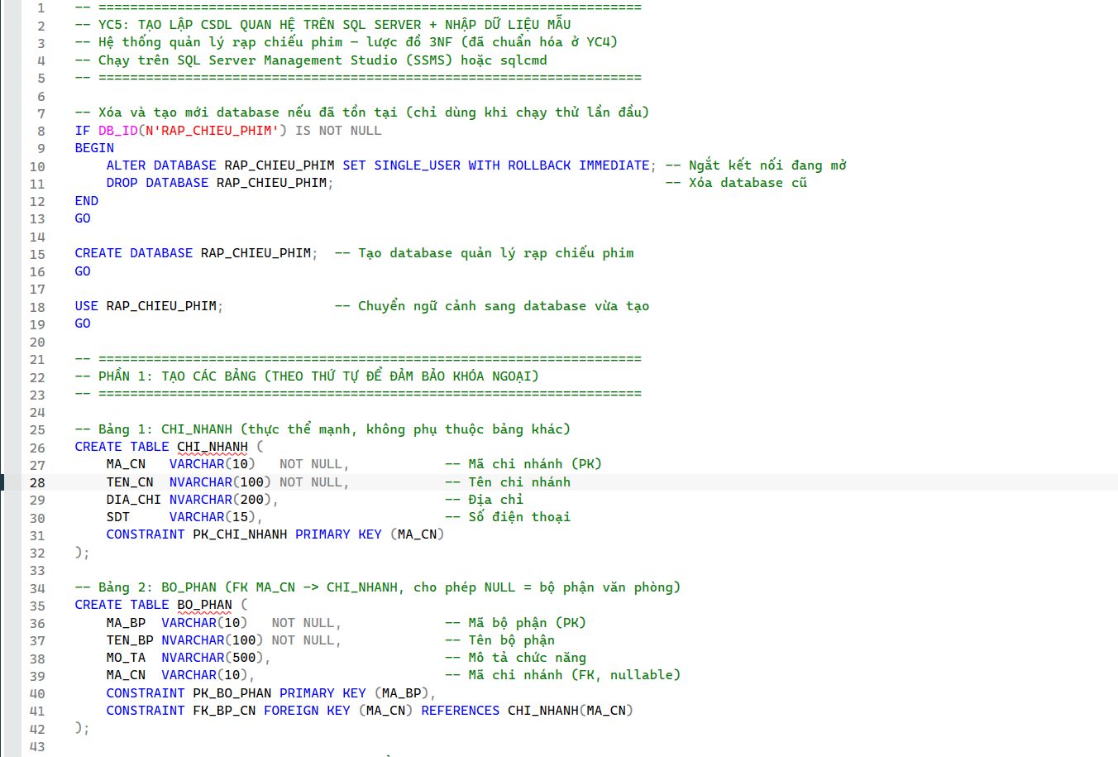
Hình 5.1: Sơ đồ / kết quả minh họa yêu cầu 5
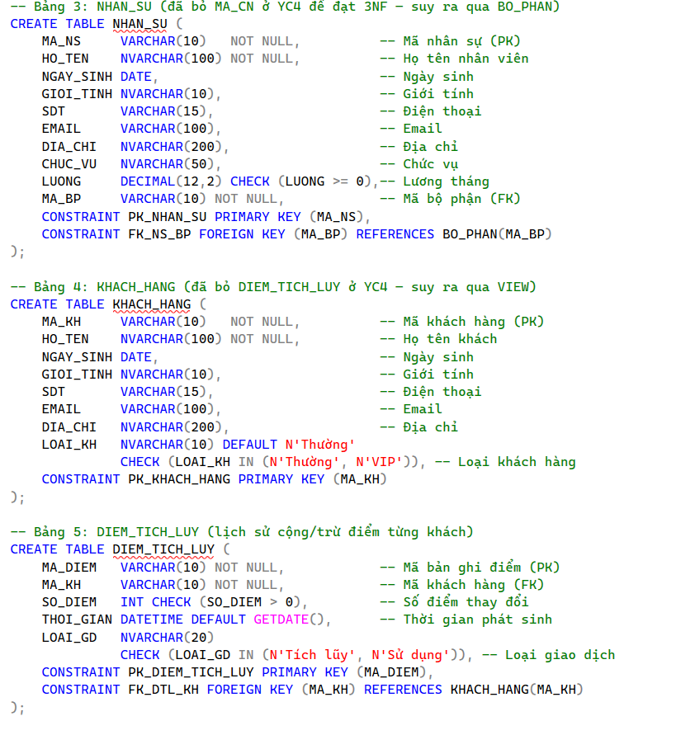
Hình 5.2: Sơ đồ / kết quả minh họa yêu cầu 5
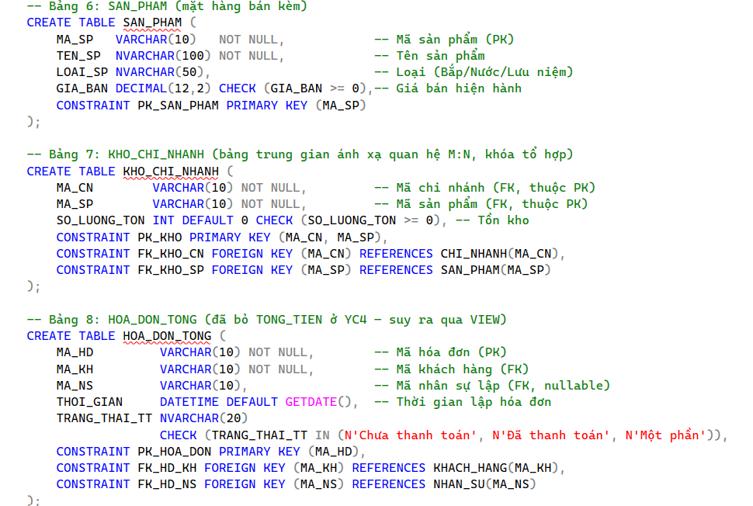
Hình 5.3: Sơ đồ / kết quả minh họa yêu cầu 5
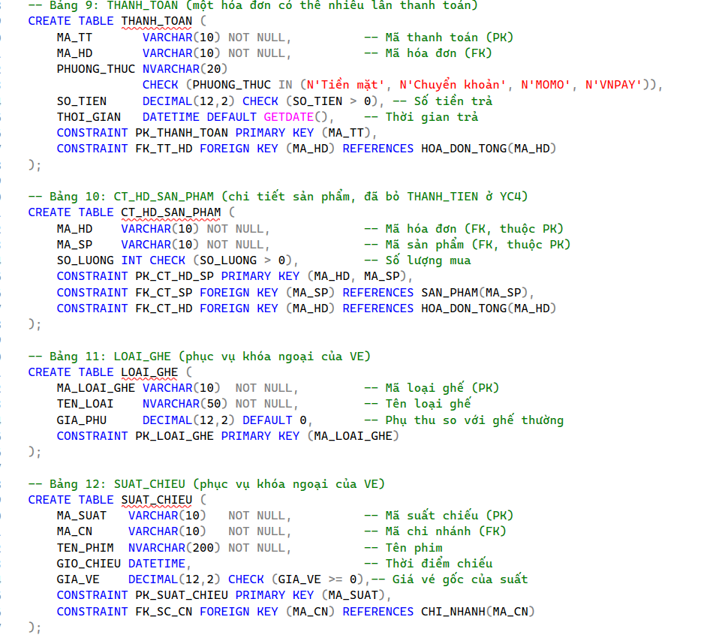
Hình 5.4: Sơ đồ / kết quả minh họa yêu cầu 5
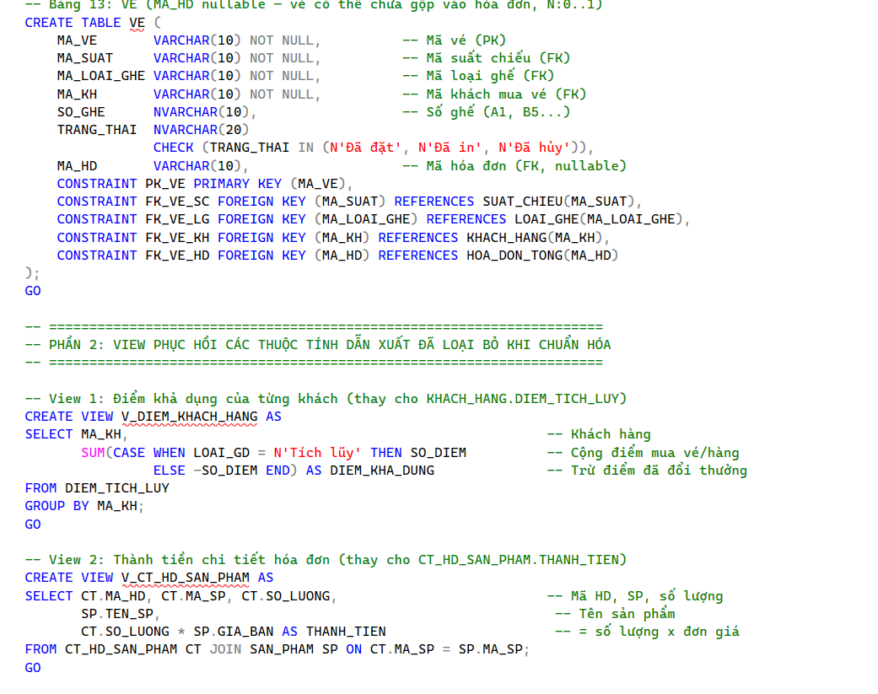
Hình 5.5: Sơ đồ / kết quả minh họa yêu cầu 5
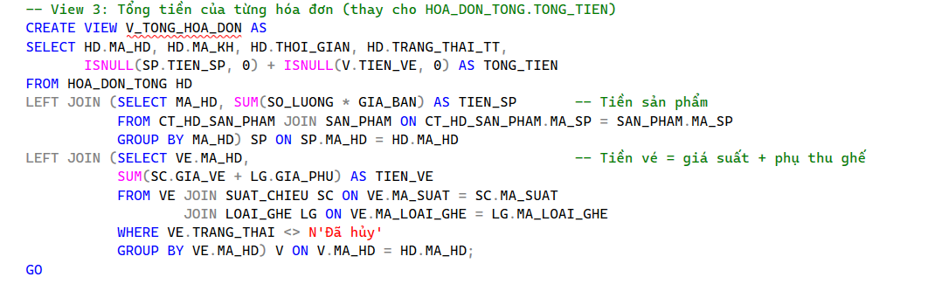
Hình 5.6: Sơ đồ / kết quả minh họa yêu cầu 5
-- YC5 (tiếp): NHẬP DỮ LIỆU MẪU CHO CSDL RAP_CHIEU_PHIM
-- Chạy sau YC5_CREATE_DB.sql
USE RAP_CHIEU_PHIM;
GO

-- 1. CHI NHÁNH: 2 cơ sở
INSERT INTO CHI_NHANH VALUES
(N'CN01', N'Rạp Sao Vàng – Hà Nội', N'25 Minh Khai, Hai Bà Trưng, Hà Nội', N'0243123456'),
(N'CN02', N'Rạp Sao Vàng – Hải Phòng', N'1 Lạch Tray, Ngô Quyền, Hải Phòng', N'0225123456');

-- 2. BỘ PHẬN: 4 bộ phận (BP04 thuộc văn phòng, chưa gắn chi nhánh -> MA_CN NULL)
INSERT INTO BO_PHAN VALUES
(N'BP01', N'Kế toán', N'Quản lý thu chi, hóa đơn', N'CN01'),
(N'BP02', N'Ca chiếu', N'Vận hành phòng chiếu, in vé', N'CN01'),
(N'BP03', N'Bán hàng', N'Quầy F&B và quầy vé', N'CN02'),
(N'BP04', N'Quản trị', N'Văn phòng tổng công ty', NULL);

-- 3. NHÂN SỰ: 6 nhân viên (không còn MA_CN — đạt 3NF, chi nhánh suy ra qua bộ phận)
INSERT INTO NHAN_SU VALUES
(N'NS01', N'Trần Văn An', '1995-04-12', N'Nam', N'0901111111', 'an.tv@saovang.vn', N'Hà Nội', N'Kế toán viên', 9000000, N'BP01'),
(N'NS02', N'Lê Thị Bình', '1998-09-03', N'Nữ', N'0902222222', 'binh.lt@saovang.vn', N'Hà Nội', N'Thu ngân', 7500000, N'BP02'),
(N'NS03', N'Phạm Văn Cường','1993-01-25', N'Nam', N'0903333333', 'cuong.pv@saovang.vn',N'Hải Phòng', N'Trưởng ca chiếu',11000000, N'BP02'),
(N'NS04', N'Hoàng Thị Dung','1999-11-17', N'Nữ', N'0904444444', 'dung.ht@saovang.vn', N'Hải Phòng', N'Nhân viên bán hàng',7000000,N'BP03'),
(N'NS05', N'Ngô Văn Em', '1996-06-08', N'Nam', N'0905555555', 'em.nv@saovang.vn', N'Hà Nội', N'Nhân viên bán hàng',7000000,N'BP03'),
(N'NS06', N'Vũ Thị Hoa', '1990-03-30', N'Nữ', N'0906666666', 'hoa.vt@saovang.vn', N'Hà Nội', N'Giám đốc', 20000000, N'BP04');

-- 4. KHÁCH HÀNG: 6 khách (KH01, KH02, KH05 là VIP; KH06 chưa mua vé để phục vụ truy vấn)
INSERT INTO KHACH_HANG VALUES
(N'KH01', N'Đặng Văn Nhất', '1994-02-14', N'Nam', N'0911111111', 'nhat.dv@gmail.com', N'Hà Nội', N'VIP'),
(N'KH02', N'Bùi Thị Nhị', '1997-07-22', N'Nữ', N'0922222222', 'nhi.bt@gmail.com', N'Hà Nội', N'VIP'),
(N'KH03', N'Đỗ Văn Ba', '2000-10-05', N'Nam', N'0933333333', 'ba.dv@gmail.com', N'Hải Phòng', N'Thường'),
(N'KH04', N'Nguyen Thi Bon', '1999-12-19', N'Nữ', N'0944444444', 'bon.nt@gmail.com', N'Hải Phòng', N'Thường'),
(N'KH05', N'Lý Văn Năm', '1992-05-11', N'Nam', N'0955555555', 'nam.lv@gmail.com', N'Hà Nội', N'VIP'),
(N'KH06', N'Trần Thị Sáu', '2001-08-27', N'Nữ', N'0966666666', 'sau.tt@gmail.com', N'Hà Nội', N'Thường');

-- 5. ĐIỂM TÍCH LŨY: lịch sử cộng/trừ điểm (KH06 không có bản ghi nào)
INSERT INTO DIEM_TICH_LUY VALUES
(N'DI01', N'KH01', 300, '2026-09-01 20:10', N'Tích lũy'),
(N'DI02', N'KH01', 100, '2026-09-20 19:05', N'Sử dụng'),
(N'DI03', N'KH01', 250, '2026-10-02 20:00', N'Tích lũy'),
(N'DI04', N'KH02', 400, '2026-09-05 18:40', N'Tích lũy'),
(N'DI05', N'KH02', 150, '2026-09-28 21:10', N'Sử dụng'),
(N'DI06', N'KH03', 120, '2026-10-05 17:30', N'Tích lũy'),
(N'DI07', N'KH05', 500, '2026-09-12 20:30', N'Tích lũy'),
(N'DI08', N'KH05', 200, '2026-10-08 19:20', N'Sử dụng');

-- 6. SẢN PHẨM: 6 mặt hàng (bắp, nước, lưu niệm)
INSERT INTO SAN_PHAM VALUES
(N'SP01', N'Bắp lớn', N'Bắp', 60000),
(N'SP02', N'Bắp nhỏ caramel', N'Bắp', 40000),
(N'SP03', N'Pepsi 500ml', N'Nước', 25000),
(N'SP04', N'Soda caramel', N'Nước', 30000),
(N'SP05', N'Gấu bông logo', N'Lưu niệm', 90000),
(N'SP06', N'Ly giữ nhiệt', N'Lưu niệm', 120000);

-- 7. KHO CHI NHÁNH: tồn kho theo từng cặp (chi nhánh, sản phẩm)
INSERT INTO KHO_CHI_NHANH VALUES
(N'CN01', N'SP01', 100), (N'CN01', N'SP02', 80), (N'CN01', N'SP03', 200),
(N'CN01', N'SP04', 50), (N'CN01', N'SP05', 10), (N'CN01', N'SP06', 5),
(N'CN02', N'SP01', 60), (N'CN02', N'SP03', 120), (N'CN02', N'SP04', 40),
(N'CN02', N'SP05', 8), (N'CN02', N'SP06', 3);

-- 8. LOẠI GHẾ: 3 loại
INSERT INTO LOAI_GHE VALUES
(N'LG01', N'Ghế thường', 0),
(N'LG02', N'Ghế VIP', 30000),
(N'LG03', N'Ghế đôi', 50000);

-- 9. SUẤT CHIẾU: 6 suất tại 2 chi nhánh (tên phim hư cấu)
INSERT INTO SUAT_CHIEU VALUES
(N'SC01', N'CN01', N'Mưa Sao Băng', '2026-10-02 20:00', 90000),
(N'SC02', N'CN01', N'Hành Tinh X', '2026-10-03 18:30', 110000),
(N'SC03', N'CN01', N'Cơm Tấm Ơi', '2026-10-02 21:00', 90000),
(N'SC04', N'CN02', N'Mưa Sao Băng', '2026-10-04 19:00', 80000),
(N'SC05', N'CN02', N'Điệp Vụ Màn Đêm', '2026-10-04 20:30', 100000),
(N'SC06', N'CN02', N'Cơm Tấm Ơi', '2026-10-05 17:00', 80000);

-- 10. HÓA ĐƠN TỔNG: 8 hóa đơn (HD08 chưa thanh toán, không có chi tiết;
-- MA_NS NULL với hóa đơn khách tự đặt online)
INSERT INTO HOA_DON_TONG VALUES
(N'HD01', N'KH01', N'NS02', '2026-10-02 19:45', N'Đã thanh toán'),
(N'HD02', N'KH01', N'NS02', '2026-10-04 18:50', N'Một phần'),
(N'HD03', N'KH02', N'NS03', '2026-10-03 18:00', N'Đã thanh toán'),
(N'HD04', N'KH03', N'NS01', '2026-10-05 16:40', N'Đã thanh toán'),
(N'HD05', N'KH05', N'NS02', '2026-10-04 20:10', N'Đã thanh toán'),
(N'HD06', N'KH02', N'NS04', '2026-10-02 20:45', N'Một phần'),
(N'HD07', N'KH04', NULL, '2026-10-03 17:55', N'Đã thanh toán'),
(N'HD08', N'KH06', NULL, '2026-10-06 10:00', N'Chưa thanh toán');

-- 11. THANH TOÁN: 8 giao dịch (HD02 trả làm 2 lần -> minh họa 1:N với hóa đơn)
INSERT INTO THANH_TOAN VALUES
(N'TT01', N'HD01', N'Tiền mặt', 230000, '2026-10-02 19:46'),
(N'TT02', N'HD02', N'MOMO', 90000, '2026-10-04 18:52'),
(N'TT03', N'HD02', N'VNPAY', 120000, '2026-10-04 19:10'),
(N'TT04', N'HD03', N'Chuyển khoản',150000, '2026-10-03 18:05'),
(N'TT05', N'HD04', N'MOMO', 100000, '2026-10-05 16:42'),
(N'TT06', N'HD05', N'VNPAY', 340000, '2026-10-04 20:12'),
(N'TT07', N'HD06', N'Tiền mặt', 60000, '2026-10-02 20:47'),
(N'TT08', N'HD07', N'VNPAY', 140000, '2026-10-03 17:58');

-- 12. CHI TIẾT HÓA ĐƠN SẢN PHẨM (THANH_TIEN không lưu — suy ra qua VIEW)
INSERT INTO CT_HD_SAN_PHAM VALUES
(N'HD01', N'SP01', 2), (N'HD01', N'SP03', 3),
(N'HD02', N'SP02', 1), (N'HD02', N'SP05', 1),
(N'HD03', N'SP01', 1), (N'HD03', N'SP04', 2),
(N'HD04', N'SP03', 4),
(N'HD05', N'SP06', 1), (N'HD05', N'SP01', 2),
(N'HD06', N'SP02', 3),
(N'HD07', N'SP04', 2);

-- 13. VÉ: 10 vé (VE04, VE10 đã hủy chưa gộp hóa đơn; KH06 không có vé)
INSERT INTO VE VALUES
(N'VE01', N'SC01', N'LG01', N'KH01', N'A1', N'Đã in', N'HD01'),
(N'VE02', N'SC01', N'LG02', N'KH01', N'B1', N'Đã in', N'HD01'),
(N'VE03', N'SC02', N'LG01', N'KH02', N'A5', N'Đã đặt', N'HD03'),
(N'VE04', N'SC04', N'LG01', N'KH03', N'A7', N'Đã hủy', NULL),
(N'VE05', N'SC05', N'LG02', N'KH05', N'C3', N'Đã in', N'HD05'),
(N'VE06', N'SC05', N'LG03', N'KH05', N'D1', N'Đã in', N'HD05'),
(N'VE07', N'SC03', N'LG01', N'KH02', N'A9', N'Đã đặt', N'HD06'),
(N'VE08', N'SC02', N'LG02', N'KH04', N'B7', N'Đã đặt', N'HD07'),
(N'VE09', N'SC04', N'LG01', N'KH01', N'A2', N'Đã in', N'HD02'),
(N'VE10', N'SC06', N'LG01', N'KH03', N'A10', N'Đã hủy', NULL);
GO

-- KIỂM TRA: xem nhanh số dòng mỗi bảng
SELECT 'CHI_NHANH' AS BANG, COUNT(*) AS SO_DONG FROM CHI_NHANH
UNION ALL SELECT 'BO_PHAN', COUNT(*) FROM BO_PHAN
UNION ALL SELECT 'NHAN_SU', COUNT(*) FROM NHAN_SU
UNION ALL SELECT 'KHACH_HANG', COUNT(*) FROM KHACH_HANG
UNION ALL SELECT 'DIEM_TICH_LUY', COUNT(*) FROM DIEM_TICH_LUY
UNION ALL SELECT 'SAN_PHAM', COUNT(*) FROM SAN_PHAM
UNION ALL SELECT 'KHO_CHI_NHANH', COUNT(*) FROM KHO_CHI_NHANH
UNION ALL SELECT 'HOA_DON_TONG', COUNT(*) FROM HOA_DON_TONG
UNION ALL SELECT 'THANH_TOAN', COUNT(*) FROM THANH_TOAN
UNION ALL SELECT 'CT_HD_SAN_PHAM', COUNT(*) FROM CT_HD_SAN_PHAM
UNION ALL SELECT 'LOAI_GHE', COUNT(*) FROM LOAI_GHE
UNION ALL SELECT 'SUAT_CHIEU', COUNT(*) FROM SUAT_CHIEU
UNION ALL SELECT 'VE', COUNT(*) FROM VE;

-- Kiểm tra VIEW tổng tiền hóa đơn
SELECT * FROM V_TONG_HOA_DON ORDER BY MA_HD;

5.4. Phân hệ 3: Quản lý Tài chính và Cơ sở vật chất & Kỹ thuật (Cung Thành Trung)
IF DB_ID(N'QuanLyRapChieuPhim') IS NULL
CREATE DATABASE QuanLyRapChieuPhim;
GO
USE QuanLyRapChieuPhim;
GO

CREATE TABLE BAO_CAO (
MaBaoCao VARCHAR(10) PRIMARY KEY,
NgayLap DATE NOT NULL,
LoaiBaoCao NVARCHAR(50) NOT NULL,
TongDoanhThu DECIMAL(18,2) NOT NULL CHECK (TongDoanhThu >= 0)
);
GO
CREATE TABLE DOANH_THU (
MaDoanhThu VARCHAR(10) PRIMARY KEY,
NgayThu DATE NOT NULL,
NoiDung NVARCHAR(255),
SoTien DECIMAL(18,2) NOT NULL CHECK (SoTien >= 0),
LoaiDoanhThu NVARCHAR(50),
MaBaoCao VARCHAR(10) NOT NULL,
CONSTRAINT FK_DoanhThu_BaoCao FOREIGN KEY (MaBaoCao) REFERENCES BAO_CAO(MaBaoCao)
);
GO
CREATE TABLE GIAO_DICH (
MaGiaoDich VARCHAR(10) PRIMARY KEY,
NgayGiaoDich DATETIME NOT NULL,
NoiDung NVARCHAR(255),
SoTien DECIMAL(18,2) NOT NULL CHECK (SoTien >= 0),
LoaiGiaoDich NVARCHAR(50),
PhuongThucThanhToan NVARCHAR(50),
MaDoanhThu VARCHAR(10) NOT NULL,
CONSTRAINT FK_GiaoDich_DoanhThu FOREIGN KEY (MaDoanhThu) REFERENCES DOANH_THU(MaDoanhThu)
);
GO
CREATE TABLE PHONG_CHIEU (
MaPhong VARCHAR(10) PRIMARY KEY,
TenPhong NVARCHAR(100) NOT NULL,
LoaiPhong NVARCHAR(50),
SucChua INT NOT NULL CHECK (SucChua > 0),
KhuVuc NVARCHAR(100),
TrangThai NVARCHAR(50)
);
GO
CREATE TABLE LOAI_THIET_BI (
MaLoaiTB VARCHAR(10) PRIMARY KEY,
TenLoaiTB NVARCHAR(100) NOT NULL,
MoTa NVARCHAR(255)
);
GO
CREATE TABLE THIET_BI (
MaTB VARCHAR(10) PRIMARY KEY,
TenTB NVARCHAR(100) NOT NULL,
NgaySuDung DATE,
TrangThai NVARCHAR(50),
MaPhong VARCHAR(10) NOT NULL,
MaLoaiTB VARCHAR(10) NOT NULL,
CONSTRAINT FK_ThietBi_Phong FOREIGN KEY (MaPhong) REFERENCES PHONG_CHIEU(MaPhong),
CONSTRAINT FK_ThietBi_Loai FOREIGN KEY (MaLoaiTB) REFERENCES LOAI_THIET_BI(MaLoaiTB)
);
GO
CREATE TABLE NHAN_VIEN_KY_THUAT (
MaNV VARCHAR(10) PRIMARY KEY,
HoTen NVARCHAR(100) NOT NULL,
SDT VARCHAR(15),
ChucVu NVARCHAR(50),
TrinhDo NVARCHAR(100),
TrangThai NVARCHAR(50)
);
GO
CREATE TABLE SU_CO (
MaSuCo VARCHAR(10) PRIMARY KEY,
NgayPhatHien DATE NOT NULL,
MucDo NVARCHAR(50),
TrangThaiXuLy NVARCHAR(50),
ChiPhiSuaChua DECIMAL(18,2) CHECK (ChiPhiSuaChua >= 0),
MaTB VARCHAR(10) NOT NULL,
MaNV VARCHAR(10) NULL,
CONSTRAINT FK_SuCo_ThietBi FOREIGN KEY (MaTB) REFERENCES THIET_BI(MaTB),
CONSTRAINT FK_SuCo_NhanVien FOREIGN KEY (MaNV) REFERENCES NHAN_VIEN_KY_THUAT(MaNV)
);
GO
CREATE TABLE BAO_TRI (
MaBaoTri VARCHAR(10) PRIMARY KEY,
NgayBaoTri DATE NOT NULL,
NoiDung NVARCHAR(255),
ChiPhi DECIMAL(18,2) CHECK (ChiPhi >= 0),
TrangThai NVARCHAR(50),
MaTB VARCHAR(10) NOT NULL,
MaNV VARCHAR(10) NOT NULL,
CONSTRAINT FK_BaoTri_ThietBi FOREIGN KEY (MaTB) REFERENCES THIET_BI(MaTB),
CONSTRAINT FK_BaoTri_NhanVien FOREIGN KEY (MaNV) REFERENCES NHAN_VIEN_KY_THUAT(MaNV)
);
GO

-- DU LIEU MAU NHOM TAI CHINH
INSERT INTO BAO_CAO VALUES
('BC001','2026-10-20',N'Báo cáo ngày',1250000),
('BC002','2026-10-21',N'Báo cáo ngày',1800000);
INSERT INTO DOANH_THU VALUES
('DT001','2026-10-20',N'Doanh thu vé',800000,N'Bán vé','BC001'),
('DT002','2026-10-20',N'Doanh thu đồ ăn',450000,N'Đồ ăn và nước uống','BC001'),
('DT003','2026-10-21',N'Doanh thu vé',1200000,N'Bán vé','BC002'),
('DT004','2026-10-21',N'Doanh thu đồ ăn',600000,N'Đồ ăn và nước uống','BC002');
INSERT INTO GIAO_DICH VALUES
('GD001','2026-10-20T09:00:00',N'Bán vé buổi sáng',500000,N'Bán vé',N'Tiền mặt','DT001'),
('GD002','2026-10-20T14:00:00',N'Bán vé buổi chiều',300000,N'Bán vé',N'Chuyển khoản','DT001'),
('GD003','2026-10-20T15:00:00',N'Bán combo bỏng nước',450000,N'Đồ ăn',N'Thẻ ngân hàng','DT002'),
('GD004','2026-10-21T10:00:00',N'Bán vé buổi sáng',700000,N'Bán vé',N'Tiền mặt','DT003'),
('GD005','2026-10-21T19:00:00',N'Bán vé buổi tối',500000,N'Bán vé',N'Chuyển khoản','DT003'),
('GD006','2026-10-21T20:00:00',N'Bán đồ ăn nước uống',600000,N'Đồ ăn',N'Thẻ ngân hàng','DT004');
GO

-- DU LIEU MAU NHOM CO SO VAT CHAT VA KY THUAT
INSERT INTO PHONG_CHIEU VALUES
('P01',N'Phòng chiếu 1',N'2D',100,N'Tầng 1',N'Đang hoạt động'),
('P02',N'Phòng chiếu 2',N'3D',120,N'Tầng 2',N'Đang hoạt động'),
('P03',N'Phòng chiếu 3',N'IMAX',180,N'Tầng 3',N'Tạm ngừng');
INSERT INTO LOAI_THIET_BI VALUES
('L01',N'Máy chiếu',N'Thiết bị trình chiếu phim'),
('L02',N'Âm thanh',N'Loa và bộ khuếch đại âm thanh'),
('L03',N'Thiết bị hỗ trợ',N'Thiết bị phục vụ vận hành phòng chiếu');
INSERT INTO THIET_BI VALUES
('TB001',N'Máy chiếu Sony', '2025-01-10',N'Đang hoạt động','P01','L01'),
('TB002',N'Hệ thống loa JBL','2025-01-12',N'Đang hoạt động','P01','L02'),
('TB003',N'Máy chiếu Epson','2025-03-15',N'Đang hoạt động','P02','L01'),
('TB004',N'Hệ thống âm thanh Dolby','2025-03-15',N'Đang hoạt động','P02','L02'),
('TB005',N'Máy chiếu IMAX','2025-05-20',N'Đang sửa chữa','P03','L01'),
('TB006',N'Bộ điều khiển phòng chiếu','2025-05-20',N'Đang hoạt động','P03','L03');
INSERT INTO NHAN_VIEN_KY_THUAT VALUES
('NV001',N'Nguyễn Văn An','0901234567',N'Kỹ thuật viên',N'Cao đẳng',N'Đang làm việc'),
('NV002',N'Trần Thị Bình','0912345678',N'Kỹ thuật viên',N'Đại học',N'Đang làm việc'),
('NV003',N'Lê Minh Cường','0923456789',N'Trưởng nhóm kỹ thuật',N'Đại học',N'Đang làm việc');
INSERT INTO SU_CO VALUES
('SC001','2026-10-18',N'Trung bình',N'Đã xử lý',250000,'TB002','NV001'),
('SC002','2026-10-20',N'Nghiêm trọng',N'Đang xử lý',900000,'TB005','NV003'),
('SC003','2026-10-21',N'Nhẹ',N'Đã xử lý',100000,'TB003','NV002');
INSERT INTO BAO_TRI VALUES
('BT001','2026-10-18',N'Kiểm tra và vệ sinh hệ thống loa',250000,N'Hoàn thành','TB002','NV001'),
('BT002','2026-10-20',N'Sửa chữa máy chiếu IMAX',900000,N'Đang thực hiện','TB005','NV003'),
('BT003','2026-10-21',N'Kiểm tra máy chiếu Epson',100000,N'Hoàn thành','TB003','NV002'),
('BT004','2026-10-22',N'Bảo trì định kỳ máy chiếu Sony',150000,N'Hoàn thành','TB001','NV001');
GO

-- TRUY VAN KIEM TRA DU LIEU
SELECT * FROM BAO_CAO;
SELECT * FROM DOANH_THU;
SELECT * FROM GIAO_DICH;
SELECT * FROM PHONG_CHIEU;
SELECT * FROM LOAI_THIET_BI;
SELECT * FROM THIET_BI;
SELECT * FROM NHAN_VIEN_KY_THUAT;
SELECT * FROM SU_CO;
SELECT * FROM BAO_TRI;

-- KIEM TRA TONG DOANH THU THEO BAO CAO
SELECT bc.MaBaoCao, bc.NgayLap, bc.TongDoanhThu,
SUM(dt.SoTien) AS TongTinhTuChiTiet
FROM BAO_CAO bc
JOIN DOANH_THU dt ON dt.MaBaoCao = bc.MaBaoCao
GROUP BY bc.MaBaoCao, bc.NgayLap, bc.TongDoanhThu;

-- THIET BI VA PHONG CHIEU
SELECT tb.MaTB, tb.TenTB, l.TenLoaiTB, p.TenPhong, tb.TrangThai
FROM THIET_BI tb
JOIN LOAI_THIET_BI l ON tb.MaLoaiTB = l.MaLoaiTB
JOIN PHONG_CHIEU p ON tb.MaPhong = p.MaPhong;

-- LICH SU BAO TRI VA NHAN VIEN THUC HIEN
SELECT bt.MaBaoTri, bt.NgayBaoTri, tb.TenTB, nv.HoTen,
bt.NoiDung, bt.ChiPhi, bt.TrangThai
FROM BAO_TRI bt
JOIN THIET_BI tb ON bt.MaTB = tb.MaTB
JOIN NHAN_VIEN_KY_THUAT nv ON bt.MaNV = nv.MaNV;
GO

5.5. Phân hệ 4: Quản lý Marketing & Truyền thông và Đối tác & Nhà cung cấp (Ngụy Công Vinh)

1. Cơ sở lý thuyết và các nguyên tắc thiết kế (Theo bài giảng Cô Kiên)
Theo bài giảng Chương 4 và Lecture 6, 8 của TS. Lê Thị Tú Kiên, việc tạo lập CSDL quan hệ trên hệ quản trị SQL Server cần tuân thủ các chuẩn mực sau:
• 1. Phân nhóm lệnh DDL: Ngôn ngữ định nghĩa dữ liệu (DDL - Data Definition Language): Sử dụng các lệnh CREATE DATABASE, USE, CREATE TABLE để định nghĩa cấu trúc lưu trữ ở mức logic.
• 2. Kiểu miền dữ liệu: Lựa chọn kiểu dữ liệu phù hợp (Lecture 5, 6): Dùng NVARCHAR cho chuỗi ký tự tiếng Việt có dấu (Unicode); VARCHAR cho các mã định danh không dấu; DECIMAL(p,s) cho tiền tệ và tỷ lệ phần trăm; INT cho số lượng/thời lượng; DATE cho ngày tháng và DATETIME2 cho thời điểm chính xác.
• 3. Mức độ ràng buộc: Phân biệt Ràng buộc mức cột (Column-level) và Ràng buộc mức bảng (Table-level) (Lecture 8 Slide 4-7): Ràng buộc mức cột khai báo trực tiếp sau tên cột; ràng buộc mức bảng khai báo ở cuối câu lệnh bằng mệnh đề CONSTRAINT <tên_ràng_buộc>. Các bảng có khóa chính ghép nhiều cột bắt buộc phải dùng ràng buộc mức bảng.
• 4. Các loại ràng buộc toàn vẹn: 5 loại ràng buộc toàn vẹn cơ bản (Chương 3 Slide 43 & Lecture 8):
• Ràng buộc khóa (PRIMARY KEY): Xác định duy nhất từng bộ trong quan hệ, không nhận giá trị NULL (thỏa mãn toàn vẹn thực thể).
• Ràng buộc thực thể (NOT NULL): Ngăn chặn giá trị rỗng/chưa biết đối với các thuộc tính bắt buộc.
• Ràng buộc duy nhất (UNIQUE): Đảm bảo không có 2 dòng trùng giá trị (như Mã số thuế, Số hợp đồng).
• Ràng buộc toàn vẹn tham chiếu (FOREIGN KEY ... REFERENCES): Mọi giá trị khóa ngoài phải tồn tại ở khóa chính của bảng được tham chiếu tới. Sử dụng tùy chọn ON DELETE CASCADE (xóa lan truyền ở bảng trung gian) và ON DELETE SET NULL (giữ lại sự kiện khi chiến dịch kết thúc).
• Ràng buộc miền dữ liệu (CHECK): Quy định điều kiện logic nghiệp vụ (NgayKetThuc >= NgayBatDau, SoTien > 0, NganSach >= 0, TyLeChiaDoanhThu BETWEEN 0 AND 100).

2. Kịch bản T-SQL tạo lập bảng và ràng buộc
Toàn bộ cấu trúc bảng được thiết lập trong CSDL thống nhất QL_RapChieuPhim_Marketing_DoiTac:
-- ==============================================================================
-- 1. TẠO CƠ SỞ DỮ LIỆU VÀ CHUYỂN VÙNG LÀM VIỆC (DDL)
-- ==============================================================================
IF NOT EXISTS (SELECT * FROM sys.databases WHERE name = 'QL_RapChieuPhim_Marketing_DoiTac')
BEGIN
CREATE DATABASE QL_RapChieuPhim_Marketing_DoiTac;
END
GO
USE QL_RapChieuPhim_Marketing_DoiTac;
GO

-- ==============================================================================
-- 2. TẠO CÁC BẢNG QUAN HỆ VỚI ĐẦY ĐỦ RÀNG BUỘC TOÀN VẸN (Lecture 6 & 8)
-- ==============================================================================

-- 2.1. Bảng PHIM (Thực thể tham chiếu bản quyền)
CREATE TABLE PHIM (
MaPhim VARCHAR(20) NOT NULL,
TenPhim NVARCHAR(200) NOT NULL,
ThoiLuong INT NOT NULL,
GioiHanTuoi NVARCHAR(20) DEFAULT 'P',
CONSTRAINT PK_Phim PRIMARY KEY (MaPhim),
CONSTRAINT CK_Phim_ThoiLuong CHECK (ThoiLuong > 0)
);

-- 2.2. Bảng CHIEN_DICH_TRUYEN_THONG (Phân hệ Marketing)
CREATE TABLE CHIEN_DICH_TRUYEN_THONG (
MaChienDich VARCHAR(20) NOT NULL,
TenChienDich NVARCHAR(150) NOT NULL,
MucTieu NVARCHAR(255) NULL,
NgayBatDau DATE NOT NULL,
NgayKetThuc DATE NOT NULL,
NganSach DECIMAL(18, 2) NOT NULL DEFAULT 0,
ChiPhiThucTe DECIMAL(18, 2) NOT NULL DEFAULT 0,
TrangThai NVARCHAR(50) NOT NULL DEFAULT N'Lên kế hoạch',
CONSTRAINT PK_ChienDich PRIMARY KEY (MaChienDich),
CONSTRAINT CK_CD_Ngay CHECK (NgayKetThuc >= NgayBatDau),
CONSTRAINT CK_CD_NganSach CHECK (NganSach >= 0),
CONSTRAINT CK_CD_ChiPhi CHECK (ChiPhiThucTe >= 0)
);

-- 2.3. Bảng CHUONG_TRINH_KHUYEN_MAI (Phân hệ Marketing - Giảm giá đơn hàng)
CREATE TABLE CHUONG_TRINH_KHUYEN_MAI (
MaKhuyenMai VARCHAR(20) NOT NULL,
TenKhuyenMai NVARCHAR(150) NOT NULL,
LoaiGiamGia NVARCHAR(30) NOT NULL,
GiaTriGiam DECIMAL(18, 2) NOT NULL,
GiaTriDonToiThieu DECIMAL(18, 2) NOT NULL DEFAULT 0,
NgayBatDau DATE NOT NULL,
NgayKetThuc DATE NOT NULL,
TrangThai NVARCHAR(50) NOT NULL DEFAULT N'Còn hiệu lực',
MaChienDich VARCHAR(20) NULL,
CONSTRAINT PK_KhuyenMai PRIMARY KEY (MaKhuyenMai),
CONSTRAINT FK_KM_ChienDich FOREIGN KEY (MaChienDich)
REFERENCES CHIEN_DICH_TRUYEN_THONG(MaChienDich) ON DELETE SET NULL,
CONSTRAINT CK_KM_Ngay CHECK (NgayKetThuc >= NgayBatDau),
CONSTRAINT CK_KM_GiaTriGiam CHECK (GiaTriGiam > 0)
);

-- 2.4. Bảng SU_KIEN (Phân hệ Marketing - Ra mắt phim, Fan meeting, Họp báo)
CREATE TABLE SU_KIEN (
MaSuKien VARCHAR(20) NOT NULL,
TenSuKien NVARCHAR(150) NOT NULL,
ThoiGianBatDau DATETIME2 NOT NULL,
ThoiGianKetThuc DATETIME2 NOT NULL,
DiaDiem NVARCHAR(200) NOT NULL,
SoLuongKhachDuKien INT NOT NULL DEFAULT 0,
ChiPhiDuKien DECIMAL(18, 2) NOT NULL DEFAULT 0,
MaChienDich VARCHAR(20) NULL,
CONSTRAINT PK_SuKien PRIMARY KEY (MaSuKien),
CONSTRAINT FK_SK_ChienDich FOREIGN KEY (MaChienDich)
REFERENCES CHIEN_DICH_TRUYEN_THONG(MaChienDich) ON DELETE SET NULL,
CONSTRAINT CK_SK_ThoiGian CHECK (ThoiGianKetThuc >= ThoiGianBatDau),
CONSTRAINT CK_SK_SoKhach CHECK (SoLuongKhachDuKien >= 0),
CONSTRAINT CK_SK_ChiPhi CHECK (ChiPhiDuKien >= 0)
);

-- 2.5. Bảng DOI_TAC (Phân hệ Đối tác & Nhà cung cấp)
CREATE TABLE DOI_TAC (
MaDoiTac VARCHAR(20) NOT NULL,
TenDoiTac NVARCHAR(200) NOT NULL,
LoaiDoiTac NVARCHAR(100) NOT NULL,
NguoiDaiDien NVARCHAR(100) NULL,
SoDienThoai VARCHAR(20) NULL,
Email VARCHAR(100) NULL,
DiaChi NVARCHAR(255) NULL,
MaSoThue VARCHAR(30) NULL,
CONSTRAINT PK_DoiTac PRIMARY KEY (MaDoiTac),
CONSTRAINT UQ_DoiTac_MST UNIQUE (MaSoThue)
);

-- 2.6. Bảng DOI_TAC_SU_KIEN (Bảng trung gian N - M có thuộc tính quan hệ)
CREATE TABLE DOI_TAC_SU_KIEN (
MaDoiTac VARCHAR(20) NOT NULL,
MaSuKien VARCHAR(20) NOT NULL,
VaiTroThamGia NVARCHAR(100) NOT NULL,
SoTienTaiTro DECIMAL(18, 2) NOT NULL DEFAULT 0,
QuyenLoi NVARCHAR(255) NULL,
CONSTRAINT PK_DoiTac_SuKien PRIMARY KEY (MaDoiTac, MaSuKien),
CONSTRAINT FK_DTSK_DoiTac FOREIGN KEY (MaDoiTac)
REFERENCES DOI_TAC(MaDoiTac) ON DELETE CASCADE,
CONSTRAINT FK_DTSK_SuKien FOREIGN KEY (MaSuKien)
REFERENCES SU_KIEN(MaSuKien) ON DELETE CASCADE,
CONSTRAINT CK_DTSK_Tien CHECK (SoTienTaiTro >= 0)
);

-- 2.7. Bảng HOP_DONG (Phân hệ Đối tác & Nhà cung cấp)
CREATE TABLE HOP_DONG (
MaHopDong VARCHAR(20) NOT NULL,
SoHopDong VARCHAR(50) NOT NULL,
TieuDe NVARCHAR(200) NOT NULL,
LoaiHopDong NVARCHAR(100) NOT NULL,
NgayKy DATE NOT NULL,
NgayHieuLuc DATE NOT NULL,
NgayHetHan DATE NOT NULL,
GiaTriHopDong DECIMAL(18, 2) NOT NULL DEFAULT 0,
TrangThai NVARCHAR(50) NOT NULL DEFAULT N'Đang thực hiện',
MaDoiTac VARCHAR(20) NOT NULL,
CONSTRAINT PK_HopDong PRIMARY KEY (MaHopDong),
CONSTRAINT UQ_HopDong_SoHD UNIQUE (SoHopDong),
CONSTRAINT FK_HD_DoiTac FOREIGN KEY (MaDoiTac)
REFERENCES DOI_TAC(MaDoiTac),
CONSTRAINT CK_HD_Ngay CHECK (NgayHetHan >= NgayHieuLuc),
CONSTRAINT CK_HD_GiaTri CHECK (GiaTriHopDong >= 0)
);

-- 2.8. Bảng HOP_DONG_PHIM (Kiểm soát nguồn bản quyền chiếu phim)
CREATE TABLE HOP_DONG_PHIM (
MaHopDong VARCHAR(20) NOT NULL,
MaPhim VARCHAR(20) NOT NULL,
NgayBatDauChieu DATE NOT NULL,
NgayKetThucChieu DATE NOT NULL,
PhiBanQuyen DECIMAL(18, 2) NOT NULL DEFAULT 0,
TyLeChiaDoanhThu DECIMAL(5, 2) NOT NULL DEFAULT 0,
CONSTRAINT PK_HopDong_Phim PRIMARY KEY (MaHopDong, MaPhim),
CONSTRAINT FK_HDP_HopDong FOREIGN KEY (MaHopDong)
REFERENCES HOP_DONG(MaHopDong) ON DELETE CASCADE,
CONSTRAINT FK_HDP_Phim FOREIGN KEY (MaPhim)
REFERENCES PHIM(MaPhim) ON DELETE CASCADE,
CONSTRAINT CK_HDP_Ngay CHECK (NgayKetThucChieu >= NgayBatDauChieu),
CONSTRAINT CK_HDP_TyLe CHECK (TyLeChiaDoanhThu BETWEEN 0 AND 100)
);

-- 2.9. Bảng KHOAN_CHI (Quản lý chi trả giải ngân cho đối tác / hợp đồng)
CREATE TABLE KHOAN_CHI (
MaKhoanChi VARCHAR(20) NOT NULL,
NgayChi DATE NOT NULL DEFAULT CAST(GETDATE() AS DATE),
SoTien DECIMAL(18, 2) NOT NULL,
NoiDungChi NVARCHAR(255) NOT NULL,
HinhThucThanhToan NVARCHAR(50) NOT NULL DEFAULT N'Chuyển khoản',
MaDoiTac VARCHAR(20) NOT NULL,
MaHopDong VARCHAR(20) NULL,
CONSTRAINT PK_KhoanChi PRIMARY KEY (MaKhoanChi),
CONSTRAINT FK_KC_DoiTac FOREIGN KEY (MaDoiTac)
REFERENCES DOI_TAC(MaDoiTac),
CONSTRAINT FK_KC_HopDong FOREIGN KEY (MaHopDong)
REFERENCES HOP_DONG(MaHopDong) ON DELETE SET NULL,
CONSTRAINT CK_KC_SoTien CHECK (SoTien > 0)
);
GO

3. Kịch bản nhập dữ liệu mẫu
Dữ liệu mẫu được xây dựng sát thực tế rạp chiếu phim Việt Nam, đảm bảo tính toàn vẹn tham chiếu không vi phạm bất kỳ ràng buộc nào:
-- Thêm dữ liệu bảng PHIM
INSERT INTO PHIM VALUES
('P001', N'Đào, Phở và Piano', 100, N'T13'),
('P002', N'Mai', 131, N'T18'),
('P003', N'Dune: Part Two (Hành Tinh Cát 2)', 166, N'T16'),
('P004', N'Kung Fu Panda 4', 94, N'P'),
('P005', N'Lật Mặt 7: Một Điều Ước', 138, N'T13');

-- Thêm dữ liệu bảng CHIEN_DICH_TRUYEN_THONG
INSERT INTO CHIEN_DICH_TRUYEN_THONG VALUES
('CD01', N'Chào Hè Rực Rỡ 2026', N'Tăng 30% doanh số vé hè', '2026-05-01', '2026-06-30', 150000000, 120000000, N'Đang thực hiện'),
('CD02', N'Đại Tiệc Bom Tấn Mùa Thu', N'Quảng bá chùm phim bom tấn', '2026-09-01', '2026-10-31', 200000000, 195000000, N'Đang thực hiện'),
('CD03', N'Tuần Lễ Phim Việt Nam', N'Tôn vinh điện ảnh nước nhà', '2026-02-10', '2026-02-28', 80000000, 75000000, N'Đã kết thúc');

-- Thêm dữ liệu bảng CHUONG_TRINH_KHUYEN_MAI
INSERT INTO CHUONG_TRINH_KHUYEN_MAI VALUES
('KM01', N'Ưu Đãi Học Sinh Sinh Viên', N'Tiền mặt', 20000, 80000, '2026-05-01', '2026-06-30', N'Còn hiệu lực', 'CD01'),
('KM02', N'Combo Bắp Nước Siêu Rẻ', N'Phần trăm', 25.0, 150000, '2026-05-15', '2026-06-15', N'Còn hiệu lực', 'CD01'),
('KM03', N'Giảm 20% Suất Chiếu Bom Tấn', N'Phần trăm', 20.0, 120000, '2026-09-01', '2026-10-31', N'Còn hiệu lực', 'CD02');

-- Thêm dữ liệu bảng SU_KIEN
INSERT INTO SU_KIEN VALUES
('SK01', N'Công Chiếu Premiere Dune 2', '2026-09-05 18:30', '2026-09-05 22:30', N'Phòng chiếu số 1 - Rạp Thủy Lợi Cinema', 250, 45000000, 'CD02'),
('SK02', N'Giao Lưu Dàn Diễn Viên Phim Mai', '2026-02-14 19:00', '2026-02-14 21:30', N'Sảnh lớn tầng 2', 300, 35000000, 'CD03'),
('SK03', N'Đêm Hội Điện Ảnh Cosplay Hè', '2026-06-01 17:00', '2026-06-01 22:00', N'Sảnh ngoài trời và Rạp số 2', 400, 50000000, 'CD01');

-- Thêm dữ liệu bảng DOI_TAC
INSERT INTO DOI_TAC VALUES
('DT01', N'Công ty Cổ phần CJ ENM Việt Nam', N'Nhà phân phối phim', N'Nguyễn Văn An', '0901234567', 'an@cjenm.vn', N'Quận 1, TP. Hồ Chí Minh', '0301122334'),
('DT02', N'Công ty TNHH Phân Phối Galaxy Studio', N'Nhà phân phối phim', N'Trần Thị Bích', '0912345678', 'bich@galaxy.vn', N'Quận 3, TP. Hồ Chí Minh', '0302233445'),
('DT03', N'Tập đoàn Âm thanh JBL Harman', N'Nhà cung cấp thiết bị', N'David Lee', '0988776655', 'lee@harman.com', N'Cầu Giấy, Hà Nội', '0103344556'),
('DT04', N'Công ty Cổ phần Beatvn Media', N'Đơn vị truyền thông', N'Phạm Quang Hưng', '0977665544', 'contact@beatvn.com', N'Đống Đa, Hà Nội', '0104455667'),
('DT05', N'Công ty Suntory PepsiCo Việt Nam', N'Nhà tài trợ', N'Lê Hoàng Long', '0933221100', 'long@pepsico.vn', N'Bình Dương', '3700123456');

-- Thêm dữ liệu bảng DOI_TAC_SU_KIEN
INSERT INTO DOI_TAC_SU_KIEN VALUES
('DT05', 'SK01', N'Nhà tài trợ Kim Cương', 30000000, N'Đặt gian hàng nước ngọt & logo backdrop'),
('DT04', 'SK01', N'Bảo trợ truyền thông', 0, N'Đưa tin bài viral và livestream sự kiện'),
('DT01', 'SK02', N'Đơn vị đồng tổ chức', 25000000, N'Phát biểu khai mạc và chụp ảnh lưu niệm cùng ekip'),
('DT05', 'SK03', N'Nhà tài trợ Vàng', 20000000, N'Tài trợ combo quà tặng cho khách cosplay');

-- Thêm dữ liệu bảng HOP_DONG
INSERT INTO HOP_DONG VALUES
('HD01', 'HD-2026/01/CJ', N'HĐ bản quyền phim Mai & Đào Phở Piano', N'Bản quyền phim', '2026-01-10', '2026-01-15', '2026-06-30', 120000000, N'Đang thực hiện', 'DT01'),
('HD02', 'HD-2026/02/GALAXY', N'HĐ bản quyền phim Dune 2 & Lật Mặt 7', N'Bản quyền phim', '2026-02-01', '2026-02-15', '2026-11-30', 250000000, N'Đang thực hiện', 'DT02'),
('HD03', 'HD-2026/03/JBL', N'Cung cấp và bảo trì hệ thống loa Atmos', N'Cung cấp thiết bị', '2026-03-01', '2026-03-10', '2027-03-10', 180000000, N'Đang thực hiện', 'DT03'),
('HD04', 'HD-2026/04/BEAT', N'Gói truyền thông viral mạng xã hội hè', N'Truyền thông quảng cáo', '2026-04-20', '2026-05-01', '2026-07-01', 60000000, N'Đang thực hiện', 'DT04');

-- Thêm dữ liệu bảng HOP_DONG_PHIM
INSERT INTO HOP_DONG_PHIM VALUES
('HD01', 'P001', '2026-02-10', '2026-04-30', 40000000, 50.0),
('HD01', 'P002', '2026-02-10', '2026-05-15', 80000000, 55.0),
('HD02', 'P003', '2026-03-01', '2026-06-30', 150000000, 50.0),
('HD02', 'P005', '2026-04-26', '2026-08-31', 100000000, 52.5);

-- Thêm dữ liệu bảng KHOAN_CHI
INSERT INTO KHOAN_CHI VALUES
('KC01', '2026-01-20', 60000000, N'Thanh toán đợt 1 bản quyền phim Mai cho CJ', N'Chuyển khoản', 'DT01', 'HD01'),
('KC02', '2026-02-25', 125000000, N'Tạm ứng tiền bản quyền phát hành phim Dune 2', N'Chuyển khoản', 'DT02', 'HD02'),
('KC03', '2026-03-15', 90000000, N'Thanh toán đợt 1 lắp đặt hệ thống loa JBL', N'Chuyển khoản', 'DT03', 'HD03'),
('KC04', '2026-05-05', 30000000, N'Thanh toán 50% chi phí truyền thông hè Beatvn', N'Chuyển khoản', 'DT04', 'HD04'),
('KC05', '2026-06-25', 60000000, N'Quyết toán đợt 2 bản quyền phim Mai cho CJ', N'Chuyển khoản', 'DT01', 'HD01');

YÊU CẦU 6: XÂY DỰNG BỘ CÂU HỎI TRUY VẤN (ĐẠI SỐ QUAN HỆ & SQL SERVER)

6.1. Tổng hợp ma trận 20 câu hỏi truy vấn toàn hệ thống
Để kiểm chứng khả năng khai thác dữ liệu phục vụ quản trị vận hành rạp chiếu phim, nhóm xây dựng tổng cộng 20 câu hỏi truy vấn thực tiễn (mỗi phân hệ 5 câu truy vấn tại các Mục 6.2, 6.3, 6.4 và 6.5). Toàn bộ 20 câu truy vấn được biểu diễn song song bằng cả biểu thức Đại số quan hệ (ĐSQH) và câu lệnh SQL Server, bao phủ đầy đủ 4 nhóm kỹ thuật truy vấn chuẩn: (1) Truy vấn trên 1 bảng, (2) Truy vấn kết nối nhiều bảng (JOIN), (3) Truy vấn gom nhóm và hàm tổng hợp (GROUP BY, HAVING, SUM, COUNT, AVG), và (4) Truy vấn lồng (Subquery, IN, NOT IN, ALL, NOT EXISTS).
Phân hệ & Phụ trách | Mã câu | Phân loại kỹ thuật truy vấn | Các bảng tham gia truy vấn | Mục tiêu nghiệp vụ của câu hỏi truy vấn
Phân hệ 1  Nguyễn Xuân Trường  (Mục 6.2) | Câu 1 | Truy vấn kết nối nhiều bảng (JOIN) | SUATCHIEU, PHIM, PHONG_CHIEU | Liệt kê lịch chiếu chi tiết của phim 'Mai' kèm tên phòng chiếu, ngày chiếu, giờ bắt đầu và giá vé.
Phân hệ 1  Nguyễn Xuân Trường  (Mục 6.2) | Câu 2 | Truy vấn kết nối 4 bảng (JOIN) | VE, KHACHHANG, GHE, SUATCHIEU | Tra cứu danh sách vé đã đặt thành công gồm họ tên khách, số ghế, ngày chiếu và giá vé thực tế.
Phân hệ 1  Nguyễn Xuân Trường  (Mục 6.2) | Câu 3 | Gom nhóm & Hàm tổng hợp (GROUP BY) | VE, SUATCHIEU, PHIM | Thống kê tổng số vé bán ra và tổng doanh thu tiền vé thu được theo từng bộ phim.
Phân hệ 1  Nguyễn Xuân Trường  (Mục 6.2) | Câu 4 | Gom nhóm có điều kiện lọc (HAVING) | VE, KHACHHANG | Tìm các khách hàng thân thiết đã mua từ 2 vé trở lên kèm tổng số tiền đã chi trả.
Phân hệ 1  Nguyễn Xuân Trường  (Mục 6.2) | Câu 5 | Truy vấn lồng (Subquery / NOT IN) | PHIM, SUATCHIEU | Tìm danh sách các bộ phim hiện chưa được xếp bất kỳ suất chiếu nào để lên kế hoạch lịch chiếu.
Phân hệ 2  Nguyễn Văn Đức  (Mục 6.3) | Câu 1 | Truy vấn chọn – chiếu trên 1 bảng | NHAN_SU | Lọc danh sách nhân viên có mức lương cơ bản trên 7.000.000 VNĐ phục vụ rà soát quỹ lương.
Phân hệ 2  Nguyễn Văn Đức  (Mục 6.3) | Câu 2 | Truy vấn kết nối nhiều bảng (JOIN) | KHACH_HANG, LOAI_THANH_VIEN, HOA_DON_TONG | Hiển thị danh sách hóa đơn kèm họ tên khách hàng, hạng thẻ thành viên và mức chiết khấu.
Phân hệ 2  Nguyễn Văn Đức  (Mục 6.3) | Câu 3 | Truy vấn kết nối 3 bảng (JOIN) | NHAN_SU, BO_PHAN, CHI_NHANH | Tra cứu hồ sơ nhân sự kèm tên bộ phận trực thuộc và tên chi nhánh làm việc.
Phân hệ 2  Nguyễn Văn Đức  (Mục 6.3) | Câu 4 | Gom nhóm & Tính tổng (GROUP BY) | CHI_NHANH, BO_PHAN, NHAN_SU | Thống kê số lượng nhân sự và tổng quỹ lương cơ bản theo từng chi nhánh rạp.
Phân hệ 2  Nguyễn Văn Đức  (Mục 6.3) | Câu 5 | Truy vấn lồng mức cao (Subquery) | SAN_PHAM_KHO, CHI_TIET_BAN_SP | Tìm các sản phẩm bắp nước/combo có đơn giá cao hơn mức trung bình và đã từng được bán ra.
Phân hệ 3  Cung Thành Trung  (Mục 6.4) | Câu 1 | Truy vấn kết nối 3 bảng (JOIN) | THIET_BI, PHONG_CHIEU, LOAI_THIET_BI | Liệt kê danh sách thiết bị đang hoạt động hoặc cần bảo trì kèm tên phòng chiếu và loại thiết bị.
Phân hệ 3  Cung Thành Trung  (Mục 6.4) | Câu 2 | Gom nhóm & Điều kiện (GROUP BY / HAVING) | SUAT_CHIEU, PHIM, DOANH_THU | Thống kê tổng số vé và tổng doanh thu theo từng bộ phim có tổng doanh thu vượt ngưỡng quy định.
Phân hệ 3  Cung Thành Trung  (Mục 6.4) | Câu 3 | Gom nhóm đa bảng (LEFT JOIN + GROUP BY) | PHONG_CHIEU, THIET_BI, BAO_TRI, SU_CO | Tổng hợp số lần bảo trì, số sự cố phát sinh và tổng chi phí kỹ thuật theo từng phòng chiếu.
Phân hệ 3  Cung Thành Trung  (Mục 6.4) | Câu 4 | Truy vấn lồng so sánh (Subquery > AVG) | DOANH_THU, SUAT_CHIEU, PHIM | Tìm các suất chiếu đạt tổng doanh thu cao hơn mức doanh thu trung bình của toàn rạp.
Phân hệ 3  Cung Thành Trung  (Mục 6.4) | Câu 5 | Truy vấn lồng cực trị (>= ALL / MAX) | THIET_BI, BAO_TRI | Xác định thiết bị tiêu tốn tổng chi phí bảo trì lớn nhất để đề xuất thanh lý hoặc thay thế.
Phân hệ 4  Ngụy Công Vinh  (Mục 6.5) | Câu 1 | Truy vấn trên 1 bảng (SELECT – WHERE) | CHIEN_DICH | Lọc các chiến dịch truyền thông có ngân sách từ 100.000.000 VNĐ triển khai trên kênh Facebook/TikTok.
Phân hệ 4  Ngụy Công Vinh  (Mục 6.5) | Câu 2 | Truy vấn kết nối 3 bảng (JOIN) | SU_KIEN, CHIEN_DICH, PHIM | Hiển thị lịch tổ chức sự kiện ra mắt phim kèm tên chiến dịch truyền thông và tên bộ phim.
Phân hệ 4  Ngụy Công Vinh  (Mục 6.5) | Câu 3 | Truy vấn kết nối 4 bảng (JOIN) | DOI_TAC, HOP_DONG, HOP_DONG_PHIM, PHIM | Tra cứu chi tiết bản quyền phim ký với từng nhà phát hành kèm giá bản quyền và tỷ lệ chia doanh thu.
Phân hệ 4  Ngụy Công Vinh  (Mục 6.5) | Câu 4 | Gom nhóm & Hàm tổng hợp (GROUP BY / HAVING) | DOI_TAC, DOI_TAC_SU_KIEN | Thống kê tổng số sự kiện tham gia và tổng giá trị tài trợ của từng đối tác truyền thông.
Phân hệ 4  Ngụy Công Vinh  (Mục 6.5) | Câu 5 | Truy vấn lồng (Subquery > AVG) | KHUYEN_MAI, CHIEN_DICH, KHACH_HANG | Tìm các mã khuyến mãi thuộc chiến dịch có ngân sách lớn hơn ngân sách trung bình toàn hệ thống.

6.2. Phân hệ 1: Quản lý Lịch chiếu & Phim và Vé & Đặt chỗ — Nguyễn Xuân Trường (5 câu truy vấn)

Câu 1: Truy vấn có điều kiện trên một bảng
Đề bài: Cho biết mã phim, tên phim và đạo diễn của các bộ phim có thời lượng lớn hơn 120 phút.
Đại số quan hệ (ĐSQH): π MaPhim, TenPhim, DaoDien (σ ThoiLuong > 120 (PHIM))
SQL:
SELECT MaPhim, TenPhim, DaoDien
FROM PHIM
WHERE ThoiLuong > 120;

Câu 2: Truy vấn trên nhiều bảng (1)
Đề bài: Liệt kê mã suất chiếu, tên phim, ngày chiếu, giờ chiếu và phòng chiếu của tất cả các suất chiếu trong ngày '2026-10-25'.
Đại số quan hệ (ĐSQH): π MaSuatChieu, TenPhim, NgayChieu, GioChieu, PhongChieu (σ NgayChieu = '2026-10-25' (SUATCHIEU) |><| PHIM) (Nếu dùng phông Cambria Math hoặc Arial Unicode:) π MaSuatChieu, TenPhim, NgayChieu, GioChieu, PhongChieu (σ NgayChieu = '2026-10-25' (SUATCHIEU) ⋈ PHIM)
SQL:
SELECT SC.MaSuatChieu, P.TenPhim, SC.NgayChieu, SC.GioChieu, SC.PhongChieu
FROM SUATCHIEU SC
JOIN PHIM P ON SC.MaPhim = P.MaPhim
WHERE SC.NgayChieu = '2026-10-25';

Câu 3: Truy vấn trên nhiều bảng (2)
Đề bài: Cho biết tên khách hàng, số điện thoại, mã vé, hàng ghế, số ghế và giá vé của các khách hàng đã đặt vé thuộc đối tượng 'Người lớn'.
Đại số quan hệ (ĐSQH): π TenKH, SoDienThoai, MaVe, HangGhe, SoGhe, GiaVe (KHACHHANG |><| σ DoiTuong = N'Người lớn' (VE) |><| GHE) (Nếu dùng ký hiệu ⋈:) π TenKH, SoDienThoai, MaVe, HangGhe, SoGhe, GiaVe (KHACHHANG ⋈ σ DoiTuong = N'Người lớn' (VE) ⋈ GHE)
SQL:
SELECT KH.TenKH, KH.SoDienThoai, V.MaVe, G.HangGhe, G.SoGhe, V.GiaVe
FROM VE V
JOIN KHACHHANG KH ON V.MaKH = KH.MaKH
JOIN GHE G ON V.MaGhe = G.MaGhe
WHERE V.DoiTuong = N'Người lớn';

Câu 4: Truy vấn tính tổng
Đề bài: Tính tổng số tiền vé thu được và tổng số vé đã bán theo từng mã khách hàng và tên khách hàng.
Đại số quan hệ (ĐSQH): MaKH, TenKH G SUM(GiaVe) AS TongTien, COUNT(MaVe) AS SoLuongVe (KHACHHANG |><| VE) (Nếu dùng ký hiệu ⋈:) MaKH, TenKH G SUM(GiaVe) AS TongTien, COUNT(MaVe) AS SoLuongVe (KHACHHANG ⋈ VE)
SQL:
SELECT KH.MaKH, KH.TenKH, COUNT(V.MaVe) AS SoLuongVe, SUM(V.GiaVe) AS TongTien
FROM KHACHHANG KH
JOIN VE V ON KH.MaKH = V.MaKH
GROUP BY KH.MaKH, KH.TenKH;

Câu 5: Truy vấn lồng
Đề bài: Tìm thông tin các bộ phim (MaPhim, TenPhim) chưa có bất kỳ suất chiếu nào được lên lịch.
Đại số quan hệ (ĐSQH): π MaPhim, TenPhim (PHIM) - π MaPhim, TenPhim (PHIM |><| SUATCHIEU) (Nếu dùng ký hiệu ⋈:) π MaPhim, TenPhim (PHIM) - π MaPhim, TenPhim (PHIM ⋈ SUATCHIEU)
SQL:
SELECT MaPhim, TenPhim
FROM PHIM
WHERE MaPhim NOT IN (
SELECT DISTINCT MaPhim
FROM SUATCHIEU
);

6.3. Phân hệ 2: Quản lý Khách hàng và Nhân sự — Nguyễn Văn Đức (5 câu truy vấn)
CSDL: RAP_CHIEU_PHIM — mỗi thành viên 5 câu hỏi
Kí hiệu ĐSQH: π phép chiếu, σ phép chọn, ⋈ phép kết nối tự nhiên, ρ phép đổi tên, − phép hiệu, Γ nhóm và gộp (GROUP BY kèm hàm kết tập).
Phân loại theo yêu cầu đề bài:
Câu 1 của mỗi thành viên: truy vấn điều kiện trên một bảng
Câu 2, 3: truy vấn trên nhiều bảng

Câu 4: truy vấn tính tổng / kết tập

Câu 5: truy vấn lồng

TV1.1 — Cho biết mã, họ tên, số điện thoại của những khách hàng là thành viên VIP.
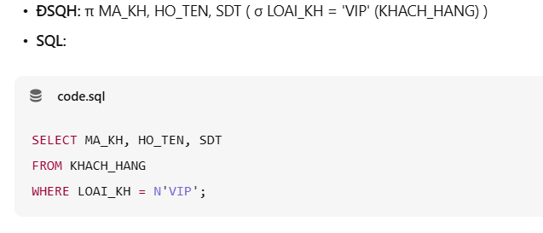
Hình 6.1: Sơ đồ / kết quả minh họa yêu cầu 6

TV1.2 — Liệt kê họ tên nhân viên và tên bộ phận mà họ đang làm việc.
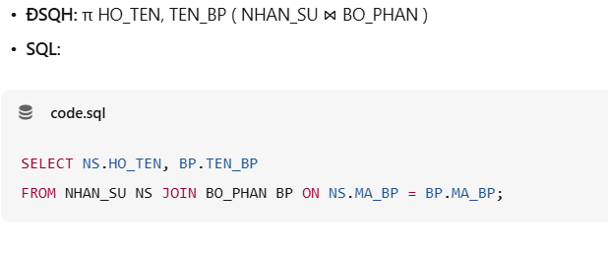
Hình 6.2: Sơ đồ / kết quả minh họa yêu cầu 6

TV1.3 — Cho biết mã vé, tên chi nhánh và tên phim của các vé đã in (in tại chi nhánh nào, xem phim gì).
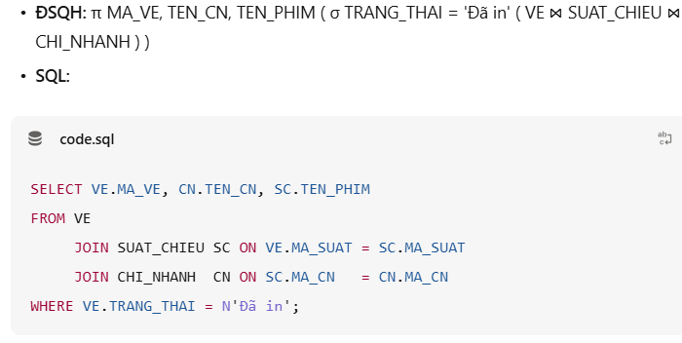
Hình 6.3: Sơ đồ / kết quả minh họa yêu cầu 6

TV1.4 — Mỗi khách hàng đã mua bao nhiêu vé? Cho biết mã KH, họ tên và số vé.
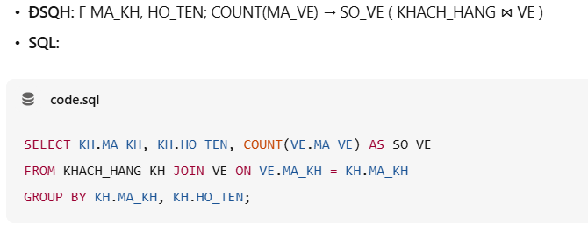
Hình 6.4: Sơ đồ / kết quả minh họa yêu cầu 6

TV1.5 — Tìm những khách hàng đã từng thanh toán hóa đơn bằng ví MOMO.
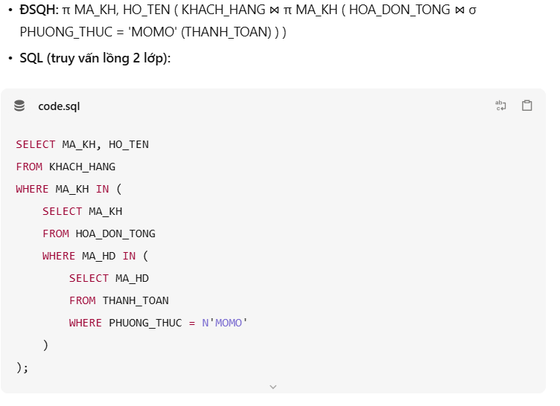
Hình 6.5: Sơ đồ / kết quả minh họa yêu cầu 6

6.4. Phân hệ 3: Quản lý Tài chính và Cơ sở vật chất & Kỹ thuật — Cung Thành Trung (5 câu truy vấn)

6.1. Mục đích
Dựa trên cơ sở dữ liệu đã xây dựng ở yêu cầu 5, tiến hành xây dựng 5 câu hỏi truy vấn bằng Đại số quan hệ (ĐSQH) và ngôn ngữ SQL Server.
Các câu truy vấn tập trung vào hai nhóm nghiệp vụ:
Tài chính: Quản lý doanh thu, giao dịch và báo cáo.
Cơ sở vật chất & kỹ thuật: Quản lý phòng chiếu, máy chiếu, hệ thống âm thanh, sự cố và bảo trì.
Các truy vấn sử dụng phép chọn (σ), phép chiếu (π), phép kết nối (⋈) và phép gom nhóm, tổng hợp (γ) nhằm khai thác thông tin từ cơ sở dữ liệu.

6.2. Các câu hỏi truy vấn

Câu 1. Liệt kê các giao dịch có số tiền lớn hơn 100.000 đồng
Mục đích: Giúp bộ phận tài chính theo dõi các giao dịch có giá trị lớn hơn mức quy định.
Đại số quan hệ:
$π_{MaGiaoDich,NgayGiaoDich,NoiDung,SoTien}\left(σ_{SoTien>100000}(GIAO_DICH)\right)$
SQL:
SELECT MaGiaoDich, NgayGiaoDich, NoiDung, SoTien
FROM GIAO_DICH
WHERE SoTien > 100000;

Kết quả mong đợi: Hiển thị mã giao dịch, ngày giao dịch, nội dung và số tiền của những giao dịch lớn hơn 100.000 đồng.

Câu 2. Thống kê tổng doanh thu theo từng loại doanh thu
Mục đích: Giúp người quản lý biết nguồn doanh thu nào đóng góp nhiều nhất, chẳng hạn bán vé, bán đồ ăn hoặc nước uống.
Đại số quan hệ mở rộng:
$γ_{LoaiDoanhThu; SUM(SoTien)→TongTien}(DOANH_THU)$
Trong đó, γ là phép gom nhóm theo LoaiDoanhThu và tính tổng SoTien.
SQL:
SELECT LoaiDoanhThu,
SUM(SoTien) AS TongTien
FROM DOANH_THU
GROUP BY LoaiDoanhThu;

Kết quả mong đợi: Hiển thị từng loại doanh thu và tổng số tiền tương ứng.

Câu 3. Liệt kê các thiết bị thuộc từng phòng chiếu
Mục đích: Giúp bộ phận kỹ thuật theo dõi số lượng và tình trạng thiết bị được bố trí trong từng phòng chiếu.
Đại số quan hệ:
π_{MaPhong,TenPhong,MaTB,TenTB,TrangThai}(PHONG_CHIEU ⋈_{PHONG_CHIEU.MaPhong=THIET_BI.MaPhong} THIET_BI)
Trong đó TrangThai được hiểu là trạng thái của thiết bị.
SQL:
SELECT
P.MaPhong,
P.TenPhong,
T.MaTB,
T.TenTB,
T.TrangThai
FROM PHONG_CHIEU AS P
INNER JOIN THIET_BI AS T
ON P.MaPhong = T.MaPhong;

Kết quả mong đợi: Hiển thị danh sách thiết bị, mã thiết bị, tên phòng và tình trạng hoạt động của từng thiết bị.

Câu 4. Liệt kê các thiết bị đang gặp sự cố chưa được xử lý
Mục đích: Giúp nhân viên kỹ thuật xác định những thiết bị cần ưu tiên kiểm tra và sửa chữa.
Đại số quan hệ:
π_{MaSuCo,TenTB,NgayPhatHien,MucDo,TrangThaiXuLy}(σ_{TrangThaiXuLy='Chưa xử lý'}(SU_CO ⋈_{SU_CO.MaTB=THIET_BI.MaTB} THIET_BI))
SQL:
SELECT
S.MaSuCo,
T.TenTB,
S.NgayPhatHien,
S.MucDo,
S.TrangThaiXuLy
FROM SU_CO AS S
INNER JOIN THIET_BI AS T
ON S.MaTB = T.MaTB
WHERE S.TrangThaiXuLy = N'Chưa xử lý';

Kết quả mong đợi: Hiển thị các sự cố chưa xử lý cùng thông tin thiết bị và mức độ nghiêm trọng.

Câu 5. Thống kê số lần bảo trì và tổng chi phí bảo trì của từng nhân viên kỹ thuật
Mục đích: Theo dõi khối lượng công việc và tổng chi phí bảo trì do từng nhân viên phụ trách.
Đại số quan hệ mở rộng:
Đặt:
R = NHAN_VIEN_KY_THUAT ⋈_{NHAN_VIEN_KY_THUAT.MaNV=BAO_TRI.MaNV} BAO_TRI
Khi đó:
$γ_{MaNV,HoTen; COUNT(MaBaoTri)→SoLanBaoTri; SUM(ChiPhi)→TongChiPhi}(R)$
SQL:
SELECT
N.MaNV,
N.HoTen,
COUNT(B.MaBaoTri) AS SoLanBaoTri,
SUM(B.ChiPhi) AS TongChiPhi
FROM NHAN_VIEN_KY_THUAT AS N
INNER JOIN BAO_TRI AS B
ON N.MaNV = B.MaNV
GROUP BY N.MaNV, N.HoTen;

Kết quả mong đợi: Hiển thị mã nhân viên, họ tên, số lần bảo trì và tổng chi phí bảo trì của mỗi nhân viên đã thực hiện bảo trì.

6.3. Tổng hợp 5 câu truy vấn
Câu | Nội dung truy vấn | Nhóm nghiệp vụ
1 | Tìm giao dịch có số tiền lớn hơn 100.000 đồng | Tài chính
2 | Thống kê tổng doanh thu theo loại | Tài chính
3 | Liệt kê thiết bị theo phòng chiếu | Cơ sở vật chất
4 | Tìm thiết bị có sự cố đang xử lý | Kỹ thuật
5 | Thống kê số lần và chi phí bảo trì theo nhân viên | Kỹ thuật

Điều chỉnh câu 4 theo dữ liệu mẫu ở yêu cầu 5
Trong dữ liệu mẫu đã nhập, sự cố SC002 có trạng thái Đang xử lý, không phải Chưa xử lý. Vì vậy, để câu 4 trả về dữ liệu thực tế, thay điều kiện SQL bằng:
WHERE S.TrangThaiXuLy = N'Đang xử lý';

Khi đó, kết quả dự kiến là:
MaSuCo | TenTB | MucDo | TrangThaiXuLy
SC002 | Máy chiếu IMAX | Nghiêm trọng | Đang xử lý

Kết quả dự kiến của câu 5
Dựa trên dữ liệu mẫu đã tạo:
MaNV | HoTen | SoLanBaoTri | TongChiPhi
NV001 | Nguyễn Văn An | 2 | 400.000
NV002 | Trần Thị Bình | 1 | 100.000
NV003 | Lê Minh Cường | 1 | 900.000

6.5. Phân hệ 4: Quản lý Marketing & Truyền thông và Đối tác & Nhà cung cấp — Ngụy Công Vinh (5 câu truy vấn)
Cơ cấu 5 câu hỏi truy vấn tuân thủ nghiêm ngặt quy định của Bộ môn HTTT: 1 câu có điều kiện trên 1 bảng, 2 câu nhiều bảng, 1 câu gom nhóm tính tổng, 1 câu truy vấn lồng

CÂU 1: TRUY VẤN CÓ ĐIỀU KIỆN TRÊN MỘT BẢNG
Yêu cầu nghiệp vụ: Tìm danh sách các đối tác thuộc nhóm "Nhà phân phối phim" có trụ sở tại "TP. Hồ Chí Minh", gồm: Mã đối tác, Tên đối tác, Loại đối tác, Người đại diện, Số điện thoại và Địa chỉ.
1. Biểu thức Đại số quan hệ:
KQTG ← σ_{(LoaiDoiTac = 'Nhà phân phối phim') ∧ (DiaChi LIKE '%TP. Hồ Chí Minh%')} (DOI_TAC)
KETQUA ← Π_{MaDoiTac, TenDoiTac, LoaiDoiTac, NguoiDaiDien, SoDienThoai, DiaChi} (KQTG)
• Giải thích: Áp dụng phép chọn σ với 2 điều kiện kết hợp bằng phép hội ∧ để lọc các bộ hợp lệ, sau đó áp dụng phép chiếu Π để lấy đúng 6 thuộc tính cần báo cáo.
2. Câu lệnh SQL Server:
SELECT MaDoiTac, TenDoiTac, LoaiDoiTac, NguoiDaiDien, SoDienThoai, DiaChi
FROM DOI_TAC
WHERE LoaiDoiTac = N'Nhà phân phối phim'
AND DiaChi LIKE N'%TP. Hồ Chí Minh%';

3. Bảng kết quả (Result set):
MaDoiTac | TenDoiTac | LoaiDoiTac | NguoiDaiDien | SoDienThoai | DiaChi
DT01 | Công ty Cổ phần CJ ENM Việt Nam | Nhà phân phối phim | Nguyễn Văn An | 0901234567 | Quận 1, TP. Hồ Chí Minh
DT02 | Công ty TNHH Phân Phối Galaxy Studio | Nhà phân phối phim | Trần Thị Bích | 0912345678 | Quận 3, TP. Hồ Chí Minh

CÂU 2: TRUY VẤN TRÊN NHIỀU BẢNG
Yêu cầu nghiệp vụ: Liệt kê các sự kiện do rạp tổ chức kèm theo tên chiến dịch truyền thông quản lý sự kiện đó và chi phí dự kiến, sắp xếp theo chi phí giảm dần.
1. Biểu thức Đại số quan hệ:
KQTG ← SU_KIEN ⋈_{SU_KIEN.MaChienDich = CHIEN_DICH_TRUYEN_THONG.MaChienDich} CHIEN_DICH_TRUYEN_THONG
KETQUA ← Π_{MaSuKien, TenSuKien, DiaDiem, ThoiGianBatDau, ChiPhiDuKien, TenChienDich} (KQTG)
2. Câu lệnh SQL Server:
• Cách 1: Cú pháp kết nối tường minh (Explicit JOIN - Khuyên dùng):
SELECT sk.MaSuKien, sk.TenSuKien, sk.DiaDiem, sk.ThoiGianBatDau, sk.ChiPhiDuKien, cd.TenChienDich
FROM SU_KIEN AS sk
INNER JOIN CHIEN_DICH_TRUYEN_THONG AS cd ON sk.MaChienDich = cd.MaChienDich
ORDER BY sk.ChiPhiDuKien DESC;

• Cách 2: Cú pháp kết nối không tường minh (Implicit JOIN - Trong mệnh đề WHERE):
SELECT sk.MaSuKien, sk.TenSuKien, sk.DiaDiem, sk.ThoiGianBatDau, sk.ChiPhiDuKien, cd.TenChienDich
FROM SU_KIEN sk, CHIEN_DICH_TRUYEN_THONG cd
WHERE sk.MaChienDich = cd.MaChienDich
ORDER BY sk.ChiPhiDuKien DESC;

3. Bảng kết quả (Result set):
MaSuKien | TenSuKien | DiaDiem | ThoiGianBatDau | ChiPhiDuKien | TenChienDich
SK03 | Đêm Hội Điện Ảnh Cosplay Hè | Sảnh ngoài trời và Rạp 2 | 2026-06-01 17:00 | 50.000.000 VNĐ | Chào Hè Rực Rỡ 2026
SK01 | Công Chiếu Premiere Dune 2 | Phòng chiếu số 1 | 2026-09-05 18:30 | 45.000.000 VNĐ | Đại Tiệc Bom Tấn Mùa Thu
SK02 | Giao Lưu Dàn Diễn Viên Phim Mai | Sảnh lớn tầng 2 | 2026-02-14 19:00 | 35.000.000 VNĐ | Tuần Lễ Phim Việt Nam

CÂU 3: TRUY VẤN TRÊN NHIỀU BẢNG
Yêu cầu nghiệp vụ: Cho biết thông tin các đối tác có tham gia tài trợ tiền cho sự kiện của rạp (Số tiền tài trợ > 0), gồm: Tên đối tác, Loại đối tác, Tên sự kiện, Vai trò tham gia, Số tiền tài trợ và Quyền lợi.
1. Biểu thức Đại số quan hệ :
R1 ← DOI_TAC ⋈_{DOI_TAC.MaDoiTac = DOI_TAC_SU_KIEN.MaDoiTac} DOI_TAC_SU_KIEN
R2 ← R1 ⋈_{DOI_TAC_SU_KIEN.MaSuKien = SU_KIEN.MaSuKien} SU_KIEN
KQTG ← σ_{SoTienTaiTro > 0} (R2)
KETQUA ← Π_{TenDoiTac, LoaiDoiTac, TenSuKien, VaiTroThamGia, SoTienTaiTro, QuyenLoi} (KQTG)
2. Câu lệnh SQL Server :
SELECT dt.TenDoiTac, dt.LoaiDoiTac, sk.TenSuKien, dtsk.VaiTroThamGia, dtsk.SoTienTaiTro, dtsk.QuyenLoi
FROM DOI_TAC dt
INNER JOIN DOI_TAC_SU_KIEN dtsk ON dt.MaDoiTac = dtsk.MaDoiTac
INNER JOIN SU_KIEN sk ON dtsk.MaSuKien = sk.MaSuKien
WHERE dtsk.SoTienTaiTro > 0
ORDER BY dtsk.SoTienTaiTro DESC;

3. Bảng kết quả (Result set):
TenDoiTac | LoaiDoiTac | TenSuKien | VaiTroThamGia | SoTienTaiTro | QuyenLoi
Công ty Suntory PepsiCo Việt Nam | Nhà tài trợ | Công Chiếu Premiere Dune 2 | Nhà tài trợ Kim Cương | 30.000.000 VNĐ | Đặt gian hàng nước ngọt & logo backdrop
Công ty Cổ phần CJ ENM Việt Nam | Nhà phân phối phim | Giao Lưu Diễn Viên Mai | Đơn vị đồng tổ chức | 25.000.000 VNĐ | Phát biểu khai mạc & chụp ảnh lưu niệm
Công ty Suntory PepsiCo Việt Nam | Nhà tài trợ | Đêm Hội Cosplay Hè | Nhà tài trợ Vàng | 20.000.000 VNĐ | Tài trợ combo quà tặng cho khách cosplay

CÂU 4: TRUY VẤN TÍNH TỔNG (SUMMARY QUERY - GROUP BY & HAVING)
Yêu cầu nghiệp vụ: Thống kê tổng số tiền rạp đã giải ngân chi trả cho từng đối tác nhận tiền, lọc ra các đối tác có tổng chi trả từ 50.000.000 VNĐ trở lên, hiển thị: Mã đối tác, Tên đối tác, Số lần chi và Tổng tiền đã chi.
1. Biểu thức Đại số quan hệ:
KQTG ← DOI_TAC ⋈_{DOI_TAC.MaDoiTac = KHOAN_CHI.MaDoiTac} KHOAN_CHI
R1 ← [MaDoiTac, TenDoiTac] F_{COUNT(MaKhoanChi) → SoLanChi, SUM(SoTien) → TongTienDaChi} (KQTG)
KETQUA ← σ_{TongTienDaChi ≥ 50000000} (R1)
2. Câu lệnh SQL Server:
SELECT dt.MaDoiTac, dt.TenDoiTac, COUNT(kc.MaKhoanChi) AS SoLanChi, SUM(kc.SoTien) AS TongTienDaChi
FROM DOI_TAC dt
INNER JOIN KHOAN_CHI kc ON dt.MaDoiTac = kc.MaDoiTac
GROUP BY dt.MaDoiTac, dt.TenDoiTac
HAVING SUM(kc.SoTien) >= 50000000
ORDER BY TongTienDaChi DESC;

3. Bảng kết quả (Result set):
MaDoiTac | TenDoiTac | SoLanChi | TongTienDaChi
DT02 | Công ty TNHH Phân Phối Galaxy Studio | 1 | 125.000.000 VNĐ
DT01 | Công ty Cổ phần CJ ENM Việt Nam | 2 | 120.000.000 VNĐ
DT03 | Tập đoàn Âm thanh JBL Harman | 1 | 90.000.000 VNĐ

CÂU 5: TRUY VẤN LỒNG (SUBQUERY TRONG MỆNH ĐỀ WHERE)
Yêu cầu nghiệp vụ: Tìm danh sách các hợp đồng (Mã hợp đồng, Số hợp đồng, Tiêu đề, Giá trị hợp đồng, Tên đối tác) có Giá trị hợp đồng lớn hơn giá trị hợp đồng trung bình (AVG) của toàn bộ các hợp đồng trong rạp.
1. Biểu thức Đại số quan hệ :
E_avg ← F_{AVERAGE(GiaTriHopDong) → GiaTriTB} (HOP_DONG)
R1 ← HOP_DONG ⋈_{GiaTriHopDong > GiaTriTB} E_avg
R2 ← R1 ⋈_{HOP_DONG.MaDoiTac = DOI_TAC.MaDoiTac} DOI_TAC
KETQUA ← Π_{MaHopDong, SoHopDong, TieuDe, GiaTriHopDong, TenDoiTac} (R2)
2. Câu lệnh SQL Server:
SELECT hd.MaHopDong, hd.SoHopDong, hd.TieuDe, hd.GiaTriHopDong, dt.TenDoiTac
FROM HOP_DONG hd
INNER JOIN DOI_TAC dt ON hd.MaDoiTac = dt.MaDoiTac
WHERE hd.GiaTriHopDong > (
SELECT AVG(GiaTriHopDong)
FROM HOP_DONG
)
ORDER BY hd.GiaTriHopDong DESC;

3. Bảng kết quả (Result set):
(Giá trị hợp đồng trung bình: (120M + 250M + 180M + 60M) / 4 = 152.500.000 VNĐ. Câu lệnh lọc các hợp đồng > 152.5M VNĐ):
MaHopDong | SoHopDong | TieuDe | GiaTriHopDong | TenDoiTac
HD02 | HD-2026/02/GALAXY | HĐ bản quyền phim Dune 2 & Lật Mặt 7 | 250.000.000 VNĐ | Công ty TNHH Phân Phối Galaxy Studio
HD03 | HD-2026/03/JBL | Cung cấp và bảo trì hệ thống loa Atmos | 180.000.000 VNĐ | Tập đoàn Âm thanh JBL Harman

